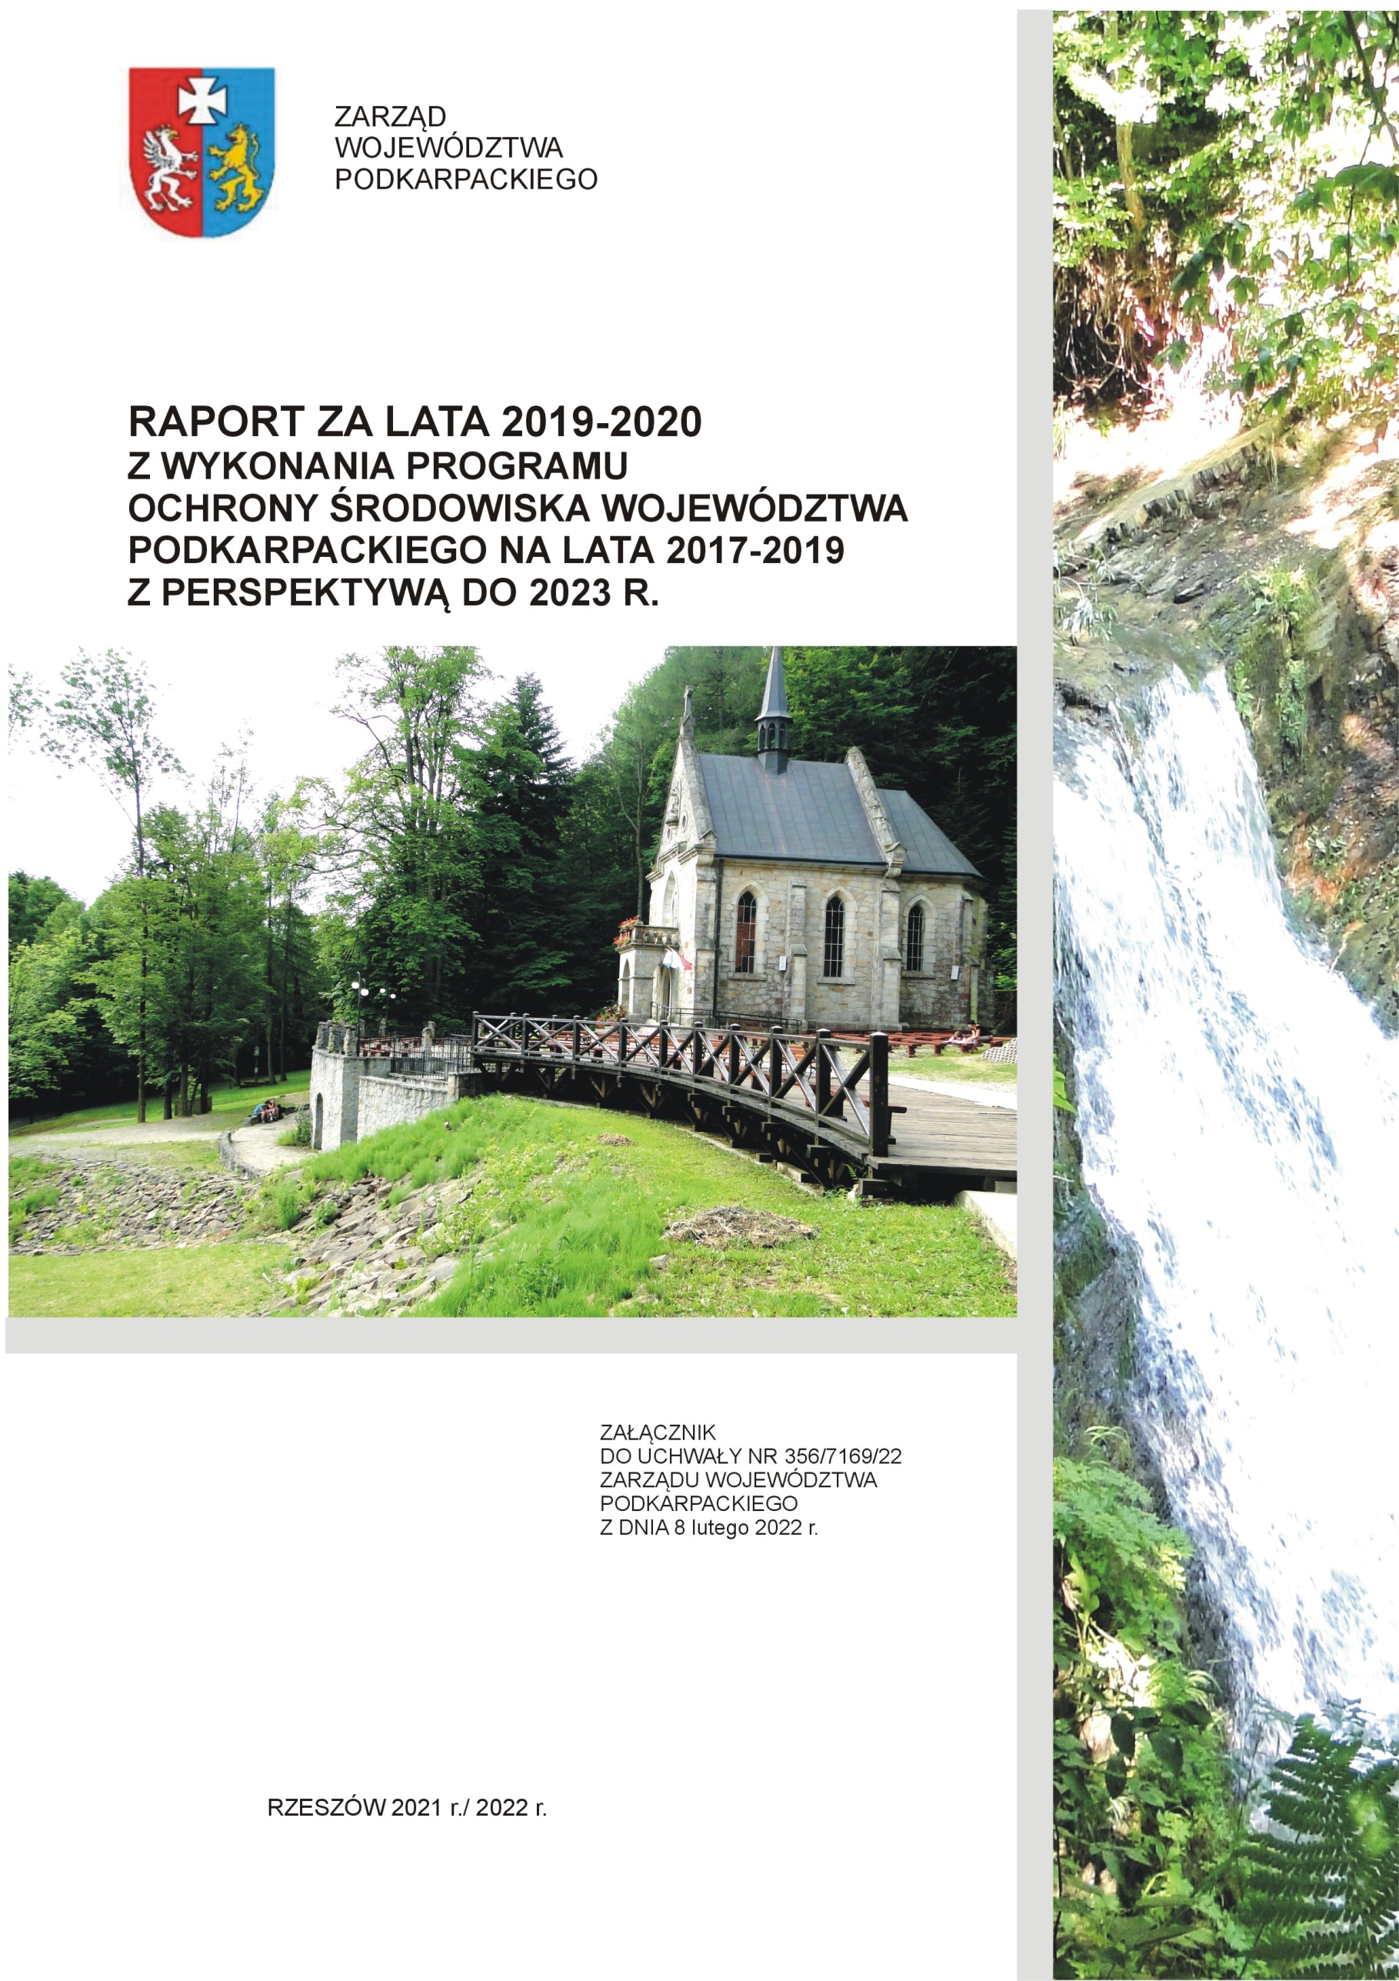
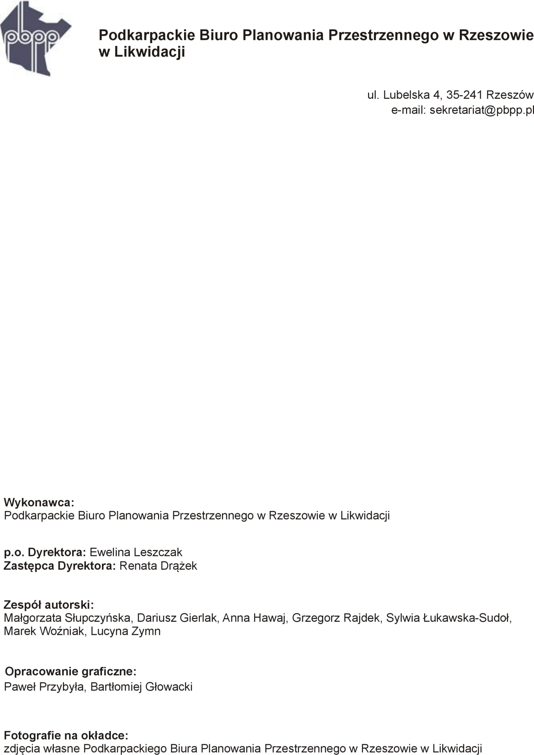

SPIS TREŚCI:
SKRÓTY NIEOBJAŚNIONE W TEKŚCIE RAPORTU 1
1. STRESZCZENIE 4
2. OCENA REALIZACJI CELÓW INTERWENCJI I ZADAŃ 9
2.1. GOSPODARKA WODNA 10
2.1.1. Problemy i zagrożenia środowiska wymagające interwencji 10
2.1.2. Cel i kierunki interwencji 11
2.1.3. Wskaźniki realizacji celu 11
2.1.4. Zadania własne samorządu województwa i zadania monitorowane realizowane w latach 2019-2020 14
2.1.5. Efekty realizacji zadań 18
2.2. GOSPODARKA WODNO-ŚCIEKOWA 20
2.2.1. Problemy i zagrożenia środowiska wymagające interwencji 20
2.2.2. Cel i kierunki interwencji 20
2.2.3. Wskaźniki realizacji celu 21
2.2.4. Zadania własne samorządu województwa i zadania monitorowane realizowane w latach 2019-2020 30
2.2.5. Efekty ekologiczne realizacji zadań 35
2.3. OCHRONA KLIMATU I JAKOŚCI POWIETRZA 38
2.3.1 . Problemy i zagrożenia środowiska wymagające interwencji 38
2.3.2. Cel i kierunki interwencji 38
2.3.3. Wskaźniki realizacji celu 39
2.3.4. Zadania własne samorządu województwa i zadania monitorowane realizowane w latach 2019-2020 48
2.3.5. Efekty ekologiczne realizacji zadań 58
2.4. ZAGROŻENIE HAŁASEM 67
2.4.1. Problemy i zagrożenia środowiska wymagające interwencji 67
2.4.2. Cel i kierunki interwencji 67
2.4.3. Wskaźniki realizacji celu 68
2.4.4. Zadania własne samorządu województwa i zadania monitorowane realizowane w latach 2019-2020 72
2.4.5. Efekty ekologiczne realizacji zadań 79
2.5. GOSPODARKA ODPADAMI I ZAPOBIEGANIE POWSTAWANIU ODPADÓW 81
2.5.1. Problemy i zagrożenia środowiska wymagające interwencji 81
2.5.2. Cel i kierunki interwencji 81
2.5.3. Wskaźniki realizacji celu 82
2.5.4. Zadania własne samorządu województwa i zadania monitorowane realizowane w latach 2019-2020 85
2.5.5. Efekty ekologiczne realizacji zadań 88
2.6. ZASOBY PRZYRODNICZE 91
2.6.1. Problemy i zagrożenia środowiska wymagające interwencji 91
2.6.2. Cel i kierunki interwencji 91
2.6.3. Wskaźniki realizacji celu 93
2.6.4. Zadania własne samorządu województwa i zadania monitorowane realizowane w latach 2019-2020 95
2.6.5. Efekty realizacji zadań 116
2.7. ZAGROŻENIE POWAŻNYMI AWARIAMI 118
2.7.1. Problemy i zagrożenia środowiska wymagające interwencji 118
2.7.2. Cel i kierunki interwencji 118
2.7.3. Wskaźniki realizacji celu 118
2.7.4. Zadania monitorowane przez samorząd województwa realizowane w latach 2019-2020 121
2.7.5. Efekty realizacji zadań 123
2.8. GLEBY 125
2.8.1. Problemy i zagrożenia środowiska wymagające interwencji 125
2.8.2. Cel i kierunki interwencji 125
2.8.3. Wskaźniki realizacji celu 126
2.8.4. Zadania własne samorządu województwa i zadania monitorowane realizowane w latach 2019-2020 129
2.8.5. Efekty realizacji zadań 134
2.9. ZASOBY GEOLOGICZNE 137
2.9.1. Problemy i zagrożenia środowiska wymagające interwencji 137
2.9.2. Cel i kierunki interwencji 137
2.9.3. Wskaźniki realizacji celu 138
2.9.4. Zadania własne samorządu województwa i zadania monitorowane realizowane w latach 2019-2020 141
2.9.5. Efekty realizacji zadań 143
2.10. PROMIENIOWANIE ELEKTROMAGNETYCZNE 146
2.10.1. Problemy i zagrożenia środowiska wymagające interwencji 146
2.10.2. Cel i kierunki interwencji 146
2.10.3. Wskaźniki realizacji celu 147
2.10.4. Zadania monitorowane przez samorząd województwa realizowane w latach 2019-2020 149
2.10.5. Efekty realizacji zadań 150
3. FINANSOWANIE ZADAŃ OKREŚLONYCH W PROGRAMIE 152
3.1. ŚRODKI KRAJOWE 153
3.1.1. Narodowy Fundusz Ochrony Środowiska i Gospodarki Wodnej 153
3.1.2. Wojewódzki Fundusz Ochrony Środowiska i Gospodarki Wodnej w Rzeszowie 154
3.2. ŚRODKI ZAGRANICZNE 159
3.2.1. Program Operacyjny Infrastruktura i Środowisko 159
3.2.2. Regionalny Program Operacyjny Województwa Podkarpackiego 161
3.2.2. Program Rozwoju Obszarów Wiejskich 162
3.2.3. Program Współpracy Transgranicznej POLSKA-BIAŁORUŚ-UKRAINA 162
3.2.4. Program Operacyjny Polska Wschodnia 162
4. SPIS TABEL 164
5. SPIS WYKRESÓW 164
6. SPIS RYSUNKÓW 165

SKRÓTY NIEOBJAŚNIONE W TEKŚCIE RAPORTU
Benzo(a)piren, benzopiren − związek chemiczny z grupy wielopierścieniowych węglowodorów aromatycznych (WWA), silnie rakotwórczy. Powstaje podczas niecałkowitego spalania i występuje w dymie, m.in. w dymie tytoniowym, smogu powstającym w wyniku niskiej emisji wskutek spalania węgla, śmieci, gazach koksowniczych i w spalinach samochodowych.
CO − tlenek węgla, nieorganiczny związek chemiczny z grupy tlenków węgla, w którym węgiel występuje na II stopniu utlenienia, potocznie nazywany czadem. Jest silnie trujący gaz, bezwonny i bezsmakowy. Powstaje na skutek niepełnego spalania wszystkich paliw, m.in. gazu, węgla, drewna, ropy, oleju, benzyny.
CO₂ − dwutlenek węgla, nieorganiczny związek chemiczny z grupy tlenków, w którym węgiel występuje na IV stopniu utlenienia. Zarówno zbyt małe, jak i zbyt duże stężenia CO₂ są szkodliwe dla organizmu.
EWG − skrót od nazwy Europejska Wspólnota Gospodarcza.
hm³ − hektometr sześcienny, jednostka objętości 1 hm³ równa 1 000 000 m³.
JCWP − jednolite części wód powierzchniowych, rozumiane jako oddzielny i znaczący element wód powierzchniowych, w tym między innymi jezioro lub inny naturalny, lub sztuczny zbiornik wodny, rzekę, potok, strumień.
JCWPd − jednolite części wód podziemnych, rozumiane jako określona objętość wód podziemnych występująca w obrębie warstwy wodonośnej lub zespołu warstw wodonośnych.
KPOŚK − skrót od nazwy Krajowy Program Oczyszczania Ścieków Komunalnych.
L_{DWN} − oznacza długookresowy średni poziom dźwięku A wyrażony w decybelach (dB), wyznaczony w ciągu wszystkich dób w roku, z uwzględnieniem pory dnia (rozumianej jako przedział czasu od godz. 6.00 do godz.18.00), pory wieczoru (rozumianej jako przedział czasu od godz. 18.00 do godz. 22.00) oraz pory nocy (rozumianej jako przedział czasu od godz. 22.00 do godz. 6.00). wskaźnik ten służy do określenia ogólnej dokuczliwości hałasu.
LN − oznacza długookresowy średni poziom dźwięku A wyrażony w decybelach (dB), wyznaczony w ciągu wszystkich pór nocy w roku (rozumianych jako przedział czasu od godz. 22.00 do godz. 6.00). Wskaźnik ten służy do określenia zaburzenia snu.
m³/d − metr sześcienny na dobę.
μg/m³ − mikrogram na metr sześcienny.
Mg − megagram (jednostka masy w układzie SI, popularnie nazywana toną).
MOF − skrót od nazwy Miejski Obszar Funkcjonalny.
MOUBR − skrót oznacza masę odpadów komunalnych ulegających biodegradacji zebranych, odebranych i przetworzonych ze strumienia odpadów komunalnych w danym roku sprawozdawczym.
1 MW − (megawat) oznacza jednostkę mocy elektrycznej i mechanicznej równą milionowi watów.
OEM − skrót od nazwy Original Equipment Manufacturer (dosłownie „producent oryginalnego wyposażenia”), czyli przedsiębiorstwo wytwarzające produkty, które mogą być sprzedawane przez innego producenta.
OZE − skrót od nazwy Odnawialne Źródła Energii.
Parkuj i Jedź (ang. Park&Ride, P&R) − rozumie się przez to parking zlokalizowany w pobliżu peryferyjnych przystanków przeznaczony dla osób korzystających z publicznego transportu zbiorowego. Kierowcy pozostawiają swoje pojazdy w wyznaczonych miejscach, przesiadają się do komunikacji zbiorowej i w ten sposób kontynuują drogę do centrum miasta.
PM10 − mieszanina zawieszonych w powietrzu cząsteczek o średnicy nie większej niż 10 μm, w skład której wchodzą substancje toksyczne, takie jak benzopireny, dioksyny i furany. Ze względu na relatywnie duże rozmiary cząstek dociera w układzie oddechowym nie głębiej niż do oskrzeli.
PM2,5 − mieszanina zawieszonych w powietrzu cząsteczek o średnicy nie większej niż 2,5 μm, w skład której wchodzą przede wszystkim sadza oraz inne produkty powstałe w procesach spalania. Ze względu na niewielkie rozmiary cząstek może przenikać do najgłębszych części układu oddechowego, do pęcherzyków płucnych i dalej do krwiobiegu.
PSP − skrót od nazwy Państwowa Straż Pożarna.
V/m − wolt na metr, jednostka pola elektrycznego.

- STRESZCZENIE
„Raport za lata 2019-2020, z wykonania Programu Ochrony Środowiska dla Województwa Podkarpackiego na lata 2017-2019 z perspektywą do 2023 r.” (zwany dalej Raportem) sporządzony został przez Zarząd Województwa Podkarpackiego. Dokument służy ocenie postępów realizacji celów interwencji, przyjętych w wyżej wymienionym Programie, uchwalonym przez Sejmik Województwa Podkarpackiego w dniu 27 listopada 2017 roku uchwałą Nr XLVI/781/17.
Zarząd Województwa Podkarpackiego, w myśl art. 18 ust. 2 i 3 ustawy Prawo ochrony środowiska, co dwa lata przedstawia Sejmikowi Województwa Podkarpackiego oraz Ministrowi Klimatu i Środowiska raport z wykonania wojewódzkiego programu ochrony środowiska. Okres sprawozdawczy ostatnio sporządzanego przypada na lata 2019-2020.
Ocena postępów realizacji określonych w Programie celów interwencji (10), wraz z przypisanymi im kierunkami interwencji (40) i realizującymi je zadaniami (144), przeprowadzona została w następujących obszarach interwencji:
- Gospodarka wodna;
- Gospodarka wodno-ściekowa;
- Ochrona klimatu i jakości powietrza;
- Zagrożenie hałasem;
- Gospodarka odpadami i zapobieganie powstawaniu odpadów;
- Zasoby przyrodnicze;
- Zagrożenie poważnymi awariami;
- Gleby;
- Zasoby geologiczne;
- Promieniowanie elektromagnetyczne.
Każdemu z obszarów interwencji odpowiada jeden cel interwencji.
Realizacja celów interwencji monitorowana była poprzez określone w Programie wskaźniki oraz ocenę zaawansowania realizacji zadań własnych i monitorowanych.
Wartości wskaźników realizacji celów interwencji w roku 2019 i 2020 przyjęte zostały zgodnie z ogólnodostępnymi, publikowanymi danymi statystycznymi m.in. przez Bank Danych Lokalnych oraz na podstawie informacji zawartych w raportach o stanie środowiska w województwie podkarpackim publikowanych przez Głównego Inspektora Sanitarnego i na stronach internetowych organów ochrony środowiska, Lasów Państwowych, a także na podstawie materiałów posiadanych przez Urząd Marszałkowski Województwa Podkarpackiego oraz bazy danych Podkarpackiego Biura Planowania Przestrzennego w Rzeszowie.
Dane lub informacje w zakresie realizacji, w latach 2019-2020, zadań własnych, określonych w Programie, przekazane zostały przez Departamenty Urzędu Marszałkowskiego Województwa Podkarpackiego. Natomiast informacje o realizowanych zadaniach monitorowanych uzyskane zostały bezpośrednio od kompetentnych instytucji, do których zwrócił się pisemnie Marszałek Województwa Podkarpackiego.
Raport zawiera takie rozdziały jak:
- Streszczenie
- Ocena realizacji celów i zadań
- Finansowanie zadań określonych w Programie
- Spis tabel
- Spis wykresów
- Spis rysunków
Rozdział 2. Ocena realizacji celów i zadań w poszczególnych obszarach interwencji zawiera 10 podrozdziałów, których nazwa jest jednocześnie nazwą obszaru interwencji (np. 2.1. GOSPODARKA WODNA). W każdym obszarze interwencji odniesiono się do takich zagadnień jak:
- Problemy i zagrożenia środowiska wymagające interwencji;
- Cel i kierunki interwencji (cele przyjęte w Programie wraz z oceną stanu ich realizacji);
- Wskaźniki realizacji celów (wskaźniki osiągnięte w roku 2019 i 2020 oraz w odniesieniu do roku bazowego 2015, a także trendy zmian stanu środowiska);
- Zadania własne samorządu województwa i zadania monitorowane realizowane w latach 2019-2020 (stan realizacji poszczególnych zadań z podziałem na zadania własne i zadania monitorowane);
- Efekty ekologiczne realizacji zadań (krótka ogólna charakterystyka).
Analiza wskaźników osiągniętych w roku 2019 i 2020 oraz przeprowadzona ocena zaawansowania realizacji zadań przypisanych do każdego z celów interwencji prowadzą do wniosku, że zmiany stanu środowiska w latach 2019-2020 są niewielkie. Wynika to z faktu, że tendencje uwidaczniają się w dłuższej perspektywie czasowej, tymczasem większość przyjętych w Programie zadań jest w trakcie realizacji, więc założony cel nie został jeszcze osiągnięty. Ponadto część celów, zwłaszcza dotyczących edukacji, ochrony przyrody i lasów, czy ochrony gleb realizowana jest przez zadania o charakterze ciągłym.
W Raporcie analizy wskaźników realizacji celów interwencji, osiągniętych w latach 2019-2020 odnoszą się do roku bazowego 2015. Ocena wykazuje sukcesywną poprawę stanu środowiska województwa i jednocześnie konieczność kontynuowania wielu zadań zmierzających do zmniejszenia zanieczyszczenia środowiska oraz zachowania różnorodności biologicznej, w szczególności, w takim zakresie jak:
- Zmniejszenie emisji niskiej, generowanej m.in. przez systemy ogrzewania indywidualnego wykorzystujące paliwa niskiej jakości. Sukcesywnie realizowane inwestycje (m.in. zwiększające efektywność energetyczną) przyczyniają się do poprawy jakości powietrza, ale w sezonie grzewczym nadal utrzymują się wysokie stężenia zanieczyszczeń problematycznych (PM10, PM2,5, benozo(a)piren).
- Adaptacja do zmian klimatycznych i ograniczanie ich negatywnych skutków społeczno-gospodarczych wynikających z większej częstotliwości takich zjawisk jak: m.in. powodzie, susze, wysokie temperatury, uciążliwe zwłaszcza w miastach, silne wiatry i osuwanie się mas ziemnych. Budowa, rozbudowa i modernizacja infrastruktury przeciwpowodziowej zwiększyła poziom bezpieczeństwa powodziowego mieszkańców na wybranych obszarach województwa, ale potrzeby, w tym zakresie nadal są duże.
- Poprawa klimatu akustycznego – zły i niedobry klimat akustyczny panuje w centrach miast oraz na obszarach zabudowanych w sąsiedztwie dróg krajowych i wojewódzkich (badania wykazały ponadnormatywny hałas w większości punków pomiarowo- kontrolnych). Do poprawy klimatu akustycznego przyczyniły się m.in. inwestycje zrealizowane w latach 2019-2020, zwłaszcza drogi obwodowe miast, wybudowane i oddane do użytku odcinki drogi ekspresowej S19, realizacja ekranów akustycznych i stosowanie zieleni izolacyjnej. Pomiary poziomu hałasu długookresowego, prowadzone również w latach 2019-2020, wykazują jednak przekroczenia dopuszczalnych poziomów hałasu w stosunku do funkcji spełnianej przez teren.
- Poprawa złego stanu większości wód powierzchniowych oraz niezadowalającego poziomu dostępność ludności do systemów odprowadzania i oczyszczania ścieków komunalnych, oraz sieci wodociągowych. Budowa, rozbudowa i modernizacja infrastruktury wodno – kanalizacyjnej w niewielkim stopniu poprawiła dostępność ludności do sieci kanalizacyjnych, sieci wodociągowych i oczyszczalni ścieków. Nie przekłada się to również na poprawę stanu wód, zwłaszcza powierzchniowych.
- Zmniejszenie masy wytwarzanych odpadów komunalnych i innych niż komunalne oraz udziału odpadów zmieszanych w ogólnej masie odpadów zebranych i odebranych, a także rozwiązania problemu nielegalnego pozbywania się odpadów na tzw. dzikich wysypiskach. Z dostępnych informacji wynika, że realizacja zadań takich jak wybudowane lub zmodernizowane gminne punkty selektywnego zbierania odpadów komunalnych (PSZOK) oraz przeprowadzone akcje edukacyjne przyczyniają się do zwiększenia ilości odebranych i zebranych odpadów komunalnych. Wzrasta, także udział masy odpadów odbieranych i zbieranych selektywnie w odniesieniu do łącznej masy odebranych i zebranych odpadów komunalnych oraz zmniejsza się liczba tzw. dzikich wysypisk odpadów. Zrealizowane inwestycje z zakresu budowy, rozbudowy lub modernizacji instalacji zagospodarowania odpadów przekładają się na wzrost ilości odpadów poddanych procesom odzysku i unieszkodliwiania, oraz ograniczanie ich masy kierowanej na składowiska i wzrost ilości surowców wtórnych. Pozytywny wpływ na środowisko ma również rekultywacja nieczynnych składowisk odpadów.
- Zachowanie różnorodności biologicznej i krajobrazowej, w szczególności siedlisk przyrodniczych zależnych od wód oraz utrzymania i poprawy stanu siedlisk przyrodniczych użytkowanych rolniczo, oraz terenów leśnych, m.in. poprzez opracowanie narzędzi zarządzania przyrodą (np. planów zadań ochronnych dla 19 obszarów Natura 2000 opracowanych w latach 2019-2020), zabiegi ochrony czynnej na terenie rezerwatów przyrody i parków narodowych, dofinansowanie świadczenia usług weterynaryjnych związanych z leczeniem, rehabilitacją i utrzymywaniem rannych lub chorych gatunków zwierząt prawnie chronionych, utrzymanie korytarzy ekologicznych i monitoring wykorzystania przejść dla zwierząt, ograniczanie ekspansji gatunków inwazyjnych, prowadzenie trwale zrównoważonej i wielofunkcyjnej gospodarki leśnej, rozwój gospodarki pasiecznej oraz edukację ekologiczną. W ostatnich latach zabiegi zabezpieczające obszary leśne przed pożarem, a zwłaszcza działania dotyczące utrzymania sieci do wykrywania pożarów, sprzętu ppoż., a także realizacja punktów obserwacyjnych i punktów łączności, prognozowanie i monitorowanie, a także budowa zbiorników małej retencji, przyczyniały się do zmniejszyła się liczba pożarów w lasach.
- Zachowanie bezpieczeństwa ekologicznego m.in. poprzez doposażanie jednostek Ochotniczej Straży Pożarnej (OSP) i Państwowej Straży Pożarnej (PSP). Doposażenie jednostek w sprzęt ratowniczo-gaśniczy przekłada się na wzrost gotowości operacyjnej podmiotów Krajowego Systemu Ratowniczo-Gaśniczego (KSRG) i jednocześnie na sprawniejsze i lepiej skoordynowane działania ratowniczo-gaśnicze m.in. polegające na usuwaniu skutków zdarzeń o charakterze poważnych awarii. Należy jednak zaznaczyć, że odpowiedzialność za realizację zadania spoczywa głównie na samorządach i przedsiębiorstwach, które przeznaczają największe środki na zapewnienie bezpieczeństwa w zakładach przemysłowych.
- Zmniejszenie degradacji gleb i zahamowanie niekorzystnej tendencji do zmniejszania się liczby producentów ekologicznych. Nadal obserwowany jest znaczny poziom zakwaszenia gleb, a także niedobór przyswajalnego potasu i fosforu oraz mała zawartość magnezu w przebadanych glebach i to pomimo realizacji „Ogólnopolskiego programu regeneracji środowiskowej gleb poprzez ich wapnowanie” finansowanego ze środków krajowych.
- Ograniczenie nielegalnego wydobycia surowców skalnych eksploatowanych metodą odkrywkową. Skala tego zjawiska nie jest szczegółowo rozpoznana.
- Monitoring promieniowania elektromagnetycznego w środowisku. Wzrosła liczba źródeł promieniowania elektromagnetycznego, ale na terenie województwa podkarpackiego dopuszczalny poziom pól elektromagnetycznych w środowisku nie został przekroczony.
- OCENA REALIZACJI CELÓW INTERWENCJI I ZADAŃ
Raport służy ocenie postępów realizacji celów interwencji określonych w „Programie Ochrony Środowiska dla Województwa Podkarpackiego na lata
2017-2019 z perspektywą do 2023 r.”, uchwalonym przez Sejmik Województwa Podkarpackiego uchwałą Nr XLVI/781/17, w dniu 27 listopada 2017 roku.
Ocena postępów realizacji celów interwencji (10), wraz z przypisanymi im kierunkami interwencji (40) i realizującymi je zadaniami (142), sporządzona została w ramach następujących obszarów interwencji:
- Gospodarka wodna;
- Gospodarka wodno-ściekowa;
- Ochrona klimatu i jakości powietrza;
- Zagrożenie hałasem;
- Gospodarka odpadami i zapobieganie powstawaniu odpadów;
- Zasoby przyrodnicze;
- Zagrożenie poważnymi awariami;
- Gleby;
- Zasoby geologiczne;
- Promieniowanie elektromagnetyczne.
Każdemu z obszarów interwencji odpowiada jeden cel interwencji.
Podstawę oceny stanowiła analiza wskaźników realizacji celów interwencji, uzyskanych w latach 2019-2020, w odniesieniu do roku 2015 oraz ocena postępów realizacji, w latach 2019-2020 zadań własnych Samorządu Województwa Podkarpackiego (20) i zadań monitorowanych (122), przyjętych w Programie.
Dane lub informacje na temat wykonania zadań własnych, określonych w Programie pochodzą z Departamentów Urzędu Marszałkowskiego Województwa Podkarpackiego. Informacje o stanie realizacji zadań monitorowanych uzyskano bezpośrednio od instytucji zewnętrznych realizujących zadnia m.in. od Generalnego Dyrektora Ochrony Środowiska, Regionalnego Dyrektora Ochrony Środowiska, Magurskiego Parku Narodowego, Bieszczadzkiego Parku Narodowego, Generalnej Dyrekcji Dróg Krajowych i Autostrad Oddział w Rzeszowie, Podkarpackiego Zarządu Dróg Krajowych i Autostrad, Komendanta Wojewódzkiego Państwowej Straży Pożarnej, Państwowego Gospodarstwa Wodnego Wody Polskie Regionalnego Zarządu Gospodarki Wodnej w Rzeszowie, Regionalnego Zarządu Gospodarki Wodnej w Krakowie, Instytut Meteorologii i Gospodarki Wodnej – Państwowy Instytut Badawczy, Podkarpackiego Ośrodka Doradztwa Rolniczego, a także od zespołów parków krajobrazowych, Regionalnych Dyrekcji Lasów Państwowych funkcjonujących na terenie województwa podkarpackiego, oraz z powiatów i przedsiębiorstw komunalnych wybranych miast
Wartości wskaźników realizacji celów interwencji w roku 2019 i 2020 przyjęto zgodnie z ogólnodostępnymi, publikowanymi danymi statystycznymi (m.in. Bank Danych Lokalnych) oraz na podstawie informacji zawartych w raportach o stanie środowiska w województwie podkarpackim publikowanych przez Głównego Inspektora Ochrony Środowiska. Korzystano również z danych publikowanych na stronach internetowych organów ochrony środowiska oraz materiałów posiadanych przez Urząd Marszałkowski Województwa Podkarpackiego, a także bazy danych Podkarpackiego Biura Planowania Przestrzennego w Rzeszowie.
Numery celów interwencji (cyfry rzymskie np. VI.)oraz kierunków interwencji (np. 1.) są zgodne z „Programem Ochrony Środowiska dla Województwa Podkarpackiego na lata 2017-2019 z perspektywą do 2023 r”. Oznaczenia zadań (np. VI.1.1.) przyjęto wyłącznie na potrzeby opracowania niniejszego Raportu, ponieważ w Programie zadania nie były numerowane. Numery zadań przyjęto wg kolejności w obrębie przyjętego w Programie celu i kierunku interwencji.
Koszty realizacji zadań zostały zaokrąglone do tysięcy złotych (tys. zł).

2.1. GOSPODARKA WODNA

2.1.1. Problemy i zagrożenia środowiska wymagające interwencji
Zagrożenia i problemy, które w szczególności wymagają interwencji to:
- zagrożenie powodziowe występujące na znacznych obszarach województwa, spowodowane uwarunkowaniami przyrodniczymi oraz brakiem odpowiedniej infrastruktury przeciwpowodziowej;
- zwiększająca się częstotliwość i długość występowania zjawiska suszy powodująca i coraz częstsze niedobory wody i problemy z zapewnieniem odpowiedniej ilości wody na potrzeby bytowe, w szczególności na obszarach niezwodociągowanych;
- niski poziom retencji i wykorzystania stosunkowo dużych, możliwych do zagospodarowania zasobów wód powierzchniowych województwa.
Największe obszary zagrożone powodzią zlokalizowane są w dolinach rzek: Wisły, Sanu, Wisłoki i Wisłoka oraz w ich dopływach. Przestrzenny rozkład ryzyka powodziowego w ujęciu gminnym przedstawiony został na Rysunku 1.

2.1.2. Cel i kierunki interwencji
W Programie w obszarze interwencji GOSPODARKA WODNA przyjęty został cel interwencji:
- Minimalizacja skutków ekstremalnych zjawisk naturalnych oraz zwiększenie zasobów dyspozycyjnych wody dla województwa podkarpackiego
W obrębie wyżej wymienionego celu wyszczególniono 2 kierunki interwencji:
- Zapobieganie i przeciwdziałanie powodziom oraz ograniczenie ich zasięgu i skutków (I.1) – zawierający 10 zadań.
- Wzrost retencji wodnej oraz przeciwdziałanie i ograniczenie negatywnych skutków suszy (I.2) - zawierający 4 zadania.
Cel realizowany był przez 14 zadań przypisanych odpowiednio do każdego kierunku. Ze względu na to, że większość przyjętych w programie zadań jest w trakcie realizacji założony cel nie został osiągnięty w stopniu przewidzianym
w Programie.

2.1.3. Wskaźniki realizacji celu
Cel monitorowany jest poprzez wskaźniki określone w Tabeli 1.
Na cztery przyjęte wskaźniki w latach 2019-2020 tylko jeden odnotował założony w programie trend wzrostowy, jeden pozostał bez zmian, jeden zanotował wzrost, jednak nie osiągnął zakładanej wartości docelowej dla roku 2019. Dla jednego wskaźnika nie określono wartości docelowej ani oczekiwanej tendencji zmian.
Wskaźnik 1. Pojemność obiektów małej retencji wodnej.
Wartość wskaźnika na koniec 2020 r. wynosiła 14 198 dam³ i nie zmieniła się w odniesieniu do roku 2015 i 2019. W latach 2019 - 2020 Państwowe Gospodarstwo Wodne Wody Polskie nie oddało do użytku żadnego zbiornika wodnego.
Wskaźnik 2. Liczba ludności zabezpieczonej/ chronionej przed powodzią
z terenów narażonych na występowanie tego zjawiska.
Zrealizowane w ostatnich latach inwestycje przeciwpowodziowe w szczególności w zakresie budowy i modernizacji wałów przyczyniły się do zwiększenia poziomu bezpieczeństwa mieszkańców na zagrożonych powodzią terenach. W roku 2020 liczba ludności chronionej przed powodzią wynosiła 235 507 osób. Liczba ta była większa w odniesieniu do wskaźnika bazowego z roku 2015, wynoszącego 204 590 osób oraz z roku 2019 wynoszącego 214 857 osób, ale nie osiągnięto wartości docelowej wskaźnika 250 000 osób, przyjętego dla roku 2019.
Wskaźnik 3. Efekty rzeczowe inwestycji w danym roku: obwałowania przeciwpowodziowe.
Wartość wskaźnika w roku 2019 wyniosła 7,7 kilometrów (km), a 34,4 km w roku 2020.
Wskaźnik 4. Długość obwałowań przeciwpowodziowych.
Wartość wskaźnika w roku 2019 i 2020 zgodnie z założoną tendencją była wyższa niż w roku bazowym 2015. W 2015 roku długość obwałowań wynosiła 635,4 km i wzrosła do długości 643,7 km w roku 2019 i do 649,7 km w roku 2020.

Tabela.1. Wskaźniki realizacji celu interwencji w zakresie gospodarki wodnej
Lp. | Wskaźnik | Jednostka | Wartość bazowa w roku 2015 | Wartość docelowa wskaźnika w roku 2019 | Wartość wskaźnika w roku 2019 | Wartość wskaźnika w roku 2020 | Źródło danych | Trend
1. | Pojemność obiektów małej retencji wodnej | dekametry sześcienne  [dam³] | 14 198 | wzrost | 14 198 | 14 198 | Państwowe Gospodarstwo Wodne Wody Polskie | bez zmian
2. | Liczba ludności zabezpieczonej/ chronionej przed powodzią z terenów narażonych na występowanie tego zjawiska | liczba osób | 204 590 | 250 000 | 214 857 | 235 507 | Państwowe Gospodarstwo Wodne Wody Polskie | rosnący
3. | Efekty rzeczowe inwestycji w danym roku: obwałowania przeciwpowodziowe | kilometry  [km] | 37,6 | wskaźnik docelowy nie został określony | 7,7 | 34,4 | Główny Urząd Statystyczny | zmienny
4. | Długość obwałowań przeciwpowodziowych | kilometry  [km] | 635,4 | wzrost | 643,7 | 649,7 | Państwowe Gospodarstwo Wodne Wody Polskie | rosnący

2.1.4. Zadania własne samorządu województwa i zadania monitorowane realizowane w latach 2019-2020
Program w obszarze interwencji GOSPODARKA WODNA określa 2 zadania własne oraz 12 zadań monitorowanych przez samorząd województwa.

ZADANIA WŁASNE
I.1.1. Uwzględnienie w planie zagospodarowania przestrzennego województwa podkarpackiego obszarów zagrożenia powodziowego oraz ustaleń planu zarządzania ryzykiem powodziowym dla obszaru dorzecza Wisły.
Plan Zagospodarowania Przestrzennego Województwa Podkarpackiego Perspektywa 2030” (dalej zwany PZPWP), uchwalony został uchwałą nr LIX/930/18 przez Sejmik Województwa Podkarpackiego w dniu 27 sierpnia 2018 r. Do zagrożeń związanych z powodzią i suszą w planie odniesiono się w rozdziale 2.2.1. „Ograniczenie negatywnych skutków zjawisk naturalnych„ oraz 5.2.2. „Zapewnienie bezpieczeństwa przeciwpowodziowego” poprzez określenie polityki przestrzennej realizującej cele ochrony przeciwpowodziowej i ochrony przed suszą. W rozdziale 5 „Inwestycje celu publicznego o znaczeniu ponadlokalnym” uwzględniono inwestycje dla obszaru województwa podkarpackiego wynikające z Planu zarządzania ryzykiem powodziowym dla obszaru dorzecza Wisły przyjętego Rozporządzeniem Rady Ministrów z dnia 18 października 2016 r. w sprawie przyjęcia Planu zarządzania ryzykiem powodziowym dla obszaru dorzecza Wisły (Dz.U. z 2016 r., poz.1841).
Na Mapie 3 „Gospodarka odpadami, wodno-ściekowa i ochrona wód”, stanowiącej integralną część PZPWP, określone zostały obszary przeciwdziałania i usuwania negatywnych skutków powodzi, w tym obszary szczególnego zagrożenia powodzią Q1% i Q10% oraz obszary narażone na zalanie w przypadku zniszczenia lub uszkodzenia wału przeciwpowodziowego według map zagrożenia powodziowego obowiązujących w trakcie sporządzania planu. Plan Zagospodarowania Przestrzennego Województwa Podkarpackiego — Perspektywa 2030 opracowany został przez Podkarpackie Biuro Planowania Przestrzennego w Rzeszowie, jednostki organizacyjnej Województwa Podkarpackiego, w ramach zadania statutowego.

I.2.1. Uwzględnienie w planie zagospodarowania przestrzennego województwa podkarpackiego ustaleń planów przeciwdziałania skutkom suszy. – jak w pkt I.1.1.

ZADANIA MONITOROWANE
Spośród poniżej wymienionych 12 zadań monitorowanych przez samorząd województwa dotychczas nie zrealizowano w całości żadnego z nich. Większość zadań ma charakter ciągły i jest w trakcie realizacji. W stosunku do jednego zadania nie podjęto żadnych działań.
I.1.1. Budowa i modernizacja wałów przeciwpowodziowych oraz budowli ochronnych pasa technicznego. – jak poniżej w pkt I.1.2.
I.1.2. Poprawa stanu technicznego istniejącej infrastruktury przeciwpowodziowej.
Zadania w trakcie realizacji. W latach 2019-2020, zgodnie z przekazanymi informacjami przez Państwowe Gospodarstwo Wodne Wody Polskie, na terenie województwa podkarpackiego realizowanych było 21 przedsięwzięć na łączną kwotę ponad 144,0 milionów złotych. W roku 2019 zakończono jedną inwestycję, to jest budowę kanału ulgi o długości 366 m wraz z obiektami towarzyszącymi, na potoku Husówka, w km 3+949-4+401, na terenie miejscowości Husów, w gminie Markowa. W roku 2020 zakończono 3 zadania:
- budowa wałów przeciwpowodziowych na rzece Wisłoce w kilometrze rzeki od 27+100 do 31+400 i potoku Kiełkowskim w kilometrze wału od 0+150 do 1+971 dla ochrony przeciwpowodziowej miejscowości Boża Wola, Kiełków na terenie gminy Mielec i gminy Przecław;
- Wisła Etap 2 − Rozbudowa prawego wału rzeki Wisły na dł. 13,959 kilometrów, prawego wału rzeki San na dł. 2,193 kilometrów oraz lewego wału rzeki Łęg na dł. 0,112 kilometrów, na terenie gminy Gorzyce i gminy Radomyśl nad Sanem;
- San III − rozbudowa lewego wału rzeki San w kilometrze 0+000-4+445, w gminie Gorzyce.
Kilka inwestycji określonych w programie zrealizowanych zostało w poprzednim okresie raportowania. Pozostałe inwestycje oraz inne w tym zakresie realizowane będą w latach następnych.
I.1.3. Odcinkowa regulacja rzek i potoków (zmiana parametrów hydraulicznych koryt cieków).
Zadanie w trakcie realizacji. W latach 2019-2020 Państwowe Gospodarstwo Wodne Wody Polskie realizowało 3 inwestycje na łączną kwotę ponad 2,8 milionów złotych. W roku 2020 zakończono pierwszy etap zadania „Zabezpieczenie przed powodzią doliny potoku Zawadka na terenie gminy Dębica” obejmujący 0,766 kilometrów cieku. Dalsze etapy oraz pozostałe inwestycje kontynuowane będą w następnych latach.
I.1.4. Budowa suchych zbiorników, polderów przeciwpowodziowych oraz zbiorników z rezerwą powodziową. – jak w pkt I.2.1
I.1.5. Odtwarzanie retencji dolin rzek.
Zadanie w trakcie realizacji. W latach 2019-2020 Państwowe Gospodarstwo Wodne Wody Polskie realizowało 10 zadań dotyczących zwiększenia zdolności retencyjnych w zlewniach: potoku Rzochowskiego, potoku Grądzkiego, rzeki Tuszymka Duża, rzeki Tuszymka Mała, rzeki Wielopolki, rzeki Czarny, rzeki Mrowla, potoku Orlisko, rzeki Bacówka, rzeki Przyrwa, cieku Jaślańsko Chorzelowskiego, potoku Pogwizdówka na łączną kwotę 411,48 tys. złotych.
I.1.6. Opracowanie studiów wykonalności dla zlewni rzek.
Niezrealizowane. W latach 2019-2020 Państwowe Gospodarstwo Wodne Wody Polskie nie prowadziło prac w tym zakresie. W poprzednim okresie raportowania zadania również nie były realizowane ze względu na brak środków finansowych.
I.1.7. Uwzględnianie w miejscowych planach zagospodarowania przestrzennego oraz w studiach uwarunkowań i kierunków zagospodarowania przestrzennego gmin obszarów zagrożenia powodziowego, oraz ustaleń planu zarządzania ryzykiem powodziowym dla obszaru dorzecza Wisły.
Zadania ciągłe realizowane na poziomie lokalnym przez samorządy gminne. Brak jest pełnych i wiarygodnych danych do oceny.
I.1.8. Przestrzeganie zasad zagospodarowania na obszarach szczególnego zagrożenia powodziowego. – jak w pkt I.1.7.
I.1.9. Budowa i usprawnienie nowoczesnych systemów ostrzegania przed powodziami.
Zadanie w trakcie realizacji. Instytut Meteorologii i Gospodarki Wodnej Państwowy Instytut Badawczy (IMiGW PIB), w ramach działalności statutowej, w latach 2019-2020 realizował dwa przedsięwzięcia:
- „Przygotowanie infrastruktury pod uruchomienie stacji synoptycznej II rzędu w Przemyślu-Żurawicy” – inwestycja w takcie realizacji.
- „Projekt Ochrony Przeciwpowodziowej w Dorzeczu Odry i Wisły, zadanie: Modernizacja i rozbudowa systemu telemetrycznych stacji pomiarowych dla potrzeb modelowania i prognozowania hydrologicznego” – inwestycja w latach 2019-2020 była w fazie projektowej i przygotowania realizacji projektu.
W roku 2019 opracowana została koncepcja i zatwierdzono listę stacji przewidzianych do budowy i modernizacji. W roku 2020 sporządzona była dokumentacja techniczna inwestycji, a jej realizacja była na etapie pozyskiwania gruntów i zakupu materiałów koniecznych do realizacji przedsięwzięcia.
W roku 2020 powiat mielecki zrealizował zadanie obejmujące budowę systemu monitoringu powodziowego dla powiatu mieleckiego na łączną kwotę 140,22 tys. złotych w tym dotacja z Wojewódzkiego Funduszu Ochrony Środowiska i Gospodarki Wodnej w Rzeszowie wyniosła 42,07 tys. złotych.
I.2.1 Budowa obiektów retencjonujących wodę.
Zadania w trakcie realizacji. W latach 2019-2020 Państwowe Gospodarstwo Wodne Wody Polskie realizowało 8 przedsięwzięć na łączną kwotę prawie 3 mln złotych. Do użytku nie oddano żadnego zbiornika retencyjnego. Dalsze prace realizowane będą w latach następnych. W ramach zadań „Realizacja kompleksowego projektu adaptacji lasów i leśnictwa do zmian klimatu-mała retencja oraz przeciwdziałanie erozji wodnej na terenach górskich” i „Realizacja kompleksowego projektu adaptacji lasów i leśnictwa do zmian klimatu-mała retencja oraz przeciwdziałanie erozji wodnej na terenach nizinnych” Państwowe Gospodarstwo Leśne Lasy Państwowe realizowało przedsięwzięcia z zakresu budowy zbiorników retencyjnych oraz innych urządzeń służących retencji wody na łączną kwotę ponad 39 milionów zł w gminach: Rudnik Nad Sanem, Ulanów, Nisko, Głogów Małopolski, Sokołów Małopolski, Trzebownisko, Kolbuszowa, Leżajsk, Białobrzegi, Czarna (powiat Łańcucki), Cmolas, Tuszów Narodowy, Sieniawa, Adamówka, Mielec, Przecław, Laszki, Radymno, Baligród, Bircza, Cieszanów, Cisna, Czarna (powiat bieszczadzki), Dębica, Dydnia, Fredropol, Horyniec-Zdrój, Jawornik Polski, Kańczuga, Krasiczyn, Krempna, Lubaczów, Lutowiska, Markowa, Nozdrzec, Olszanica, Pruchnik, Przemyśl, Rokietnica, Solina, Ustrzyki Dolne, Zagórz, Żurawica.
I.2.2. Uwzględnianie w miejscowych planach zagospodarowania przestrzennego i w studiach uwarunkowań i kierunków zagospodarowania przestrzennego gmin ustaleń planów przeciwdziałania skutkom suszy – jak w pkt I.1.7
I.2.3. Realizacja działań przewidzianych w planach przeciwdziałania skutkom suszy
Plan przeciwdziałania skutkom suszy w latach 2019-2020 pozostawał w trakcie opracowywania. Ocena możliwa będzie w latach następnych.

2.1.5. Efekty realizacji zadań
W wyniku realizacji przyjętych działań w szczególności dzięki budowie, rozbudowie i modernizacji infrastruktury przeciwpowodziowej zwiększono poziom bezpieczeństwa powodziowego mieszkańców na wybranych obszarach województwa. Nie mniej jednak potrzeby w tym zakresie są nadal duże.
Znaczące efekty powinny być widoczne w następnych latach z uwagi na charakter realizowanych przedsięwzięć, w szczególności długi czas przygotowania dokumentacji projektowej, procedur administracyjnych i wykonania inwestycji, zwłaszcza w zakresie budowy wałów i zbiorników retencyjnych.
Przestrzenny rozkład ryzyka powodziowego na obszarze województwa podkarpackiego przedstawiono na Rysunku 1.
Rysunek 1. Przestrzenny rozkład ryzyka powodziowego na obszarze województwa podkarpackiego
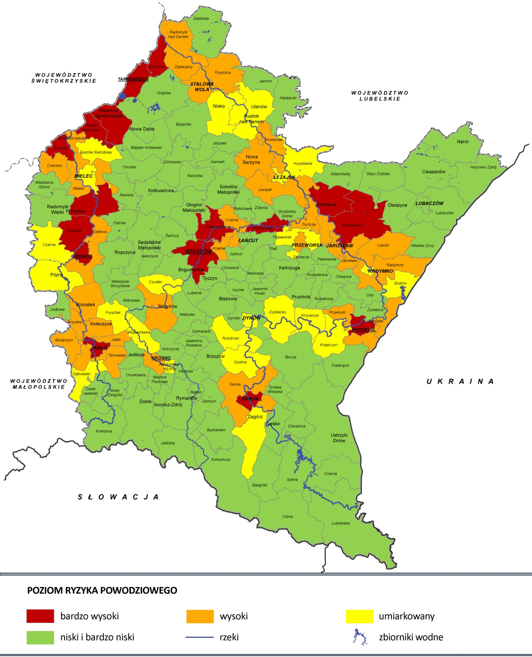
Źródło: Opracowanie własne PBPP w Rzeszowie na podstawie „Planu zarządzania ryzykiem powodziowym dla obszaru dorzecza Wisły”.

2.2. GOSPODARKA WODNO-ŚCIEKOWA

2.2.1. Problemy i zagrożenia środowiska wymagające interwencji
Zagrożenia i problemy jakie, w szczególności wymagają interwencji to:
- utrzymujący się zły stan wód powierzchniowych wynikający w dużej mierze z nieuregulowanej gospodarki wodno – ściekowej.
- niska dostępność mieszkańców do sieci kanalizacyjnych, wodociągowych i oczyszczalni ścieków
- dysproporcja w zakresie dostępności do sieci wodociągowych i kanalizacyjnych sprzyjająca niekontrolowanemu zrzutowi ścieków
Stan wód powierzchniowych przedstawiony został na Rysunku 2.

2.2.2. Cel i kierunki interwencji
W Programie w obszarze interwencji GOSPODARKA WODNO-ŚCIEKOWA przyjęty został cel interwencji:
- Osiągnięcie dobrego stanu wód powierzchniowych i podziemnych oraz zaspokojenie ilościowego jakościowego zapotrzebowania na wodę przeznaczoną do celów bytowo gospodarczych, oraz rekreacyjno-turystycznych
W obrębie wyżej wymienionego celu wyszczególniono 3 kierunki interwencji:
- Przeciwdziałanie zanieczyszczeniom wody i ograniczanie ich emisji ze źródeł osadniczych i przemysłowych (II.1.) – zawiera 6 zadań.
- Monitoring wód i ochrona zasobów wodnych (II.2.) – zawiera 5 zadań.
- Rozwój systemów zaopatrzenia w wodę (II.3.) – zawiera 1 zadanie.
Cel realizowany był poprzez 12 zadań odpowiednio przypisanych do każdego kierunku. Ze względu na to, że część przyjętych w programie zadań jest w trakcie realizacji, założony cel nie został osiągnięty w stopniu przewidzianym w Programie.

Wskaźniki realizacji celu
Realizacja celu monitorowana jest przez 12 wskaźników przyjętych w Programie, w tym 2 wskaźników realizacji wymagań dyrektywy Rady 91/271/EWG określonych w Aktualizacji Krajowego Programu Oczyszczania Ścieków Komunalnych 2017 (Tabela 2 i Tabela 3). Większość wskaźników osiągnęła w latach 2019-2020 wartości zgodne z oczekiwanymi tendencjami.
.

Tabela.2. Wskaźniki realizacji celu interwencji w zakresie gospodarki wodno-ściekowej
Lp. | Wskaźnik | Jednostka | Wartość bazowa w roku 2015 | Wartość docelowa wskaźnika w roku 2019 | Wartość wskaźnika w roku 2019 | Wartość wskaźnika w roku 2020 | Źródło danych | Trend
1. | Zużycie wody na potrzeby gospodarki narodowej i ludności ogółem | hektometr  [hm³] | 266,6 | spadek | 240,8 | 223,5 | Główny Urząd Statystyczny | malejący
2. | Odsetek ludności korzystającej z oczyszczalni ścieków. | procent  [%] | 72,4 | 75% | 75,6 | 76,5 | Główny Urząd Statystyczny | wzrost
3. | Udział przemysłu w zużyciu wody ogółem. | procent  [%] | 63,1 | spadek | 57,2 | 49,1 | Główny Urząd Statystyczny | malejący
4. | Długość sieci kanalizacyjnej (ogólnospławnej i na ścieki gospodarcze). | kilometr  [km] | 16238,4 | wzrost | 17720,6 | 18356,2 | Główny Urząd Statystyczny | rosnący
5. | Odsetek ludności korzystającej z sieci kanalizacyjnej. | procent  [%] | 69,3 | wzrost | 71,1 | 71,8 | Główny Urząd Statystyczny | rosnący
6. | Długość sieci wodociągowej rozdzielczej. | kilometr  [km] | 14765,1 | wzrost | 15679,9 | 15919,1 | Główny Urząd Statystyczny | rosnący
7. | Odsetek ludności korzystającej z sieci wodociągowej | procent  [%] | 80,7 | wzrost | 81,2 | 81,1 | Główny Urząd Statystyczny | rosnący
8. | Nieoczyszczone ścieki przemysłowe i komunalne wymagające oczyszczania odprowadzone do wód lub do ziemi – razem. | hektometr  [hm³] | 1,1 | spadek | 0,8 | 1,1 | Główny Urząd Statystyczny | bez zmian
9. | Udział JCWP o stanie dobrym. | procent  [%] | 22,6 | wzrost | 0,6 | brak danych | Główny Inspektor Ochrony Środowiska | malejący
10. | Udział JCWPd o stanie dobrym. | procent  [%] | 87,5 | 94 | 93,3 | 93,3 | Główny Inspektor Ochrony Środowiska | bez zmian

Wskaźnik 1. Zużycie wody na potrzeby gospodarki narodowej i ludności ogółem.
Wartość wskaźnika w roku 2019 i 2020 zgodnie z założoną tendencją była niższa niż w roku 2015. W roku 2015 zużycie wynosiło 266,6 hm³ i zmniejszyło się do poziomu 240,8 hm³ w roku 2019 i 223,5 hm³ w roku 2020.
Wskaźnik 2. Odsetek ludności korzystającej z oczyszczalni ścieków.
Wartość wskaźnika w roku 2019 i 2020 przekroczyła wartość docelową określoną dla roku 2019, to jest 75%. W roku 2019 odsetek korzystających wzrósł do 75,6%, a w roku 2020 do 76,5%.
Wskaźnik. 3. Udział przemysłu w zużyciu wody ogółem.
Wartość wskaźnika w roku 2019 i 2020 zgodnie z założoną tendencją była niższa niż w roku 2015. Udział przemysłu w zużyciu wody w roku 2015 wynosił 63,1%i w roku 2019 zmniejszył się do poziomu 57,2% a w roku 2020 do 49,1%.
Wskaźnik 4. Długość sieci kanalizacyjnej (ogólnospławnej i na ścieki gospodarcze).
Wartość wskaźnika w roku 2019 i 2020 zgodnie z założoną tendencją była wyższa niż w roku 2015. Długość sieci kanalizacyjnej w roku 2015 wynosiła 16238,4 kilometrów i w roku 2019 wzrosła do poziomu 17720,6 kilometrów, a w roku 2020 do 18356,2 kilometrów.
Wskaźnik 5. Odsetek ludności korzystającej z sieci kanalizacyjnej.
Wartość wskaźnika w roku 2019 i 2020, zgodnie z założoną tendencją, była wyższa niż w roku 2015. Odsetek ludności korzystającej z sieci kanalizacyjnej w roku 2015 wynosił 69,3% i zwiększył się w roku 2019 do poziomu 71,1%, a w roku do 71,8%.
Wskaźnik 6. Długość sieci wodociągowej rozdzielczej.
Wartość wskaźnika w roku 2019 i 2020 zgodnie z założoną tendencją była wyższa niż w roku 2015. Długość sieci wodociągowej rozdzielczej w roku 2015 wynosiła 14765,1 kilometrów i wzrosła się w roku 2019 do poziomu 15679,9 kilometrów a w roku 2020 do 15919,1 kilometrów.
Wskaźnik 7. Odsetek ludności korzystającej z sieci wodociągowej.
Wartość wskaźnika w roku 2019 i 2020, zgodnie z założoną tendencją, była wyższa niż w roku 2015. Odsetek ludności korzystającej z sieci wodociągowej w roku 2015 wynosił 80,7% i zwiększył się w roku 2019 do poziomu 81,2%, a w roku 2020 wynosił 81,1%.
Wskaźnik 8. Nieoczyszczone ścieki przemysłowe i komunalne wymagające oczyszczania odprowadzone do wód lub do ziemi – razem.
Wartość wskaźnika w roku 2019 zgodnie z założoną tendencją była niższa niż w roku 2015 i wynosiła 0,8 hm³. W roku 2020 wartość wynosiła, tyle samo co w roku 2015 to jest 1,1 hm³.
Wskaźnik 9. Udział JCWP o stanie dobrym.
Wartość wskaźnika w roku 2019 wbrew przyjętej tendencji była niższa niż w roku 2015. Udział JCWP o stanie dobrym w roku 2015 wynosił 22,6% i zmniejszył się w roku 2019 do poziomu 0,6%. Tylko dwie spośród 342 JCWP było w dobrym stanie. Na uwadze należy jednak mieć, że od 2016 roku nastąpiły istotne zmiany w sposobie klasyfikacji wskaźników jakości wody polegające na zaostrzeniu kryteriów klasyfikacji. Zaostrzenie kryteriów przełożyło się na znacznie obniżenie wartości wskaźnika w większości JCWP. Ponadto ilość ocenionych JCWP w roku 2015 była znacznie mniejsza niż w roku 2019. W związku z tym nie można wiarygodnie porównać wartości w roku 2019 z wartością w roku 2015.
. W roku 2020 w ramach monitoringu przeprowadzono klasyfikacje wskaźników jednolitych części wód rzek i zbiorników zaporowych. Nie określono natomiast stanu wód. Zgodnie z rozporządzeniem Ministra Infrastruktury z dnia 25 czerwca 2021 r. w sprawie klasyfikacji stanu ekologicznego, potencjału ekologicznego i stanu chemicznego oraz sposobu klasyfikacji stanu jednolitych części wód powierzchniowych a także środowiskowych norm jakości dla substancji priorytetowych, klasyfikacje stanu ekologicznego, potencjału ekologicznego i stanu chemicznego jednolitych części wód powierzchniowych oraz oceny stanu jednolitych części wód powierzchniowych dokonuje się nie rzadziej niż co 3 lata, w terminie do dnia 30 września roku, w którym przypadają klasyfikacja i ocena. Wykonanie oceny stanu jednolitych części wód monitorowanych w roku 2020, planowane jest na rok 2022.
Wskaźnik 10. Udział JCWPd o stanie dobrym.
Wartość wskaźnika w roku 2019 i 2020 zgodnie z założoną tendencją była wyższa niż w roku 2015. Na uwadze należy jednak mieć, że od 2016 roku nastąpiły zmiany w podziale obszaru kraju na JCWPd. W roku 2015 na obszarze województwa podkarpackiego wydzielonych było 8 JCWPd. Natomiast od roku 2016 wydzielonych jest 15 JCWPd. W roku 2015 oraz w latach 2019-2020 tylko jedna JCWPd charakteryzowała się słabym stanem chemicznym. W związku z tym można stwierdzić, że od roku 2015 sytuacja nie uległa zmianie. W roku 2020 JCWPD nr 135 objęta była monitoringiem operacyjnym. Ocena wykazała słaby stan chemiczny w 50%punktów pomiarowych.

Tabela.3. Wskaźniki według Aktualizacji Krajowego Programu Oczyszczania Ścieków Komunalnych 2017
Lp. | Nazwa wskaźnika | Jednostka | Wartość bazowa w roku 2016 | Wartość docelowa w 2021 r. | Wartość docelowa w roku 2019 | Wartość wskaźnika w roku 2020 | Źródło danych | Trend
1. | Odsetek oczyszczalni w aglomeracjach spełniających wymagania obowiązujących standardów oczyszczania | procent  [%] | 84 | 100 | 92 | 97,5 | Sprawozdanie z KPOŚK z roku 2019  Projekt sprawozdania z KPOŚK z roku 2020 | rosnący
2. | Odsetek aglomeracji spełniających wszystkie warunki dyrektywy,  w tym: | procent  [%] | 19 | 49 | 16,7 | 45,8 | Sprawozdanie z KPOŚK z roku 2019  Projekt sprawozdania z KPOŚK z roku 2020 | rosnący
3. | - odsetek aglomeracji z oczyszczalniami ścieków o wymaganej wydajności | procent  [%] | 50 | 69 | 17,3 | 46,4 | Sprawozdanie z KPOŚK z roku 2019  Projekt sprawozdania z KPOŚK z roku 2020 | malejący
4. | - odsetek aglomeracji z oczyszczalniami spełniających wymagania w zakresie standardów oczyszczania ścieków | procent  [%] | 83 | 98 | 19,9 | 45,8 | Sprawozdanie z KPOŚK z roku 2019  Projekt sprawozdania z KPOŚK z roku 2020 | malejący
5. | - odsetek aglomeracji spełniających wymagania wyposażenia w systemy zbierania ścieków komunalnych | procent  [%] | 34 | 68 | 25,6 | 52,3 | Sprawozdanie z KPOŚK z roku 2019  Projekt sprawozdania z KPOŚK z roku 2020 | rosnący

Wskaźnik 1. Odsetek oczyszczalni w aglomeracjach spełniających wymagania obowiązujących standardów oczyszczania
Wartość wskaźnika w roku 2019 i 2020 była wyższa niż w roku 2016. Odsetek oczyszczalni w aglomeracjach spełniających wymagania obowiązujących standardów oczyszczania w roku 2015 wynosił 84% i zwiększył się do 92% w roku 2019 i do 97,5 % w roku 2020.
Wskaźnik 2. Odsetek aglomeracji spełniających wszystkie warunki dyrektywy
Wartość wskaźnika w roku 2019 była niższa niż w roku 2016. W roku 2016 odsetek aglomeracji spełniających wszystkie warunki dyrektywy wynosił 19%
i zmniejszył się w roku 2019 do poziomu 16,7%. W roku 2020 wartość wskaźnika była wyższa niż w roku 2019 i wyniosła 45,8%.
Wskaźnik 2. 1. Odsetek aglomeracji z oczyszczalniami ścieków o wymaganej wydajności
Wartość wskaźnika w roku 2019 i 2020 była niższa niż w roku 2016. W roku 2016 odsetek aglomeracji z oczyszczalniami ścieków o wymaganej wydajności wynosił 50% i zmniejszył się w roku 2019 do poziomu 17,3%, a w roku 2020 wynosił 46,4 %.
Wskaźnik 2. 2. Odsetek aglomeracji z oczyszczalniami spełniających wymagania w zakresie standardów oczyszczania ścieków
Wartość wskaźnika w roku 2019 i 2020 była niższa niż w roku 2016. W roku 2016 odsetek aglomeracji z oczyszczalniami spełniających wymagania w zakresie standardów oczyszczania ścieków wynosił 83% i zmniejszył się w roku 2019 do poziomu 19,9%, a w roku 2020 wynosił 45,8 %.
Wskaźnik 2. 3. Odsetek aglomeracji spełniających wymagania wyposażenia w systemy zbierania ścieków komunalnych
Wartość wskaźnika w roku 2019 była niższa niż w roku 2016. W roku 2016 odsetek aglomeracji spełniających wymagania wyposażenia w systemy zbierania ścieków komunalnych wynosił 34% i zmniejszył się w roku 2019 do poziomu
25,6%. W roku 2020 wartość wskaźnika była wyższa niż w roku 2019 i wyniosła 52,3 %.

2.2.4. Zadania własne samorządu województwa i zadania monitorowane realizowane w latach 2019-2020
Program w obszarze interwencji GOSPODARKA WODO-ŚCIEKOWA zawiera 1 zadania własne oraz 11 zadań monitorowanych przez samorząd województwa.

ZADANIA WŁASNE
II.2.1. Uwzględnienie w planie zagospodarowania przestrzennego województwa podkarpackiego ustaleń aktualizacji planów gospodarowania wodami na obszarze dorzecza Wisły i Dniestru – zadanie zostało zrealizowane.
„Plan Zagospodarowania Przestrzennego Województwa Podkarpackiego — Perspektywa2030” (PZPWP) uchwalony został uchwałą nr LIX/930/18 przez Sejmik Województwa Podkarpackiego w dniu 27 sierpnia 2018 r. Do kwestii ochrony wód odniesiono się w rozdziale 2.1.1. „Ochrona zasobów wodnych” poprzez określenie polityki przestrzennej oraz wskazanie zasad zagospodarowania, oraz działań przyczyniających się do ochrony i poprawy jakości zasobów wodnych na terenie województwa. W zapisach PZPWP odniesiono się również do planów gospodarowania wodami w kontekście wyznaczonych w nich obszarów wymagających szczególnej ochrony w celu zachowania dobrego stanu znajdujących się tam wód powierzchniowych i podziemnych oraz dla utrzymania siedlisk i gatunków bezpośrednio zależnych od wody. W rozdziale 5 „Inwestycje celu publicznego o znaczeniu ponadlokalnym” uwzględniono inwestycje dla obszaru województwa podkarpackiego wynikające z Planu gospodarowania wodami na obszarze dorzecza Wisły przyjętego Rozporządzeniem Rady Ministrów z dnia 18 października 2016 r. w sprawie Planu gospodarowania wodami na obszarze dorzecza Wisły (Dz.U. z 2016 r., poz. 1911). Plan Zagospodarowania Przestrzennego Województwa Podkarpackiego — Perspektywa2030” opracowany został przez Podkarpackie Biuro Planowania Przestrzennego w Rzeszowie, jednostkę organizacyjną Województwa Podkarpackiego, w ramach zadania statutowego.

ZADANIA MONITOROWANE
Spośród poniżej wymienionych 11 zadań monitorowanych przez samorząd województwa dotychczas nie zrealizowano w całości żadnego z nich. Większość zadań ma charakter ciągły i jest w trakcie realizacji. W zakresie gospodarki wodno-ściekowej samorząd województwa monitorował następujące zadania:
II.1.1. Budowa, rozbudowa i modernizacja sieci kanalizacji sanitarnej oraz oczyszczalni ścieków z zastosowaniem nowoczesnych technologii zgodnie z krajowym programem oczyszczania ścieków komunalnych. - jak w pkt II.1.4.
II.1.2. Budowa systemów odprowadzania i oczyszczania ścieków na terenach poza wyznaczonymi aglomeracjami. - jak w pkt II.1.4.
II.1.3. Budowa nowych i rozbudowa istniejących sieci zbiorczej kanalizacji deszczowej wraz z systemami oczyszczania ścieków opadowych. - jak w pkt II.1.4.
II.1.4. Budowa przydomowych oczyszczalni ścieków i bezodpływowych zbiorników ścieków (z zapewnieniem ich kontrolowanego wywozu) poza aglomeracjami lub na terenach, gdzie realizacja sieci kanalizacyjnych jest ekonomicznie nieuzasadniona.
Zadania w trakcie realizacji. Zgodnie ze sprawozdaniami z wykonania Krajowego Programu Oczyszczania Ścieków Komunalnych (KPOŚK) w latach 2019-2020 wybudowano 848,5 km i zmodernizowano 36.2 km sieci kanalizacyjnej, zbudowano 8, zmodernizowano 8, oraz rozbudowano i zmodernizowano 17 oczyszczalni ścieków. Łączne wydatki poniesione na inwestycję w zakresie sieci kanalizacyjnych i oczyszczalni ścieków wyniosły 918 224 tys. zł.
Według danych Głównego Urzędu Statystycznego (GUS) w latach 2019-2020 długość sieci kanalizacyjnej na terenie województwa podkarpackiego wzrosła o 1242 kilometrów. Liczba komunalnych oczyszczalni wzrosła o 6 i w roku 2020 wynosiła 234, w tym 195 biologicznych oraz 39 z podwyższonym usuwaniem biogenów. Liczba oczyszczalni przemysłowych zmniejszyła się o 3 i w roku 2020 wynosiła 47 sztuk. Pracami inwestycyjnymi objętych było 1186 kilometrów sieci kanalizacyjnej odprowadzającej ścieki i 68,8 km sieci kanalizacyjnej odprowadzającej wody opadowe oraz 12 komunalnych oczyszczalni ścieków o łącznej przepustowości 16923 m³/dobę.
W latach 2019-2020 zrealizowano 915 przydomowych oczyszczalni ścieków, a ich liczba w roku 2020 wzrosła do 4797. Zmniejszyła się natomiast liczba zbiorników bezodpływowych z 116 711 do 112 518 sztuk.
Według danych GUS w latach 2019-2020 nakłady na środki trwałe służące ochronie środowiska i gospodarce wodnej były następujące:
- sieci kanalizacyjne – 494 034,70 tys. zł,
- oczyszczalnie ścieków komunalnych – 265 486,50 tys. zł,
- oczyszczalnie przemysłowe – 3 757,40 tys. zł,
- sieci kanalizacyjne odprowadzające wody opadowe – 136 607,6 tys. zł.
Większość inwestycji dofinansowanych była z funduszy unijnych w ramach „Regionalnego Programu Operacyjnego Województwa Podkarpackiego 2014-2020” (RPOWP), „Programu Rozwoju obszarów Wiejskich 2014-2020” (PROW), „Programu Operacyjnego Infrastruktura i Środowisko 2014-2020”, oraz z Narodowego Funduszu Ochrony Środowiska i Gospodarki Wodnej (NFOSiGW) i Wojewódzkiego Funduszu Ochrony Środowisk i Gospodarki Wodnej (WFOŚiGW). W latach 2019-2020 zgodnie z informacjami przekazanymi przez Departamenty Urzędu Marszałkowskiego w Rzeszowie zajmujące się wdrażaniem RPOWP i PROW oraz przez NFOŚiGW i WFOŚiGW w Rzeszowie w zakresie zadań dotyczących infrastruktury wodno – kanalizacyjnej dofinansowanych było:
- w ramach RPOWP 74 zadań na łączną kwotę 276 668,24 tys. zł,
- w ramach PROW 123 zadań na łączną kwotę 147 116,00 tys. zł,
- w ramach POIiŚ 19 zadań na łączną kwotę 341 44,50 tys. zł,
- w ramach środków krajowych WFOŚiGW 73 zadań na łączną kwotę 96 616,80 tysięcy zł oraz 1484 zadań w ramach program priorytetowego „Moja Woda” na łączną kwotę 7 011,90 tys. zł,
- w ramach środków krajowych NFOŚiGW 25 zadań na łączną kwotę 204 245,00 tys. zł.

II.1.5. Stosowanie nowoczesnych rozwiązań technologicznych w zakładach produkcyjnych w celu zmniejszenia wodochłonności gospodarki.
Brak danych.
II.1.6. Prowadzenie działań edukacyjnych, informujących o skutkach zanieczyszczeń wody na jakość życia mieszkańców oraz o zasadach przeciwdziałania tym zanieczyszczeniom.
Zadanie o charakterze ciągłym. Działania edukacyjne prowadzą głównie instytucje odpowiedzialne za gospodarkę wodną w szczególności Państwowe Gospodarstwo Wodne Wody Polskie, które od początku swojego istnienia, to jest od 2018 roku, prowadzi różne kampanie edukacyjne. Główną platformą działań edukacyjnych jest profil Wód Polskich oraz profil „Aktywni Błękitni” na portalu społecznościowym facebook, gdzie zamieszczane są bieżące informacje o działaniach związanych z gospodarką wodną oraz informacje o konieczności ochrony, oraz oszczędzania wody. Cyklicznie realizowane są także kampanie społeczne i informacyjne, które promowane są w mediach oraz na platformach informacyjnych Wód Polskich. Najnowszą kampanią Wód Polskich jest akcja „Wody to nie śmietnik”, w której zwraca się uwagę na problem zanieczyszczenia polskich wód oraz konieczność współdziałania, by ten problem przestał się nasilać.
II.2.1. Realizacja monitoringu zgodnie z „Programem Państwowego Monitoringu Środowiska Województwa Podkarpackiego na lata 2016-2020”.
Zadanie o charakterze ciągłym. Od roku 2019 z realizację Państwowego Monitoringu Środowiska odpowiedzialny jest Główny Inspektorat Ochrony Środowiska. Wyniki monitoringu wód powierzchniowych i podziemnych publikowane są na stronie internetowej Głównego Inspektoratu Ochrony Środowiska. W czasie sporządzenia raportu dostępne były wyniki monitoringu wód podziemnych za rok 2019 i rok 2020 oraz monitoringu wód powierzchniowych za rok 2019.
II.2.2. Uwzględnienie w miejscowych planach zagospodarowania przestrzennego i w studiach uwarunkowań i kierunków zagospodarowania przestrzennego gmin ustaleń aktualizacji planów gospodarowania wodami na obszarze dorzecza Wisły i Dniestru.
Zadania o charakterze ciągłym ciągłe realizowane na poziomie lokalnym przez samorządy gminne. Brak wiarygodnych danych do oceny.
II.2.3. Realizacja działań zawartych w aktualizacji planów gospodarowania wodami na obszarze dorzecza Wisły i Dniestru oraz w aktualizacji programu wodno-środowiskowego kraju.
Zadanie o charakterze ciągłym. Obowiązek prawny w zakresie monitorowania działań zawartych m.in. w planach gospodarowania wodami na obszarach dorzeczy wynika z art. 328 ust. 2 ustawy Prawo wodne, który wskazuje organy zobowiązane do sporządzania sprawozdań z realizacji działań zawartych w dokumentach planistycznych z zakresu gospodarki wodnej takie jak: Państwowe Gospodarstwo Wodne Wody Polskie, wojewodowie, marszałkowie województw, dyrektorzy urzędów morskich oraz wójtowie, burmistrzowie lub prezydenci miast. W roku 2018 Państwowe Gospodarstwo Wodne Wody Polskie rozpoczęło ankietyzację jednostek odpowiedzialnych za realizację działań wskazanych w aktualizacji programu wodno-środowiskowego kraju i planów gospodarowania wodami. Wyniki przedstawione będą w drugiej aktualizacji planów gospodarowania wodami na obszarach dorzeczy. Plany gospodarowania wodami są obecnie w trakcie realizacji na etapie konsultacji społecznych.
II.2.4. Ustanawianie stref ochronnych ujęć wód powierzchniowych i podziemnych, obszarów ochronnych zbiorników wód śródlądowych oraz obszarów ochronnych zbiorników wód podziemnych.
Zadanie o charakterze ciągłym. Od 2018 r. organami odpowiedzialnymi za ustanawianie stref ochronnych ujęć wód jest Państwowe Gospodarstwo Wodne Wody Polskie w zakresie wyłącznie terenu ochrony bezpośredniej oraz Wojewoda w zakresie terenu ochrony bezpośredniej i terenu ochrony pośredniej. Obszary ochronne zbiorników śródlądowych ustanawia Wojewoda, na wniosek Wód Polskich. W latach 2019-2020 Wojewoda Podkarpacki ustanowił jedną strefę ochronną ujęcia wody podziemnej "Lutoryż" w miejscowościach Lutoryż i Zarzecze w gminie Boguchwała obejmującą teren ochrony bezpośredniej i pośredniej. Zgodnie z przekazanymi danymi przez Regionalny Zarząd Gospodarki Wodnej w Krakowie, w którego administracji jest część województwa podkarpackiego, w latach 2019-2020 ustanowiono 16 stref ochronnych obejmujących wyłącznie teren ochrony bezpośredniej ujęć wód podziemnych. Regionalny Zarząd Gospodarki Wodnej w Rzeszowie, w którego administracji znajduje się większość obszaru województwa podkarpackiego, nie przekazał danych w tym zakresie. Obecnie na terenie województwa podkarpackiego wyznaczonych jest 3 strefy ochronne ujęć wód powierzchniowych oraz 35 stref ujęć wód podziemnych obejmujące tereny ochrony bezpośredniej i pośredniej. Obszary ochronne zbiorników wód śródlądowych nie zostały ustanowione prawem miejscowym.
II.3.1. Budowa, rozbudowa wodociągów, ujęć wód i stacji uzdatniania wody i modernizacja istniejących obiektów z zastosowaniem nowoczesnych technologii.
Zadania są w trakcie realizacji. W latach 2019-2020 długość sieci wodociągowej rozdzielczej wzrosła o 465,1 kilometrów. Pracami inwestycyjnymi objętych było 560 kilometrów sieci wodociągowej, oraz ujęcia wody o wydajności 8108 m³/d i stacje uzdatniania wód o wydajności 6152 m³/d.
Według danych GUS w latach 2019-2020 nakłady na środki trwałe służące ochronie środowiska i gospodarce wodnej wyniosły:
- na ujęcia i doprowadzenie wody – 164 321,40 tys. zł;
- budowa i modernizacja stacji uzdatniana wody – 111 422,00 tys. zł.
Większość inwestycji dofinansowanych była z funduszy unijnych w ramach Regionalnego Programu Operacyjnego Województwa Podkarpackiego 2014-2020 Programu Rozwoju obszarów Wiejskich 2014-2020, Programu Operacyjnego Infrastruktura i Środowisko 2014-2020, oraz z Narodowego Funduszu Ochrony Środowiska i Gospodarki Wodnej i Wojewódzkiego Funduszu Ochrony Środowisk i Gospodarki Wodnej. Liczbę zadań dotyczących infrastruktury wodno – kanalizacyjnej objętych dofinansowaniem, w tym także inwestycji w infrastrukturę doprowadzającą wodę podano w pkt II.1.4.

2.2.5. Efekty ekologiczne realizacji zadań
W wyniku realizacji przyjętych działań w szczególności w zakresie budowy, rozbudowy i modernizacji infrastruktury wodno – kanalizacyjnej w niewielkim stopniu poprawiła się dostępność ludności do sieci kanalizacyjnych, sieci wodociągowych i oczyszczalni ścieków. Nie przekłada się to jednak na poprawę stanu wód powierzchniowych i podziemnych. W związku z przygotowaniem kolejnej aktualizacji Krajowego Programu Oczyszczalnia Ścieków w tym także z wyznaczeniem nowych obszarów aglomeracji zgodnie z wymaganiami prawnymi dostosowującymi przepisy krajowe do przepisów Unii Europejskiej znaczące efekty powinny być widoczne w następnych latach.

Rysunek 2. Stan jednolitych części wód powierzchniowych w województwie podkarpackim w roku 2019

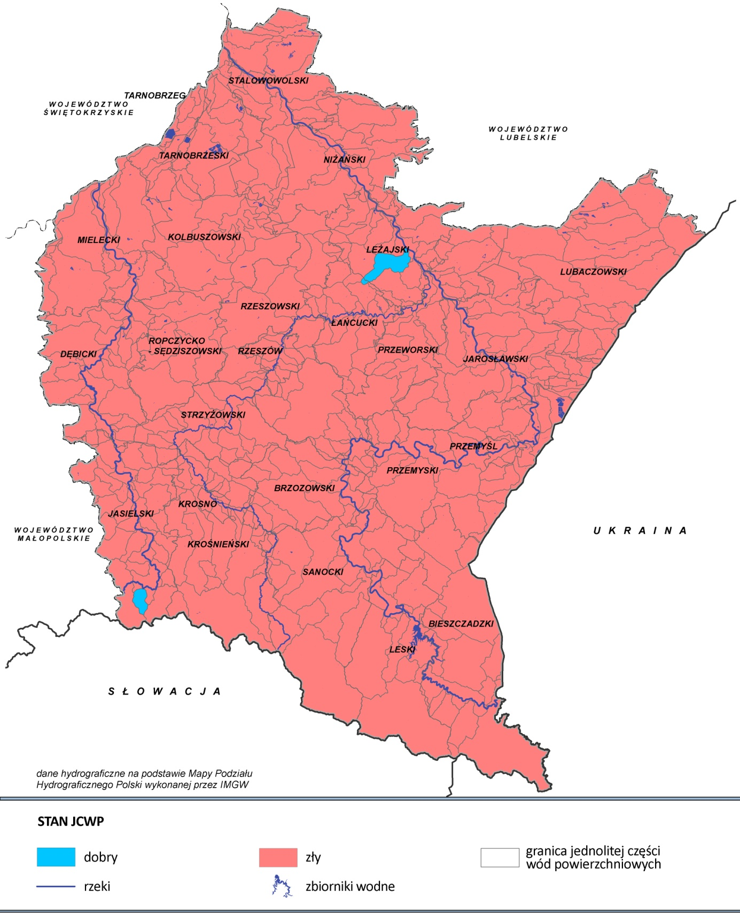
Źródło: Opracowanie własne PBPP w Rzeszowie na podstawie danych Inspekcji Ochrony Środowiska uzyskanych w ramach Państwowego Monitoringu Środowiska.

OCHRONA KLIMATU I JAKOŚCI POWIETRZA

2.3.1 . Problemy i zagrożenia środowiska wymagające interwencji
Zagrożenia i problemy określone w Programie, wymagające interwencji to
w szczególności:
- sezonowe przekroczenia wartości kryterialnych pyłów PM10 i PM2,5, benzo(a)pirenu i poziomu celu długoterminowego, ustalonego dla ozonu oraz niedotrzymanie pułapu stężenia ekspozycji ustalonego dla pyłu PM2,5
w obszarze tła miejskiego Rzeszowa;
- występowanie zagrożeń w postaci ekstremalnych zjawisk pogodowych będących skutkiem globalnych zmian klimatycznych.
Spodziewane pozytywne efekty realizacji Programu to:
- osiągnięcie i utrzymanie określonej standardami, dobrej jakości powietrza;
- przeciwdziałanie zmianom klimatycznym poprzez ograniczanie emisji gazów cieplarnianych oraz łagodzenie skutków tych zmian.

2.3.2. Cel i kierunki interwencji
W Programie w obszarze interwencji OCHRONA KLIMATU I JAKOŚCI POWIETRZA określony został następujący cel interwencji:
- Poprawa i utrzymanie wymaganej prawem jakości powietrza, w tym dążenie do osiągnięcia poziomu celu długoterminowego dla ozonu i krajowego celu redukcji narażenia do roku 2020 oraz przeciwdziałanie zmianom klimatu poprzez sukcesywną redukcję emisji gazów cieplarnianych
W obrębie wyżej wymienionego celu wyszczególniono 7 kierunków interwencji:
1. Monitoring i zarządzanie jakością powietrza (III.1) – zawiera 2 zadania.
2. Poprawa efektywności energetycznej i ograniczanie emisji niskiej
z sektora komunalno-bytowego (III.2) – zawiera 5 zadań.
3. Wpieranie inwestycji ograniczających emisję komunikacyjną, w tym dotyczących niskoemisyjnego taboru oraz infrastruktury transportu publicznego (III.3) – zawiera 10 zadań.
4. Redukcja punktowej emisji zanieczyszczeń, w tym gazów cieplarnianych (III.4) – zawiera 1 zadanie.
5. Wzrost wykorzystania odnawialnych źródeł energii z dążeniem do osiągnięcia 15% jej udziału w finalnym zużyciu energii brutto do roku 2020 (III.5) – zawiera 1 zdanie.
6. Edukacja ekologiczna w zakresie zagrożeń zanieczyszczeniami powietrza
i konieczności ochrony powietrza (III.6) – zawiera 2 zadania
7. Mitygacja i adaptacja do zmian klimatu (III.7) – zawiera 2 zadania.
Cel realizowany był poprzez 21 zadań wyszczególnionych, w każdym z wyżej wymienionych kierunków.
Zaplanowane w Programie zadania są zadaniami na różnym poziome realizacji. Przeważają zadania będące w trakcie realizacji lub będące zadaniami ciągłymi, realizowanymi corocznie. Duża część zadań inwestycyjnych została zrealizowana w latach 2019 – 2020, ale wiele z nich ma zaplanowany koniec inwestycji na rok 2022 z perspektywą do roku 2030.

2.3.3. Wskaźniki realizacji celu
Cel monitorowany jest poprzez wskaźniki określone w poniżej tabeli 4. Wskaźniki wskazują na sukcesywne zmniejszanie się zanieczyszczenie powietrza na terenie województwa w odniesieniu do roku bazowego (2015), do czego w dużym stopniu przyczyniły się poniesione nakłady inwestycyjne. W krótszej perspektywie czasowej, takiej jak analizowany okres 2019-2020 wartości wskaźników są zmienne uzależnione głównie od warunków pogodowych, które wpływają na rozprzestrzenianie się zanieczyszczeń, zwłaszcza w okresie grzewczym.

Wskaźnik 1. Liczba stref z przekroczeniami norm problemowych zanieczyszczeń ocenianych w kryterium ochrony zdrowia, w tym:
- pył PM10;
- pył PM2,5;
- benzo(a)piren.
Wyniki ocen jakości powietrza nadal wykazują ponadnormatywne zanieczyszczenie w zakresie pyłów drobnych (PM10 i PM2,5) oraz zawartego w nich benoz(a)pirenu. Zarówno w roku 2019 jaki i, w roku 2020 ocena jakości powietrza pod kątem ochrony zdrowia wykonywana była w odniesieniu do dwóch stref: strefy miasto Rzeszów i strefy podkarpackiej. W porównaniu do roku 2015 (bazowego) nastąpiła poprawa jakości powietrza, ponieważ zmniejszyły się przekroczenia dopuszczalnych poziomów zanieczyszczenia pyłem PM10. W roku bazowym przekroczenia w tym zakresie stwierdzono w obydwu wyznaczonych strefach.
Wyniki pomiarów przeprowadzonych w roku 2019 i 2020 wykazały w strefie podkarpackiej przekroczenia dopuszczalnego stężenia dobowego pyłu PM10 oraz utrzymywanie się zanieczyszczenie powietrza pyłem PM2,5 w zakresie dopuszczalnego stężenie średniorocznego fazy II. W analizowanym okresie, w obydwu wyznaczonych strefach zanieczyszczenie powietrza benoz(a)pirenem utrzymywało się na poziomie przekraczającym dopuszczalne normy.
Wskaźnik 2. Powierzchnia województwa objęta przekroczeniami średniorocznych norm zanieczyszczeń problemowych, w tym:
- pył PM10;
- pył PM2,5;
- benzo(a)piren.
Rozkład stężeń średniorocznych pyłu PM10 wykonany z wykorzystaniem wyników modelowania w zakresie pyłu PM10, przeprowadzonego dla województwa podkarpackiego dla roku 2019 i 2020, potwierdził dotrzymanie obowiązującej normy średniorocznej dla tego zanieczyszczenia na obszarze całego regionu i poprawę jakości powietrza w odniesieniu do roku bazowego (2015 r.). Przekroczone zostało natomiast dopuszczalne stężenie dobowe PM10 w strefie podkarpackiej, zarówno w roku 2019, jaki i 2020. W roku 2020 wyznaczono 1 obszar przekroczenia w zakresie normy dobowej pyłu PM10. Objął on swoim zasięgiem miasto Dębica i tereny podmiejskie na 19,9 km² (0,1% regionu). W porównaniu do roku 2019 obszar przekroczenia (39,9 km²) zmniejszył się o 0,1% powierzchni województwa. Znacząca poprawa nastąpiła w odniesieniu do roku, w którym obszary przekroczeń zajmowały 1,2% powierzchni województwa.
W latach 2019-2020, na terenie województwa podkarpackiego nadal utrzymywało się zanieczyszczenie powietrza pyłem PM2,5 w zakresie dopuszczalnego stężenia średniorocznego fazy II. W roku 2020 wyznaczone zostały 2 obszary przekroczenia w zakresie średniorocznego poziomu dopuszczalnego pyłu PM2,5 fazy II w kryterium zdrowia. Przekroczenie, jakie miało miejsce na terenie strefy miasto Rzeszów związane było z emisją komunikacyjną i wystąpiło wzdłuż ulicy Piłsudskiego na odcinku 0,9 km. W strefie podkarpackiej obszar przekroczenia objął teren miasta Dębica oraz gmin: Dębica, Czarna i Żyraków na powierzchni 24,9 km² ( 0,1% strefy). W stosunku do roku 2019 obszar przekroczenia (116,1 km²) dla PM2,5 (fazy II) zmniejszył się o 0,6%. Obserwowany jest pozytywny trend zmniejszania się obszaru przekroczeń dla stężenie dopuszczalnego pyłu PM,5 która w roku bazowym obejmowała powierzchnię 82,5 km². Dodatkowa klasyfikacja przeprowadzona w roku 2020 dotycząca poziomu dopuszczalnego określonego dla tzw. fazy I pyłu PM2,5 nie wykazała przekroczeń na terenie województwa.
W analizowanym okresie na terenie województwa zmniejszyła się powierzchnia obszaru przekroczeń poziomu docelowego benzo(a)piren. Wyznaczone w roku 2019 obszary przekroczeń poziomu docelowego benzo(a)pirenu objęły swoim zasięgiem teren o łącznej powierzchni 2407,2 km² (13,5% województwa), w roku 2020 zajmowały powierzchnię 1756,4 km², czyli o 3,7% mniejszą niż w roku poprzednim. W stosunku do roku 2015 zauważalne jest zwiększenie obszaru przekroczeń dopuszczalnych stężeń benzo(a)pirenu.
Na Rysunku 5 wskazano obszary przekroczeń norm benzo(a)pirenu, pyłu zawieszonego PM2,5 i średniorocznego poziomu pyłu PM10 w roku 2019, a na Rysunku 6 w roku 2020.
Wskaźnik 3.Wartość wskaźnika średniego narażenia na pył PM2,5 na terenie miasta Rzeszów
W 2019 roku zanotowano spadek wartości wskaźnika, dotyczącego średniego narażenia na pył PM2,5 na terenie miasta Rzeszowa w stosunku do roku bazowego z 24 μg/m³ na 21 μg/m³. Spadek zanotowano również w roku 2020, wartość wskaźnika wynosiła 18 μg/m³. Tym samym zanotowano trend malejący. Od dnia
1 stycznia 2020 r. główna obowiązująca klasyfikacja przekroczenia obowiązującego dla zanieczyszczenia średniorocznego poziomu PM2,5 dopuszczalnego w kryterium ochrony zdrowia w strefie miasto Rzeszów, wynosi 20 μg/m³ (faza II).
Wskaźnik 4. Emisja zanieczyszczeń pyłowych z zakładów szczególnie uciążliwych dla środowiska
Zarówno w roku 2019, jak i 2020 zanotowano spadek wartości wskaźnika w odniesieniu do roku bazowego, dotyczącego emisji zanieczyszczeń pyłowych z zakładów szczególnie uciążliwych dla środowiska. Wg danych GUS w roku 2019 emisja tych zanieczyszczeń wynosiła 1,05 tys. Mg, natomiast w roku 2020 – 0,86 tys. Mg. W ciągu roku wartość wskaźnika zmniejszyła się o 0,19 tys. Mg. Wartości te są mniejsze od wartości odnotowanej w roku bazowym (1,37 tys. mg) oraz od wartości docelowej, prognozowanej na 2019 rok (1,37 tys. Mg).
Wskaźnik 5. Emisja zanieczyszczeń gazowych z zakładów szczególnie uciążliwych dla środowiska (bez CO₂)
Zarówno w roku 2019, jak i 2020 zanotowano spadek wartości wskaźnika w odniesieniu do roku bazowego, dotyczącego emisji zanieczyszczeń gazowych z zakładów szczególnie uciążliwych dla środowiska (bez CO₂). Wg danych GUS w roku 2019 emisja tych zanieczyszczeń wynosiła 16,65 tys. Mg i jest to mniej o 2,48 tys. Mg niż w roku bazowym, ale więcej o 1,29 tys. Mg niż prognozowano. W roku 2020 wartość wskaźnika wynosiła 15,71 tys. Mg, czyli mniej o 0,94 tys. Mg niż w roku 2019, ale nieznacznie więcej niż prognozowano. Wartość wskaźnika z 2020 roku jest mniejsza o 3,42 tys. Mg niż w roku bazowym – 2015.

Wskaźnik 6. Emisja CO₂ z zakładów szczególnie uciążliwych dla środowiska.
Zarówno w roku 2019, jak i 2020 zanotowano spadek wartości wskaźnika w odniesieniu do roku bazowego, dotyczącego emisji CO₂ z zakładów szczególnie uciążliwych dla środowiska. Według danych GUS w roku 2019 emisja tych zanieczyszczeń wynosiła 2 869,12 tys. Mg i jest to mniej o 165,08 tys. Mg niż w roku bazowym, ale więcej o 441,76 tys. Mg niż prognozowano. W roku 2020 wartość wskaźnika wynosiła 2506,49 tys. Mg, czyli mniej o 362,63 tys. Mg niż w roku 2019, ale o 79,13 tys. Mg więcej niż prognozowano. Wartość wskaźnika z 2020 roku jest mniejsza o 527,71 tys. Mg niż w roku bazowym – 2015.
Wskaźnik 7. Udział energii odnawialnej w produkcji energii elektrycznej [%]
Udział energii odnawialnej w produkcji energii elektrycznej w roku 2019 wynosił 24% i tym samym zanotowano niewielki wzrost tego wskaźnika – o 0,6%, w stosunku do roku bazowego. W roku 2020 wskaźnik osiągnął wartość 23% czyli
o 1% mniejszą niż w roku 2019. Zanotowano więc trend malejący. W obydwu analizowanych latach nie osiągnięto wartości prognozowanej na 2019 rok – 26,91%.
Wskaźnik 8. Całkowita moc zainstalowana w urządzeniach OZE wytwarzających energię elektryczną.
Według danych z Urzędu Regulacji Energetyki zarówno w roku 2019, jak i 2020 zanotowano wzrost omawianego wskaźnika w odniesieniu do roku bazowego. W roku 2019 całkowita moc zainstalowana w urządzeniach OZE wynosiła 9106,25 MW i jest to więcej o 2136,22 MW niż w roku bazowym i więcej o 1090,71 MW niż prognozowano. W roku 2020 wartość wskaźnika wynosiła 9979,17 MW, czyli więcej o 872,92 MW niż w roku 2019 oraz o 1963,63 MW więcej niż prognozowano. Wartość wskaźnika z 2020 roku jest większa o 3009,14 MW niż w roku bazowym – 2015.

Tabela.4. Wskaźniki realizacji celu interwencji dotyczące ochrony klimatu i jakości powietrza
Lp. | Wskaźnik | Jednostka | Wartość bazowa w roku 2015 | Wartość docelowa wskaźnika w roku 2019 | Wartość wskaźnika w roku 2019 | Wartość wskaźnika w roku 2020 | Źródło danych | Trend
1. | Liczba stref z przekroczeniami norm problemowych zanieczyszczeń ocenianych w kryterium ochrony zdrowia, w tym: | liczba  [szt.] | 2 | nie określono | 2 | 2 | Główny Inspektor  Ochrony Środowiska | −
2. | - pył PM10, | liczba  [szt.] | 2 | spadek | 1 | 1 | Główny Inspektor  Ochrony Środowiska | malejący
3. | - pył PM2,5, | liczba  [szt.] | 1 | spadek | 1 | 2 | Główny Inspektor  Ochrony Środowiska | malejący
4. | - benzo(a)piren. | liczba  [szt.] | 2 | spadek | 2 | 2 | Główny Inspektor  Ochrony Środowiska | bez zmian
5. | Powierzchnia województwa objęta przekroczeniami średniorocznych norm zanieczyszczeń problemowych, w tym: | procent  [%] | 0,02-9,4 | spadek | 0,2-13,0 | 0,1-9,7 | Główny Inspektor  Ochrony Środowiska | malejący
6. | - pył PM10; | procent  [%] | 0,02 | spadek | 0,2 | 0,1 | Główny Inspektor  Ochrony Środowiska | malejący
7. | - pył PM2,5; | procent  [%] | 0,1 | spadek | 0,1 | 0,1 | Główny Inspektor  Ochrony Środowiska | bez zmian
8. | - benzo(a)piren [ | procent  [%] | 9,4 | spadek | 13,0 | 9,7 | Główny Inspektor  Ochrony Środowiska | malejący
9. | Wartość wskaźnika średniego narażenia na pył PM2,5 na terenie miasta Rzeszów. | mikrogram na metr sześcienny  [μg/m³] | 24 | 18 | 21 | 18 | Rozporządzenie Ministra Środowiska | malejący
10. | Emisja zanieczyszczeń pyłowych z zakładów szczególnie uciążliwych dla środowiska | tysiące ton  tys. mg] | 1,37 | 1,37 | 1,05 | 0,86 | Główny Urząd Statystyczny | malejący
11. | Emisja zanieczyszczeń gazowych z zakładów szczególnie uciążliwych dla środowiska  (bez CO₂) | tysiące ton  [tys. Mg] | 19,2 | 15,36 | 16,65 | 15,71 | Główny Urząd Statystyczny | malejący
12 | Emisja CO₂ z zakładów szczególnie uciążliwych dla środowiska | tysiące ton  [tys. Mg] | 3034,2 | 2 427,36 | 2 869,12 | 2506,49 | Główny Urząd Statystyczny | malejący
13 | Udział energii odnawialnej w produkcji energii elektrycznej [%] | procent  [%] | 23,4 | 26,91 | 24,0 | 23,0 | Główny Urząd Statystyczny | malejący
14 | Całkowita moc zainstalowana w urządzeniach OZE wytwarzających energię elektryczną | megawaty  [MW] | 6 970,033 | 8 015,538 | 9 106,25 | 9979,17 | Urząd Regulacji Energetyki | rosnący

2.3.4. Zadania własne samorządu województwa i zadania monitorowane realizowane w latach 2019-2020
W obszarze interwencji OCHRONA KLIMATU I JAKOŚCI POWIETRZA (przyjęto do realizacji 3 zadania własne oraz 20 zadań monitorowanych przez samorząd województwa. Dane liczbowe podane w obrębie poszczególnych zdań obliczone zostały przez Podkarpackie Biuro Planowania Przestrzennego w Rzeszowie na podstawie raportów lokalnych organów samorządowych złożonych w ramach platformy e-sprawozdawczości przygotowanej przez Urząd Marszałkowski w Rzeszowie na potrzeby opracowania sprawozdania z wykonania Programów Ochrony Powietrza uchwalonych na terenie województwa, z wyjątkiem danych, gdzie wskazane zostało inne źródło.

ZADANIA WŁASNE
III.1.1 Opracowanie nowych programów ochrony powietrza:

W wyniku zmiany przepisów krajowych, regulujących zakres programów ochrony powietrza, wystąpiła konieczność opracowania nowych programów, których integralną częścią są plany działań krótkoterminowych. Sejmik Województwa Podkarpackiego w dniu 28 września 2020 r uchwalił nowe programy ochrony powietrza dla 2 stref wyznaczonych na terenie województwa podkarpackiego:
- „Program ochrony powietrza dla strefy podkarpackiej — z uwagi na stwierdzone przekroczenia poziomu dopuszczalnego pyłu zawieszonego PM10, poziomu dopuszczalnego pyłu zawieszonego PM2,5 oraz poziomu docelowego benzo(a)pirenu wraz z Planem Działań Krótkoterminowych” (uchwała Nr XXVII/463/20 z dnia 28.09.2021 r. opublikowana w Dzienniku Urzędowym Województwa Podkarpackiego w dniu 13 października 2020 r., poz. 3868);
- „Program ochrony powietrza dla strefy miasto Rzeszów − z uwagi na stwierdzone przekroczenia poziomu dopuszczalnego pyłu zawieszonego PM10 i poziomu dopuszczalnego pyłu zawieszonego PM2,5 wraz z rozszerzeniem związanym z osiągnięciem krajowego celu redukcji i narażenia i uwzględnieniem poziomu docelowego bezo(a)pirenu oraz Planem Działań Krótkoterminowych” (uchwała Nr XXVII/464/20 z dnia 28.09.2021 r. opublikowana w Dzienniku Urzędowym Województwa Podkarpackiego w dniu 13 października 2020 r., poz. 3867).
Zadanie ciągłe, wynikające z przepisów ustawy z dnia 27 kwietnia 2001 r. Prawo ochrony środowiska (t.j. Dz. U. 2020 poz. 1219 z późn. zm.).
III.3.1. Tworzenie warunków dla zwiększenia wykorzystania transportu zbiorowego w województwie poprzez usprawnienie jego funkcjonowania.
Odpowiednie zapisy zostały wprowadzone w „Strategii Rozwoju Województwa – Podkarpackie 2030”. Podmiotem odpowiedzialnym za realizację zadania w latach 2019-2020 był samorząd województwa. Jest to zadanie ciągłe.
III.6.1. Prowadzenie akcji informacyjnych i edukacyjnych w zakresie ochrony powietrza oraz kampanii promujących gospodarkę niskoemisyjną, w tym promujących stosowanie w budownictwie indywidualnym mikroinstalacji OZE, budownictwa energooszczędnego i pasywnego oraz korzystanie z transportu publicznego.
W latach 2019-2020 samorząd województwa prowadził akcje ekologiczne, których celem było podwyższenie świadomości ekologicznej mieszkańców województwa w zakresie potrzeby przeciwdziałania niezadowalającej jakości powietrza, wynikającej ze spalania złej jakości paliw oraz odpadów w piecach i kotłach domowych tj.
- kampania „Razem chrońmy nasze powietrze”.− VII edycja kampanii, skierowana do mieszkańców Tarnobrzega, w szczególności uczniów szkół podstawowych, akcja prowadzona w roku 2019, której koszty wynosiły 5,00 tys. zł (warsztaty edukacji ekologicznej, happening antysmogowy wydrukowanie 500 ulotek);
- kampania informacyjno-edukacyjna „Uświadamianie mieszkańcom zagrożenia, jakie niesie ze sobą spalanie odpadów w piecach i kotłach domowych”, prowadzona w roku 2019 i skierowana do grupy docelowej 150,0 tys. osób – w ramach kampanii TVP o/Rzeszów wyprodukowała i wyemitowała cztery programy (ok.10 min.) i cztery spoty(ok. 30 sek.) - koszt 43,0 tys. zł;
- przekształcenie loga BAZY WIEDZY OZE z wersji papierowej na elektroniczną (koszt 2,00 tys. zł) oraz zorganizowanie konkursu plastycznego na wykonanie projektu maskotki OZE (koszt 10,30 tys. zł);
- zadanie „Prezentacja projektów programów ochrony powietrza dla stref województwa podkarpackiego”, realizowane w 2020 r., którego celem było przybliżenie zapisów programu naprawczego oraz dyskusja z gminami i powiatami województwa, które będą realizowały zadania ustanowione w programie (konferencja on-line).
W związku z sytuacją epidemiologiczną związaną z SARS-COV-2, w roku 2020 zadania z zakresu edukacji ekologicznej nie były kontynuowane.
Inne zadania nieokreślone w Programie wykonane w ramach zadań statutowych programów i dokumentów programowych, o których mowa w ustawie z dnia 6 grudnia 2006 r. o zasadach prowadzenia polityki rozwoju
(Dz. U. z 2021 r. poz. 1057).
W latach 2019-2020 kontynuowano i rozbudowano system informowania mieszkańców województwa w zakresie krótkoterminowej prognozy jakości powietrza w województwie podkarpackim, polegającej na sporządzeniu serwisu codziennej prognozy jakości powietrza dla województwa podkarpackiego. Do prezentacji wyników wykorzystany został system wizualizacji indeksu jakości powietrza oraz za pomocą Google Maps w sposób dynamiczny można sprawdzić zanieczyszczenie powietrza w skali bardzo szczegółowej (zbliżenia) dla całego województwa oraz 51 miast, w tym: Rzeszów, Przemyśl, Krosno, Tarnobrzeg, Ustrzyki Dolne, Brzozów, Dębica, Jarosław, Jasło, Kolbuszowa, Lesko, Leżajsk, Lubaczów, Łańcut, Mielec, Nisko, Przeworsk, Ropczyce, Sanok, Stalowa Wola, Strzyżów, Pilzno, Brzostek, Radymno, Pruchnik. Grupę docelową stanowiło 120 000 osób.
Zadanie zostało zrealizowane przez samorząd województwa podkarpackiego (koszt 93,4 tys. zł).

ZADANIA MONITOROWANE
III.1.1. Monitoring i ocena jakości powietrza w strefach: podkarpackiej i miasta Rzeszów, zgodnie z Programem państwowego monitoringu środowiska województwa podkarpackiego na lata 2016-2020”.
Główny Inspektorat Ochrony Środowiska Regionalny Wydział Monitoringu Środowiska w Rzeszowie spełniając obowiązek wnikający z art. 89 ustawy Prawo ochrony środowiska, wykonał kolejno w roku 2019 oraz w roku 2020, ocenę jakości powietrza za dany rok i na jej podstawie dokonał klasyfikacji stref zarówno pod kątem ochrony zdrowia ludzi, jak i ochrony roślin, a następnie informacje te zawarł w wojewódzkich raportach z oceny poziomów substancji w powietrzu za rok 2019 oraz za rok 2020. Opublikowane zostały raporty pn.
- „Roczna ocena jakości powietrza w województwie podkarpackim. Raport wojewódzki za rok 2019”;
- Raport pt. Roczna ocena jakości powietrza w województwie podkarpackim. Raport wojewódzki za rok 2020”.
III.2.1. Opracowanie i realizacja gminnych planów gospodarki niskoemisyjnej i/lub programów ograniczania emisji niskiej.
Podmiotem odpowiedzialnym za realizację zadania są miasta i gminy województwa podkarpackiego. W latach 2019 – 2020 opracowano 135 planów gospodarki niskoemisyjnej (PGN) i 16 planów ograniczania niskiej emisji (PONE) – informacja na podstawie danych Departamentu Ochrony Środowiska Urzędu Marszałkowskiego w Rzeszowie oraz bazy danych Podkarpackiego Biura Planowania Przestrzennego w Rzeszowie.
III.2.2. Rozbudowa sieci gazowej i zwiększanie liczby nowych odbiorców dla celów grzewczych.
W roku 2019, według danych Głównego Urzędu Statystycznego (GUS) z gazu ziemnego korzystało 508 016 gospodarstw, z tego 183 241 gospodarstw ogrzewało mieszkania gazem. Natomiast w roku 2020 z gazu ziemnego korzystało 525 600 gospodarstw, z tego 198 404 gospodarstw ogrzewało mieszkanie gazem.
II.2.3. Wspieranie modernizacji i wymiany niskosprawnych źródeł spalania w sektorze komunalno-bytowym na wysokosprawne i niskoemisyjne oraz zmian czynnika grzewczego w obiektach sektora publicznego.
Podmiotami odpowiedzialnymi za realizację zadania były miasta i gminy województwa podkarpackiego. W latach 2019-2020 w zabudowie mieszkaniowej jednorodzinnej i wielorodzinnej wymienianych zostało łącznie 4 989 sztuk tradycyjnych kotłów węglowych na ogrzewanie sieciowe gazowe.
III.2.4. Rozwój systemów centralnego zaopatrzenia w ciepło poprzez rozbudowę sieci ciepłowniczych oraz zwiększanie liczby nowych podłączeń (obiektów budowlanych).
Podmiotami odpowiedzialnymi za realizację zadania były miasta i gminy województwa podkarpackiego. W latach 2019-2020 do sieci ciepłowniczej podłączono ogółem 857 budynków.
III.2.5. Termomodernizacje i termorenowacje obiektów budowlanych użyteczności publicznej i zbiorowego zamieszkania.
Podmiotami odpowiedzialnymi za realizację zadania były miasta i gminy województwa podkarpackiego. W latach 2019-2020 wykonano ogółem 922 termomodernizacji na budynkach użyteczności publicznej. Realizowane były również zadania dotyczące zmniejszenia zużycia energii w budownictwie oraz zmniejszenia emisji pyłów i innych zanieczyszczeń do atmosfery, finansowo wspierane ze środków krajowych (WFOŚiGW i NFOSiGW) i zagranicznych z Programu Operacyjnego Infrastruktura i Środowisko 2014-2020 (POliŚ) oraz Regionalnego Programu Operacyjnego Województwa Podkarpackiego na lata 2014-2020.
III.3.1. Remonty nawierzchni ulic i dróg, przebudowa wraz z modernizacją istniejących połączeń komunikacyjnych, w tym przebudowa ulic o małej przepustowości.
Podmiotami odpowiedzialnymi za realizację zadania były miasta i gminy województwa podkarpackiego oraz podmioty zarządzające drogami. W latach
2019-2020 wybudowano ogółem 70,2 kilometry nowych dróg i wyremontowano 1009,9 kilometrów nawierzchni dróg na terenie miast i gmin oraz wyremontowano 380,9 kilometrów dróg powiatowych.
Na potrzeby opracowania niniejszego raportu Podkarpacki Zarząd Dróg Wojewódzkich w Rzeszowie przekazał informacje dotyczące realizowanych zadań: W roku 2019 odnowionych zostało ogółem 15 897 m odcinków dróg na kwotę 7 338 744,47 zł, oraz przebudowano ogółem 6 526 m odcinków dróg na kwotę 3 332 853,93 zł. Natomiast w 2020 roku odnowiono 14 015 m dróg na kwotę 5 235 605,36 zł oraz przebudowano ogółem 8 780 odcinków dróg na kwotę 4 244 682,68 zł. Ponadto w roku 2019 wyremontowano ogółem 6 720 m długości odcinków chodników na kwotę 1 392 595,43 zł, a w roku 2020 wyremontowano 6 213 m odcinków chodników na kwotę 1 462 554,24 zł.
III.3.2. Realizacja parkingów typu „parkuj i jedź”.
Według danych GUS w roku 2019 w województwie podkarpackim w 7 powiatach zlokalizowanych było 18 parkingów typu „parkuj i jedź” tj. w powiatach:
- krośnieńskim – m. Wojaszówka (1);
- niżańskim – m. Nisko (1);
- rzeszowskim – m. Boguchwała (3), m. Chmielnik (2), m. Głogów Małopolski (3);
- sanockim – m. Zagórz (3);
- stalowowolskim – m. Zaleszany (2);
- strzyżowskim – m. Czudec (2);
- Miasto Krosno (1)
W roku 2020 również było18 parkingów w systemie Parkuj i Jedź (Par&Ride).
III.3.3. Tworzenie warunków do rozwoju ruchu rowerowego poprzez rozbudowę systemu ścieżek rowerowych.
Podmiotami odpowiedzialnymi za realizację zadania były miasta i gminy województwa podkarpackiego oraz podmioty zarządzające drogami. W latach
2019-2020 na terenie miast i gmin wybudowano ogółem 31,0 kilometrów ścieżek rowerowych. Powiaty wybudowały ogółem 5,2 kilometry ścieżek rowerowych.
Według informacji przekazanych przez Podkarpacki Zarządu Dróg Wojewódzkich w Rzeszowie w latach 2019-2020 wybudowano 9 odcinków ścieżek rowerowych na łączną kwotę 5167 tys. zł.
III.3.4. Utrzymywanie czystości nawierzchni ulic w miastach przez ograniczenie wtórnego pylenia.
Podmiotami odpowiedzialnymi za realizację zadania były miasta i gminy województwa podkarpackiego oraz podmioty zarządzające drogami. W roku 2019 miesięcznie mytych było 8795 kilometrów dróg na terenie gmin i powiatów, w roku 2020 mytych było miesięcznie 8263,5 kilometrów dróg.
Według danych uzyskanych od Podkarpackiego Zarządu Dróg Wojewódzkich w Rzeszowie zadanie realizowane było poprzez sprzątanie pasa drogowego, utylizację padłej zwierzyny oraz sprzątanie śmieci przed koszeniem, a na powyższe działania w roku 2019 wydano 1 400,00 tys. zł oraz 1011,20 tys. zł w roku 2020.
III.3.5. Realizacja energooszczędnych systemów oświetlenia dróg publicznych.
W ramach programu „SOWA – oświetlenie zewnętrzne” z funduszy Narodowego Funduszu Ochrony Środowiska i Gospodarki Wodnej na terenie województwa podkarpackiego zrealizowane zostały 3 zadania (modernizacja oświetlenia ulicznego na terenie gmin: Gać i Krosno oraz modernizacja infrastruktury oświetlenia drogowego w gminie Świlcza). Gminy pozyskiwały środki na realizację zdania również z innych programów.
III.3.6. Wymiana taboru komunikacji miejskiej na jednostki niskoemisyjne.
Podmiotami odpowiedzialnymi za realizację zadania były miasta i gminy województwa podkarpackiego oraz podmioty zarządzające drogami.
W latach 2019-2020:
- zakupiono 56 jednostek taboru pasażerskiego w publicznym transporcie zbiorowym komunikacji miejskiej (w miastach: Krosno, Rzeszów, Dębica,
Jasło i Sanok oraz w gminie Trzebownisko);
- zmodernizowano 3 jednostki taboru pasażerskiego w publicznym transporcie zbiorowym komunikacji miejskiej w mieście Jaśle,
- zakupiono 30 jednostek taboru pasażerskiego w publicznym transporcie zbiorowym komunikacji miejskiej (miastach: Rzeszów, Mielec i Jarosław).
W ramach Regionalnego programu Operacyjnego Województwa Podkarpackiego na lata 2019-2020 z osi priorytetowej V Infrastruktura komunikacyjna – Priorytet Inwestycyjny 7d i 4e, realizowany był projekt pn. „Rozwój transportu niskoemisyjnego na obszarze Miejskiego Obszaru Funkcjonalnego Krosno” (koszt 26 754,57 tys. zł) oraz projekt pn. Poprawa jakości funkcjonowania systemu transportu publicznego dla MOF Mielec” (koszt 26 826,44 tys. zł).
Z programu „GEPARD II – transport niskoemisyjny. Część 2. „Strategia rozwoju elektromobilności”, z funduszy Narodowego Funduszu Ochrony Środowiska na realizację 7 projektów na terenie województwa podkarpackiego wydano łączną kwotę 276,00 tys. zł.
III.3.7. Tworzenie warunków dla zwiększenia wykorzystania transportu zbiorowego przede wszystkim na terenach miast poprzez usprawnienie jego funkcjonowania.
Podmiotami odpowiedzialnymi za realizację zadania były miasta i gminy województwa podkarpackiego oraz podmioty zarządzające drogami. W latach 2019-2020 zadanie było realizowane poprzez takie działania jak
- budowa węzłów przesiadkowych przy stacjach PKS i PKP;
- sukcesywna wymiana taboru komunikacyjnego;
- nowe lub przebudowane linie komunikacji miejskiej;
- budowa pętli autobusowych;
- zakup taboru autobusowego o alternatywnych systemach napędowych, dostosowanego do potrzeb osób niepełnosprawnych oraz spełniającego normę emisji spalin Euro VI;
- doposażenie taboru autobusowego w elementy systemu informacji pasażerskiej i monitoringu wizyjnego;
- wyposażenie zajezdni autobusowej do obsługi dynamicznej informacji pasażerskiej i cyfrowego monitoringu wizyjnego;
- zakup biletomatów stacjonarnych;
- przebudowa zatok autobusowych oraz budowa i przebudowa przystanków;
- zakup i montaż wiat autobusowych;
- budowa i przebudowa parkingów Park & Ride.
III.3.8. Budowa obwodnic miast.
Realizacja zadania została opisana w obszarze interwencji ZAGROŻENIE HAŁASEM, W ROZDZIALE 2.4.4 ZADANIA MONITOROWANE w pkt. IV.2.2 Budowa drogi ekspresowej S74 na odcinku Opatów Nisko, pkt IV.2.3. Budowa dróg obwodowych dla miast: Sanok, Stalowa Wola i Nisko, Łańcut, pkt IV.2.5 Budowa dróg obwodowych dla miast: Strzyżów, Dynów, Lubaczów, północnej obwodnicy miasta Sokołowa Małopolskiego, Kolbuszowa i Werynia, Oleszyce i Cieszanów, Radomyśl Wielki, Narol, Tarnobrzeg.
III.3.9. Realizacja projektu „Rozwój gospodarki niskoemisyjnej oraz poprawa mobilności mieszkańców poprzez usprawnienie zrównoważonego transportu publicznego na terenie Rzeszowskiego Obszaru Funkcjonalnego”.
Związek Gmin Podkarpacka Komunikacja Samochodowa (ZG PKS) zrzeszający 9 gmin: Czarna, Czudec, Boguchwała, Chmielnik, Głogów Małopolski, Krasne, Świlcza, Trzebownisko i Tyczyn, w dniu 29.09.2017 r. podpisał umowę na realizację inwestycji związanej z poprawą transportu publicznego, na terenie zrzeszonych gmin. Realizacja projektu przyczyni się do zwiększenia wykorzystania niskoemisyjnego transportu na obszarze Rzeszowskiego Obszaru Funkcjonalnego (ROF). Zwiększenie wykorzystania niskoemisyjnego transportu nastąpi poprzez rozwój i integrację systemów publicznego transportu zbiorowego na terenie ROF. Zadanie ma charakter ciągły (perspektywa 2014-2020). Na zadania rzeczowe zakończone w 2019 roku poniesiono koszt w wysokości ok. 100 079, 39 tys. zł,
w tym m.in. na zakup 54 sztuk niskoemisyjnego taboru autobusowego ON EURO 6, wdrożenie oraz integracja systemu transportowego ROF, budowę węzła przesiadkowego przy Stacji PKP w Boguchwale, rozbudowę dworca PKP w Głogowie Małopolskim na Centrum Przesiadkowe, budowę infrastruktury na potrzeby uruchomienia linii autobusowej w gminie Czudec.
III.4.1. Rozwój nowoczesnych technologii przemysłowych i instalacji spalania paliw w sektorze energetyki i przemyśle w celu prowadzenia zasobooszczędnej, niskoemisyjnej i mniej energochłonnej produkcji wraz z wykorzystaniem skutecznych urządzeń do redukcji emisji zanieczyszczeń powietrza.
Z udziałem środków finansowych Narodowego Funduszu Ochrony Środowiska i Gospodarki Wodnej na terenie województwa podkarpackiego realizowane były 2 projekty tj.
- Budowa niezależnej instalacji układu kogeneracyjnego w sąsiedztwie Ciepłowni Hankówka w Jaśle (koszt 1 945,00 tys. zł).
- Budowa źródła wysokosprawnej kogeneracji w Tarnobrzegu (koszt 7 584,35 tys. zł).
III.5.1. Rozwój instalacji wykorzystujących źródła odnawialne do produkcji energii elektrycznej i cieplnej, w tym wykorzystanie wysokosprawnej kogeneracji oraz rozwój produkcji energii prosumenckiej.
Według danych Urząd Regulacji Energetyki, na koniec roku 2019 na terenie województwa podkarpackiego było 121 instalacji odnawialnych źródeł energii. Na koniec roku 2020 wzrósł do 156, a stan instalacji odnawialnych źródeł energii, wg. rodzaju instalacji był następujący:
- 16 wykorzystujących biogaz;
- 4 wykorzystujących biomasę;
- 1 wykorzystująca technologię termicznego przekształcanie osadów;
- 94 wykorzystujących energię promieniowania słonecznego;
- 25 wykorzystujących energię wiatru;
- 16 wykorzystujących hydroenergię.
W latach 2019 – 2020 w realizacje zadania wpisywały się projekty realizowane z udziałem środków funduszy z RPO WP 2014-2020 z osi priorytetowej III Czysta energia. Część projektów będzie kontynuowana do roku 2022.
III.6.1. Prowadzenie akcji informacyjnych i edukacyjnych w zakresie ochrony powietrza oraz kampanii promujących gospodarkę niskoemisyjną, w tym promujących stosowanie w budownictwie indywidualnym mikroinstalacji OZE, budownictwa energooszczędnego i pasywnego oraz korzystanie z transportu publicznego.
Podmiotami odpowiedzialnymi za realizację zadania były samorząd, miasta, gminy i powiaty województwa podkarpackiego. W latach 2019-2020 edukacja ekologiczna prowadzona była przez Urząd Marszałkowski, który zorganizował
4 akcje, na które wydano 58,30 tys. zł. Powiaty, miasta i gminy przeprowadziły w tym okresie ogółem 411 akcji, na które wydano łącznie 1 069, 35 tys. zł.
Ponadto w Tarnobrzegu realizowany był projekt pn. „Monitoring jakości powietrza” zakup i montaż 10 czujników jakości powietrza wraz z udostępnieniem wizualizacji wyników na łączną kwotę 16 826,40 zł.
III.7.1. Opracowanie planów adaptacji do zmian klimatu w miastach powyżej 100 tys. mieszkańców dla miasta Rzeszowa.
Podmiotami odpowiedzialnymi za realizację zadań były Ministerstwo Środowiska i Miasto Rzeszów. Opracowany został „Plan adaptacji do zmian klimatu miasta Rzeszowa do roku 2030”.
III.7.2. Przeprowadzenie oceny wrażliwości na zmiany klimatu i uwzględnienie adaptacji do zmian klimatu w planowaniu strategicznym i operacyjnym – jak pkt III.7.1
Inne zadania nieokreślone w Programie wykonane w ramach zadań statutowych programów i dokumentów programowych, o których mowa w ustawie z dnia 6 grudnia 2006 r. o zasadach prowadzenia polityki rozwoju
(Dz. U. z 2021 r. poz. 1057).
W zakresie poprawy jakości powietrza realizowane były również inne zadania nieokreślone w Programie m.in. projekt pn. „Tarnobrzeg bez smogu – wymiana źródeł ciepła w budynkach jedno i wielorodzinnych na terenie miasta Tarnobrzeg” (koszt-52 66 tys. zł). Podmiotem odpowiedzialnym za realizację projektu było miasto Tarnobrzeg.

2.3.5. Efekty ekologiczne realizacji zadań
Główne cele interwencji w zakresie ograniczania emisji zanieczyszczeń, w szczególności na terenach stwierdzanych przekroczeń standardów emisyjnych jakości powietrza realizowane były w dużej mierze poprzez monitoring środowiska oraz zadania inwestycyjne dotyczące ograniczenia emisji niskiej, emisji komunikacyjnej, emisji ze źródeł przemysłowych i energetyki, ale także opracowanie:
− programów ochrony powietrza wraz z planami działań krótkoterminowych (nPOP),
− planów ograniczania niskiej emisji (PONE),
− planów gospodarki niskoemisyjnej (PGN),
− założeń do planów zaopatrzenia w ciepło, energię elektryczną i paliwa gazowe,
− plany adaptacji do zmian klimatu.
Gminy posiadające opracowane ww. programy i plany wskazano na Rysunku 3.
Na terenie województwa podkarpackiego systematycznie zmniejsza się ilość wprowadzanych do powietrza pyłów z zakładów szczególnie uciążliwych. Największą emisję zanieczyszczeń pyłowych z zakładów szczególnie uciążliwych odnotowano w powiatach: dębickim, jasielskim, mieleckim, ropczycko-sędziszowskim, stalowowolskim oraz na terenie miasta Rzeszowa, natomiast gazowych w powiatach: jarosławskim, jasielskim, leżajskim, mieleckim, stalowowolskim oraz na terenie miasta Rzeszowa (Rysunek 4).
Utrzymuje się pozytywny trend zwiększania całkowitej mocy zainstalowanych urządzeń OZE wytwarzających energię elektryczną, natomiast nie został osiągnięty zakładany w roku 2019 udział energii odnawialnej w produkcji energii elektrycznej.
Na poziom stężenia zanieczyszczeń w powietrzu wpływa wiele czynników m.in. emisja zanieczyszczeń w bezpośrednim sąsiedztwie punktów pomiarowych i warunki meteorologiczne. Poniżej, na podstawie corocznie sporządzanej przez Regionalny Wydział Monitoringu Środowiska w Rzeszowie Główny Inspektorat Ochrony Środowiska, oceny jakości powietrza w województwie podkarpackim, przedstawiono wyniki tej oceny w zakresie zanieczyszczeń problematycznych za rok 2019 i 2020.
Objęte oceną w roku 2019 i w roku 2020 w kryterium ochrony zdrowia zanieczyszczenia gazowe tj. dwutlenek siarki, dwutlenek azotu, tlenek węgla, benzen i ozon osiągały na terenie województwa stężenia nieprzekraczające obowiązujących dla tych substancji wartości kryterialnych. Na obszarze całego województwa, zarówno w roku 2019, jak i 2020, dotrzymane zostały również wartości odniesienia dla metali w pyle PM10 (arsen, kadm, nikiel, ołów).
Na terenie województwa podkarpackiego, sukcesywnie zmniejsza się obszar zanieczyszczeń powietrza pyłem PM10 i benzo(a)pirenem, co jest efektem zrealizowanych inwestycji zwiększających efektywność energetyczną, prowadzonych akcji edukacyjnych, oraz monitorowania w kolejnych latach stopnia zanieczyszczenia powietrza pyłem PM10 na obszarach objętych naprawczymi Programami ochrony Powietrza. Nadal utrzymują się jednak wysokie stężenia zanieczyszczeń powietrza w sezonie grzewczym, ale w odniesieniu do roku bazowego 2015 widoczna jest nieznaczna poprawa, niektórych wskaźników jakości powietrza. Należy jednak zauważyć, że na rozprzestrzenianie się zanieczyszczeń powietrza duży wpływ mają warunki pogodowe, które w każdym roku są odmienne.
Zarówno w roku 2019, jak i 2020 w województwie podkarpackim dotrzymany został średnioroczny poziom dopuszczalny dla pyłu PM10, ale przekroczenia stwierdzono w zakresie dobowego poziomu dopuszczalnego pyłu PM10. W analizowanym okresie odnotowuje się zmniejszenie powierzchni obszaru przekroczeń oraz zmniejszenie liczby mieszkańców narażonych na ponadnormatywne zanieczyszczenie pyłem PM10 i benoz(a)pirenem w kryterium zdrowia. W roku 2020 na obszarze przekroczenia strefie podkarpackiej mieszkało 30 351 osób. W stosunku do roku 2019 liczba mieszkańców województwa narażonych na ponadnormatywne zanieczyszczenie powietrza pyłem PM10 zmniejszyła się o 21 561.
W latach 2019-2020 na terenie województwa nadal utrzymywały się przekroczenia dopuszczalnych poziomów zanieczyszczeń pyłem PM2,5 fazy II. W zasięgu 2 obszarów przekroczenia dopuszczalnego stężenia średniorocznego pyłu PM2,5 fazy II w kryterium ochrony zdrowia, wyznaczonych na terenie województwa podkarpackiego, w roku 2020 znajdowało się 500 mieszkańców strefy miasto Rzeszów i 40 445 mieszkańców w strefie podkarpackiej, natomiast w roku 2019 w wyznaczonym 1 obszarze przekroczenia, wyznaczonym w strefie podkarpackiej, mieszkało 199 601osób. W roku 2020 stosunku do roku 2019 na terenie województwa podkarpackiego zmniejszył się obszar przekroczenia dla PM2,5 (fazy II) i do 158 656 zmalała liczba mieszkańców narażonych na ponadnormatywne zanieczyszczenie powietrza pyłem PM2.5.
W 2020 roku w porównaniu do roku 2019 odnotowano również pozytywne zmiany w zakresie zmniejszenia powierzchni obszarów przekroczeń średniorocznego poziomu docelowego benzo(a)pirenu i liczby mieszkańców narażonych. W roku 2020 na obszarach przekroczeń mieszkało łącznie 832 107 osób, czyli o 120 532 osób mniej niż w roku 2019.
Cel długoterminowy ozonu w kryterium ochrony zdrowia nie został dotrzymany zarówno w strefie Rzeszów, jak też w strefie podkarpackiej. W 2019 roku obszar przekroczenia objął całe województwo podkarpackie. W roku 2020 na terenie strefy miasto Rzeszów wyznaczono 1 obszar przekroczenia w zakresie celu długoterminowego ozonu, obejmujący obszar 121,2 km² (96,2% strefy) zamieszkałych przez 196 100 osób. Na terenie strefy podkarpackiej wyznaczono 23 obszary przekroczenia w zakresie celu długoterminowego ozonu, o zasięgu 12 300,9 km² (69,4% strefy), zamieszkałych przez 1 420 854 osób.
Rada Europejska utrzymała kierunek przeciwdziałania zmianom klimatu i zatwierdziła cztery cele w perspektywie 2030 r. dla całej Unii Europejskiej (UE), które po rewizji w 2018 i 2020 r. mają następujący kształt:
‒ zmniejszenie emisji gazów cieplarnianych o co najmniej 55% w porównaniu z emisją z 1990 r.
‒ co najmniej 32% udział źródeł odnawialnych w zużyciu finalnym energii brutto;
‒ wzrost efektywności energetycznej o 32,5%;
‒ ukończenie budowy wewnętrznego rynku energii UE.
Projekty i działania w zakresie wymiany źródeł ciepła, w tym m.in. w latach
2019-2020, realizowane były z Regionalnego Program Operacyjny Województwa Podkarpackiego 2014-2020 (RPO WP 2014-2020):
1). W ramach działania 3.3.1. Realizacja planów niskoemisyjnych:
- Projekty parasolowe – wymiana źródeł ciepła: kotły na gaz i biomasę (OZE) 65,935 mln zł;
- Projekty parasolowe – wymiana źródeł ciepła: kotły na węgiel V klasy 16,841 mln zł
2). Podpisano umowę o dofinansowaniu projektu Wymiana źródeł ciepła na terenie ROF dla gmin z najwyższymi przekroczeniami powietrza: Rzeszów, Boguchwała, Tyczyn, Chmielnik, Czarna łańcucka, Głogów Małopolski, Krasne, m. Łańcut, Łańcut, Trzebownisko. Dofinansowanie 38,142 mln zł.
3). W ramach działania 3.1. Rozwój OZE RPO WP – projekty parasolowe. Zarząd Województwa dofinansował 33 projekty konkursowe na kwotę 320 mln zł oraz 1 projekt ROF na kwotę 36 mln zł.
4). W ramach działania 3.2. Modernizacja energetyczne budynków. Przeprowadzono 3 konkursy w wyniku których dofinansowanie uzyskało 176 projektów na kwotę ponad 394 mln zł.
Wojewódzki Fundusz Ochrony Środowiska i Gospodarki Wodnej w Rzeszowie w ramach współpracy Narodowym Funduszem Ochrony Środowiska i Gospodarki Wodnej w latach 2019-2020 udzielał pożyczek i udostępniał środki na udzielenie dotacji oraz wspólnej realizacji m.in. w ramach Rządowego Programu „Czyste Powietrze”. Stan realizacji na dzień 17.09.2021 r. według danych otrzymanych z Wojewódzkiego Funduszu Ochrony Środowiska w Rzeszowie był następujący:
1). Liczba złożonych wniosków – 17 595
2). Wnioskowana kwota dotacji - 337 943 504 zł
3). Liczba wniosków (ścieżka bankowa) - 26
4). Podjęte decyzje pozytywne – 14 930
- kwota dotacji – 286 974 275,30 zł
- kwota pożyczki – 4 374 125 tys. zł
5). Podjęte decyzje negatywne - 1 091
6). Zawarte umowy – 13 950
- kwota dotacji – 265 282 783 zł
- kwota pożyczki – 4 191 484 tys. zł
7). Wypłacone środki – 140 716 648 tys. zł dotacja + 2 852 008 tys. zł pożyczka.

(
Rysunek 3. Gminy posiadające opracowane plany gospodarki niskoemisyjnej, programy ograniczania niskiej emisji, założenia do planów zaopatrzenia
w ciepło, energię elektryczną i paliwa gazowe oraz miejskie plany adaptacji do zmian klimatu, w roku 2020
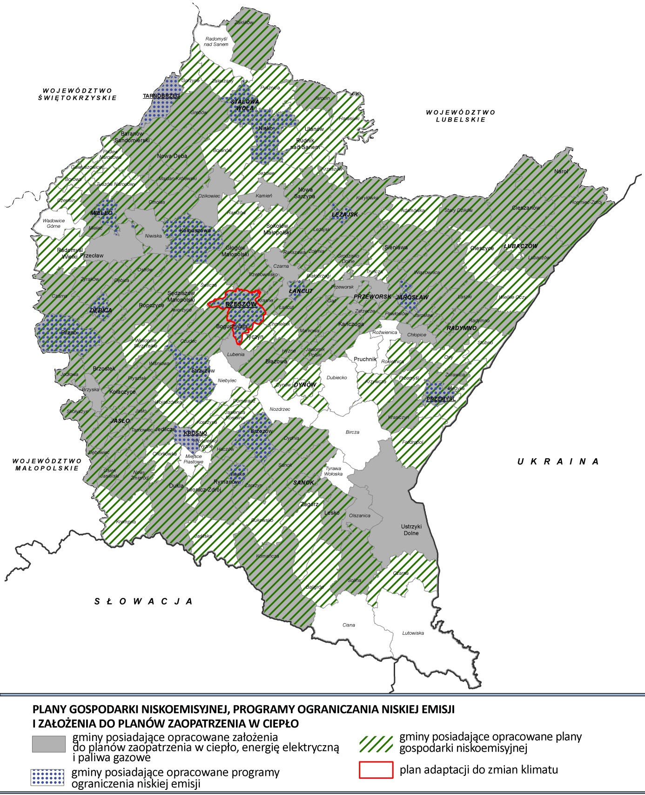
Źródło: Opracowanie własne PBPP w Rzeszowie na podstawie danych własnych oraz danych z Departamentu Ochrony Środowiska Urzędu Marszałkowskiego w Rzeszowie
Rysunek 4. Lokalizacja największych punktowych źródeł emisji zanieczyszczeń pyłowych i gazowych w województwie podkarpackim
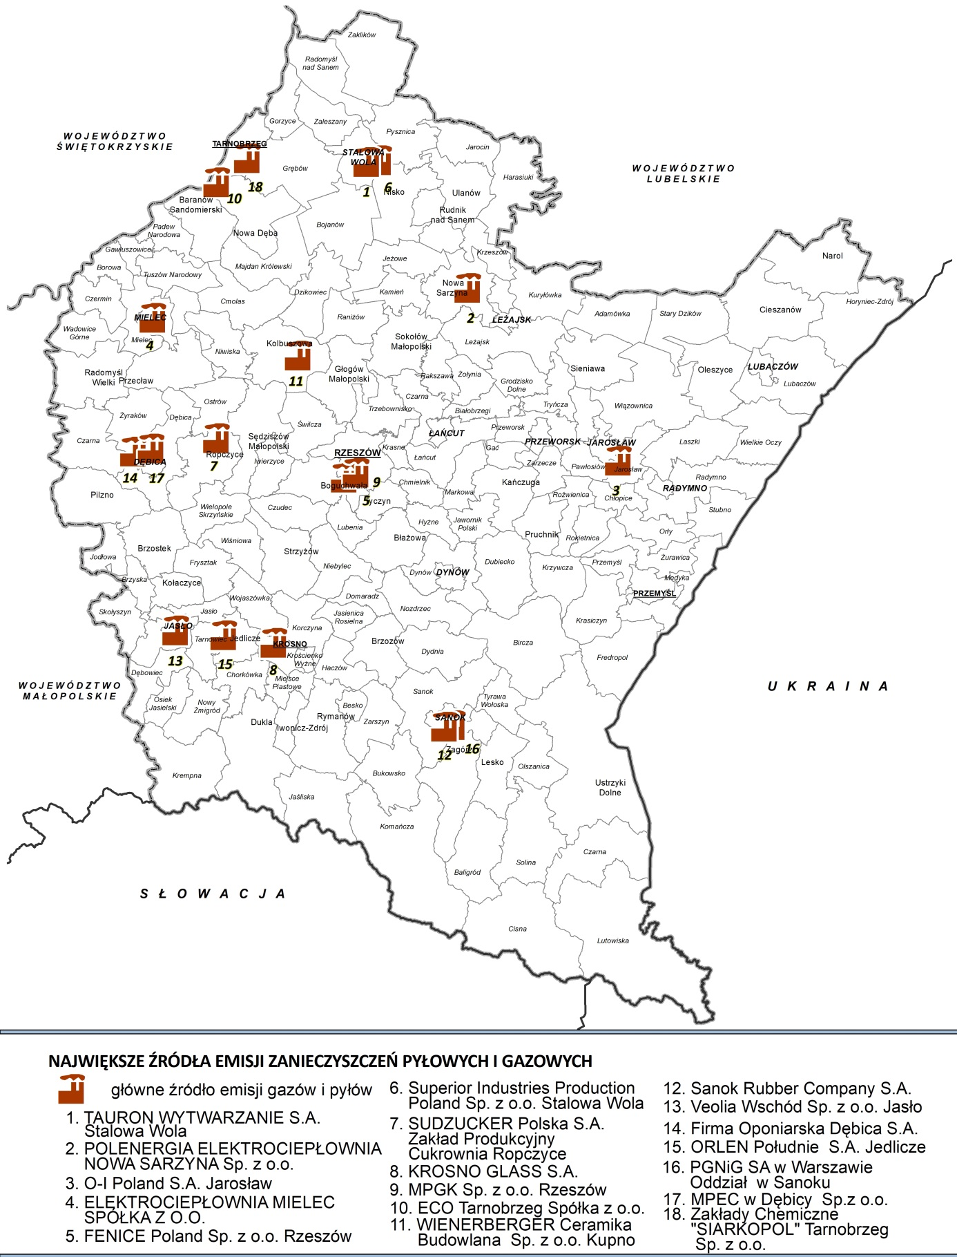
Źródło: Opracowanie własne PBPP w Rzeszowie na podstawie danych z Departamentu Ochrony Środowiska Urzędu Marszałkowskiego w Rzeszowie.
Rysunek 5. Obszary przekroczeń norm benzo(a)pirenu, pyłu zawieszonego PM2,5 i średniorocznego poziomu pyłu PM10 w roku 2019.
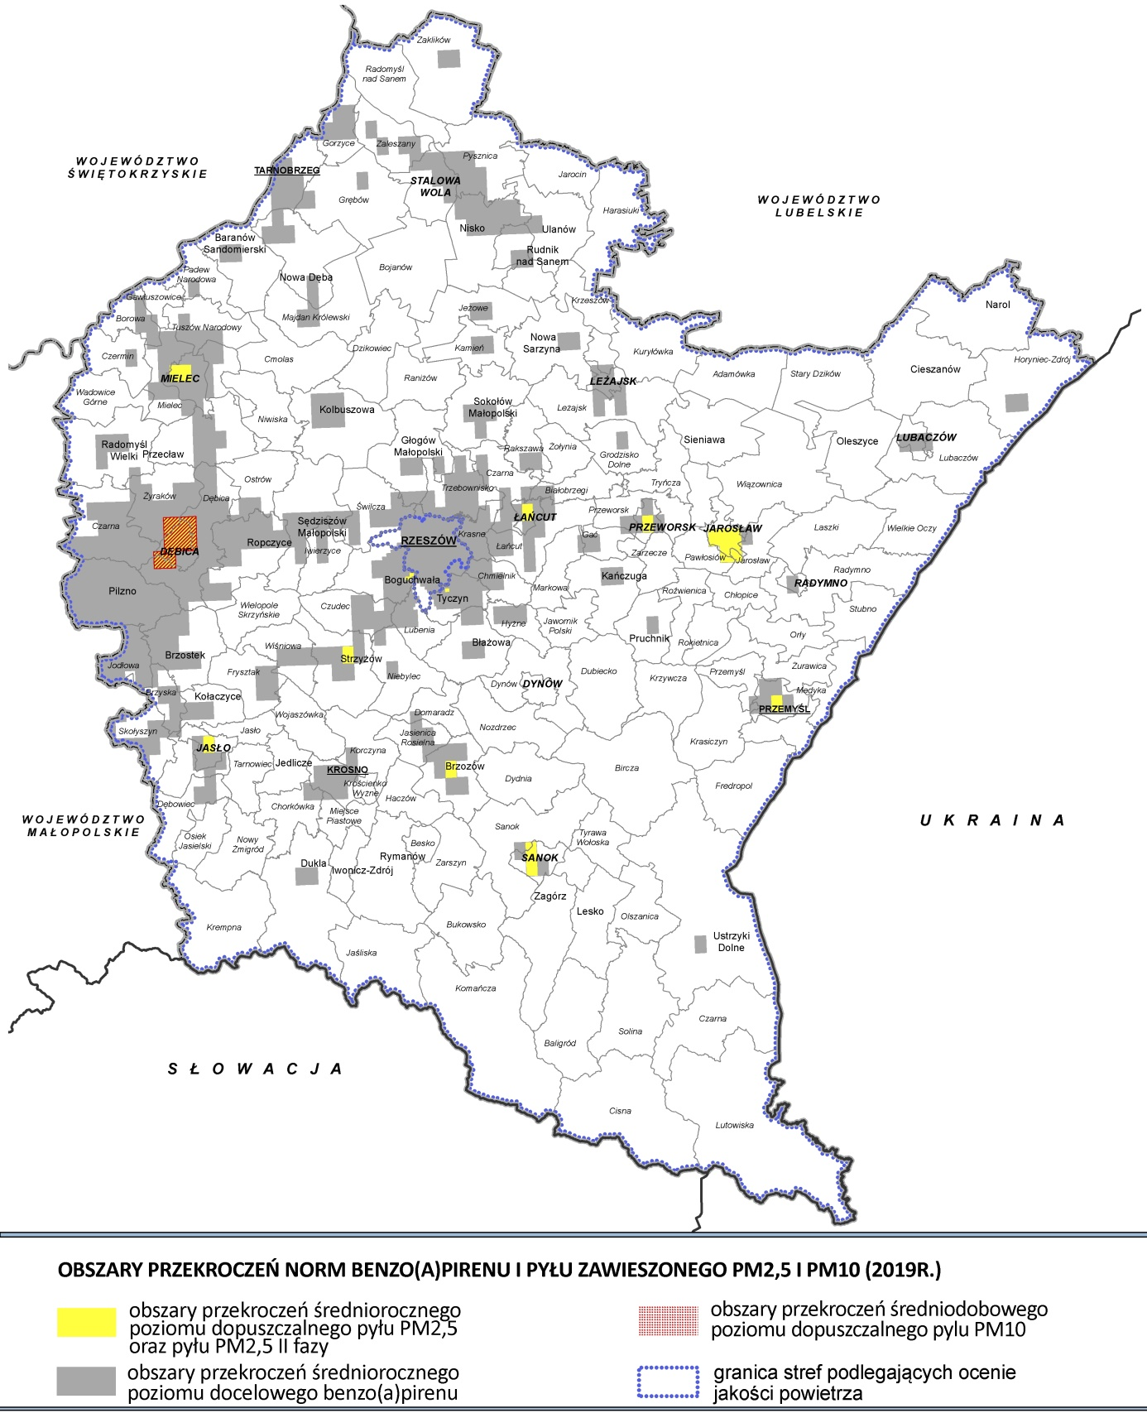
Źródło: Opracowanie własne PBPP w Rzeszowie na podstawie danych GIOŚ

Rysunek 6. Obszary przekroczeń norm benzo(a)pirenu, pyłu zawieszonego PM2,5 i średniorocznego poziomu pyłu PM10 w roku 2020.
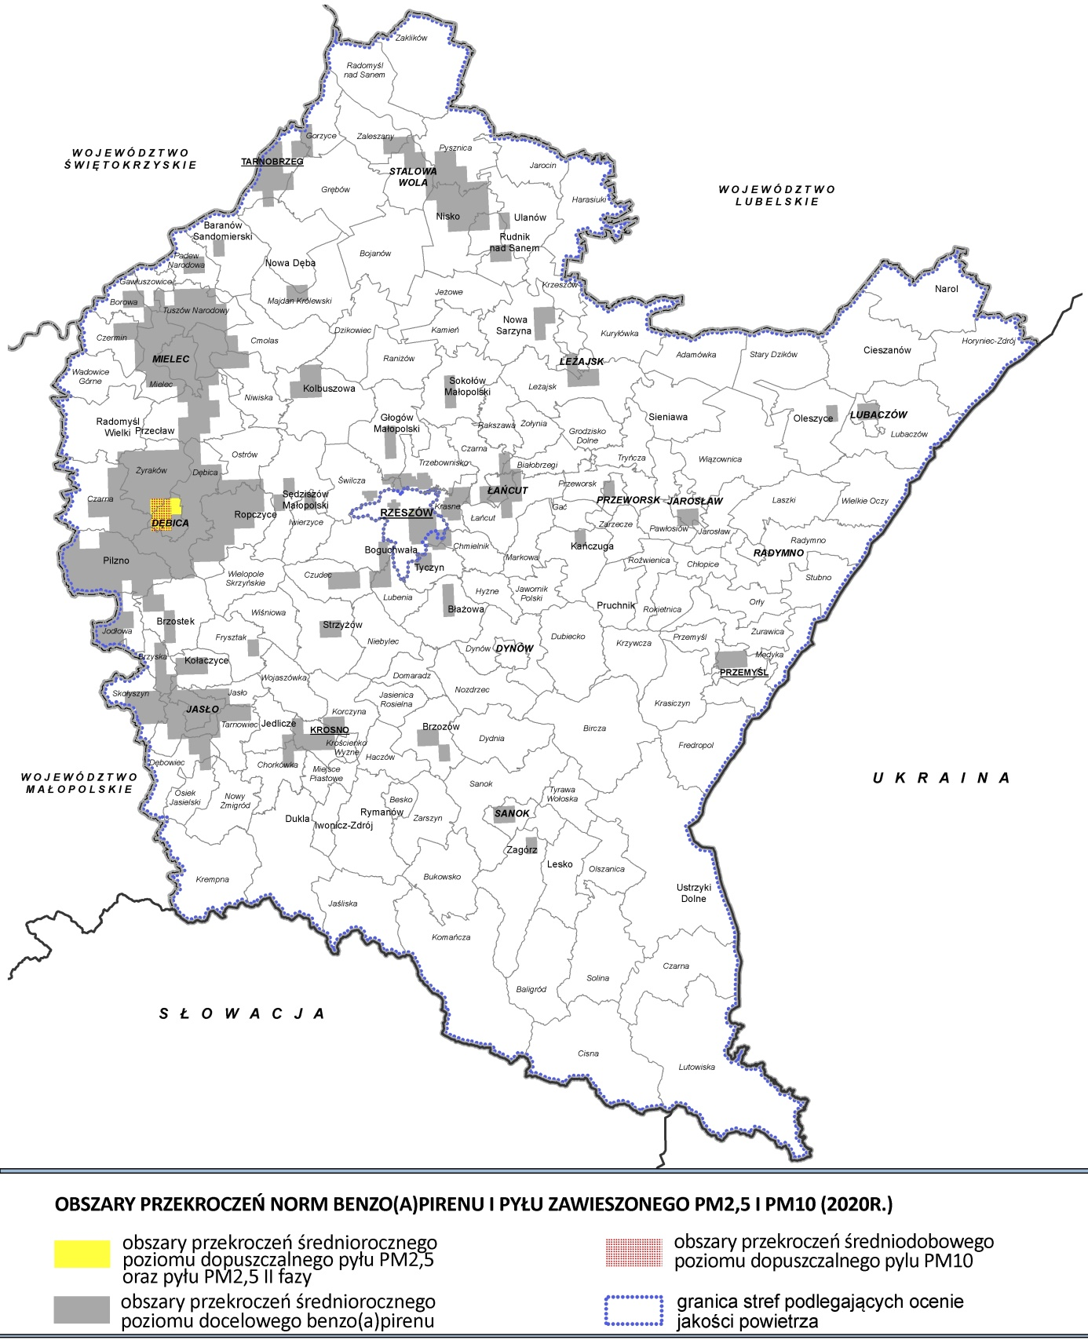
Źródło: Opracowanie własne PBPP w Rzeszowie na podstawie danych GIOŚ

2.4. ZAGROŻENIE HAŁASEM

2.4.1. Problemy i zagrożenia środowiska wymagające interwencji
Na terenie województwa podkarpackiego najbardziej istotnym czynnikiem kształtującym klimat akustyczny jest nadmierna emisja hałasu komunikacyjnego, a największe zagrożenie hałasem występuje wzdłuż dróg o dużym natężeniu ruchu, czyli dróg krajowych, wojewódzkich i na przejściach granicznych. Natężenie ruchu pojazdów jest głównym generatorem hałasu drogowego, stąd ma największy wpływ na jego poziom. Obserwowany w ostatnich latach bardzo dynamiczny rozwój motoryzacji, przyrost liczby pojazdów oraz wzrost natężenia ruchu na sieci dróg spowodował przyrost powierzchni terenów zagrożonych hałasem drogowym. Tereny zabudowane w centrach miast i tereny zabudowane w sąsiedztwie dróg krajowych i wojewódzkich narażone są najbardziej na nadmierną emisję hałasu. Na zmniejszenie hałasu w miastach wpływa budowa ich dróg obwodowych.
Poprawie stanu klimatu akustycznego na terenie województwa podkarpackiego służą opracowane i realizowane programy ochrony środowiska przed hałasem, wskazujące działania, jakie należy podjąć, w celu ograniczenia poziomu hałasu w środowisku, opracowanych na podstawie map akustycznych, sporządzonych przez zarządzających drogami krajowymi i wojewódzkimi.
Obecnie ustawa z dnia 27 kwietnia 2001 r. Prawo ochrony środowiska nakłada na zarządzających głównymi drogami, głównymi liniami kolejowymi lub głównymi lotniskami oraz prezydentów miast o liczbie mieszkańców większej niż 100 tysięcy opracowania strategicznych map hałasu, a na ich podstawie programów ochrony środowiska przed hałasem, sporządzanych przez marszałków województw. Ograniczenia wynikające ze strategicznych map hałasu należy uwzględniać w sporządzanych miejscowych planach zagospodarowania przestrzennego oraz decyzjach o warunkach zabudowy.

2.4.2. Cel i kierunki interwencji
W Programie sprecyzowany został cel interwencji:

- Poprawa klimatu akustycznego
W obrębie wyżej wymienionego celu wyszczególniono 3 kierunki interwencji:
- Opracowanie instrumentów do ochrony przed hałasem (IV.1) – zawiera 9 zadań.
2. Wyprowadzenie ruchu tranzytowego poza tereny zabudowy i zmniejszenie hałasu drogowego (IV.2) –zawiera 12 zadań.
3. Poprawa klimatu akustycznego w sąsiedztwie dróg objętych programami ochrony środowiska przed hałasem (IV.3) – zawiera 5 zadań.
Cel realizowany był poprzez 26 zadań wyszczególnionych, w każdym z wyżej wymienionych kierunków. Część przyjętych w programie zadań jest w trakcie realizacji, dlatego założony cel nie został osiągnięty w zakresie przewidzianym w Programie.

2.4.3. Wskaźniki realizacji celu
Wskaźnik.1. Zakłady przekraczające dopuszczalne poziomy hałasu w stosunku do zakładów skontrolowanych.
Hałas przemysłowy na terenie województwa podkarpackiego ma charakter lokalny i występuje głównie na terenach sąsiadujących z zakładami przemysłowymi. W 2019 r, kontroli poddanych zostało 21 zakładów, a badania przeprowadzono w 55 punktach pomiarowych. Badania wykazały, że większości punktów pomiarowych naruszone zostały dopuszczalne poziomu hałasu zarówno dla pory dziennej (w ponad 22% punktów pomiarowych), jak i dla pory nocnej (w 55% punktów pomiarowych). Informacje dotyczące hałasu przemysłowego w roku 2020 nie zostały dotychczas opublikowane.
Wskaźnik.2. Liczba punktów monitoringu hałasu komunikacyjnego, w których stwierdzono przekroczenia poziomów dopuszczalnych.
W analizowanym okresie liczba punktów pomiarowych średniego poziomu hałasu długookresowego nie zmienia się, ale w każdym roku badania prowadzone są w innych miejscowościach.
Pomiary poziomu hałasu długookresowego prowadzone w 2019 r. w trzech punktach pomiarowych w miejscowościach: Mielec, Lubaczów, Jasło i w 2020 r. również w 3 punktach pomiarowych w miejscowościach: Polańczyk, Dębica, Przeworsk wykazały przekroczenia dopuszczalnych poziomów hałasu w stosunku do funkcji spełnianej przez teren, poniżej 10 decybeli w roku 2019 i powyżej tego poziomu w miejscowości Polańczyk w roku 2020.
Wskaźnik. 3. Długość wybudowanych ekranów akustycznych wybudowanych przez Generalną Dyrekcję Dróg Krajowych i Autostrad.
W roku bazowym 2015 zostało wybudowanych 9,98 km ekranów akustycznych. Brak jest danych w odniesieniu do lat 2019-2020.
Wskaźnik.4. Długość wybudowanych ekranów akustycznych wybudowanych przez Podkarpacki Zarząd Dróg Wojewódzkich w Rzeszowie.
Wartość wskaźnika bazowego w roku bazowym 2015 wynosiła 7,36 km (kilometrów), natomiast w roku 2019 zostało wybudowane tylko 0,714 km ekranów akustycznych. Wartości wskaźnika w odniesieniu do każdego roku są zmienne. Biorąc pod uwagę okres obowiązywania Programu długość wybudowanych ekranów akustycznych na terenie województwa podkarpackiego nieznacznie wzrosła o 7,36 km roku 2019 oraz o 0,714 km w roku 2020.

Tabela.5. Wskaźniki realizacji celu interwencji w zakresie ochrony przed hałasem
Lp. | Wskaźnik | Jednostka | Wartość bazowa w roku 2015 | Wartość docelowa wskaźnika w roku 2019 | Wartość wskaźnika w roku 2019 | Wartość wskaźnika w roku 2020 | Źródło danych | Trend
1. | Zakłady przekraczające dopuszczalne poziomy hałasu w stosunku do zakładów skontrolowanych. | procent  [%] | 9,5 | spadek | brak danych | brak danych | Główny Inspektor  Ochrony Środowiska | brak danych
2. | Liczba punktów monitoringu hałasu komunikacyjnego, w których stwierdzono przekroczenia poziomów dopuszczalnych. | liczba  [szt.] | 3 | spadek | 3 | 3 | Główny Inspektor  Ochrony Środowiska | bez zmian
3. | Długość wybudowanych ekranów akustycznych wybudowanych przez Generalną Dyrekcję Dróg Krajowych i Autostrad. | kilometry  [km] | 9,98 | wskaźnik docelowy nie został określony | brak danych | brak danych | Generalna Dyrekcja Dróg Krajowych i Autostrad Oddział Rzeszów | brak danych
4. | Długość wybudowanych ekranów akustycznych wybudowanych przez Podkarpacki Zarząd Dróg Wojewódzkich w Rzeszowie. | kilometry  [km] | 7,36 | wskaźnik docelowy nie został określony | 0,714 | 0,536 | Podkarpacki Zarząd Dróg Wojewódzkich w Rzeszowie | zmienny

2.4.4. Zadania własne samorządu województwa i zadania monitorowane realizowane w latach 2019-2020
W obszarze interwencji ZAGROŻENIE HAŁASEM przyjęto do realizacji 2 zadania własne oraz 24 zadania monitorowane przez samorząd województwa.

ZADANIA WŁASNE
IV.1.1. Aktualizacja „Programu ochrony środowiska przed hałasem dla obszarów położonych w pobliżu głównych dróg w województwie podkarpackim o obciążeniu ruchem powyżej 6 milionów przejazdów rocznie”.
Zadania zostało zakończone. Programy ochrony środowiska przed hałasem określone w zadaniu IV.1.1 jest nieaktualny. W chwili obecnej obowiązuje „Program ochrony środowiska przed hałasem dla terenów położonych w pobliżu głównych dróg w województwie podkarpackim na lata 2019 – 2023” (Dz. Urz. Woj. Podkarpackiego z 2019 r. poz. 3594). Program ten sporządzony został na podstawie map akustycznych, opracowanych w ramach III rundy mapowania (kolejna planowana jest na rok 2022), zgodnie z harmonogramem prac, wynikającym z postanowień dyrektywy 2002/49/WE i przepisów prawa krajowego.
IV.1.2. Aktualizacja „Programu ochrony środowiska przed hałasem dla obszarów położonych w pobliżu głównych dróg w województwie podkarpackim o obciążeniu ruchem powyżej 3 milionów przejazdów rocznie”.
Zadania zostało zakończone. Programy ochrony środowiska przed hałasem określone w zadaniu IV.1.2 jest nieaktualny. W chwili obecnej obowiązuje „Program ochrony środowiska przed hałasem dla terenów położonych w pobliżu głównych dróg w województwie podkarpackim na lata 2019 – 2023” (Dz. Urz. Woj. Podkarpackiego z 2019 r. poz. 3594). Program ten sporządzony został na podstawie map akustycznych, opracowanych w ramach III rundy mapowania (kolejna planowana jest na rok 2022), zgodnie z harmonogramem prac, wynikającym z postanowień dyrektywy 2002/49/WE i przepisów prawa krajowego.

ZADANIA MONITOROWANE
IV.1.1. Opracowanie Programu ochrony środowiska przed hałasem dla terenów, na których poziom hałasu przekracza poziom dopuszczalny w Gminie Miasto Rzeszów.
Zadanie zostało zrealizowane − obowiązuje „Program ochrony środowiska przed hałasem dla miasta Rzeszowa na lata 2018-2022”, uchwalony przez Radę Miasta Rzeszowa uchwałą nr LXII/1437/2018 w dniu10 lipca 2018 r.
IV.1.2. Aktualizacja powiatowych programów ochronny środowiska.
Obowiązek aktualizacji powiatowych programów ochrony środowiska wynika z ustawy Prawo ochrony środowiska. Zadanie cykliczne.
IV.1.3. Monitoring hałasu i ocena stanu akustycznego na terenach nieobjętych obowiązkiem opracowania map akustycznych.
Zadanie realizowane jest corocznie przez Główny Inspektorat Ochrony Środowiska w ramach Państwowego Monitoringu Środowiska.
IV.1.4. Wykonanie map akustycznych obszarów położonych w otoczeniu dróg krajowych o ruchu powyżej 3 mln przejazdów rocznie.
Zadanie zostało zrealizowane. Ostatnia mapa akustyczna została opracowana przez Generalną Dyrekcje Dróg Krajowych i Autostrad w roku 2017. W listopadzie 2019 roku weszła w życie zmiana ustawy Prawo ochrony środowiska związana z transpozycją do polskiego prawa dyrektywy Komisji Europejskiej ustanawiającej wspólne metody oceny hałasu, zgodnie z dyrektywą 2002/49/WE Parlamentu Europejskiego i Rady. Ustawa nakłada na podmiot sporządzający obowiązek opracowania strategicznej mapy hałasu dostosowanej z zastosowaniem metod określonych ww. dyrektywie.
IV.1.5. Wykonanie map akustycznych obszarów położonych w otoczeniu dróg wojewódzkich o ruchu powyżej 3 mln przejazdów rocznie
Zadanie zostało zrealizowane. Ostatnia mapa akustyczna została opracowana przez Podkarpacki Zarząd Dróg Wojewódzkich w Rzeszowie w roku 2016.
IV.1.6. Opracowanie mapy akustycznej Rzeszowa (aglomeracja o liczbie mieszkańców > 100 tys.).
Zadanie zostało zrealizowane. Ostatnia mapa akustyczna została opracowana przez prezydenta miasta w roku 2017.
IV.1.7. Wykonanie map akustycznych obszarów położonych w otoczeniu dróg o natężeniu ruchu powyżej 3 mln przejazdów rocznie (aktualizacja) - dla miasta Krosna. – jak w pkt. VI.1.6.
IV.1.8. Wykonanie map akustycznych dla dróg, których eksploatacja może powodować przekroczenia dopuszczalnego poziomu hałasu – dla miasta Przemyśla. – jak w pkt. VI.1.6.
IV.2.1. Budowa drogi ekspresowej S19 na odcinkach: Lasy Janowskie.−.Sokołów Małopolski; Sokołów Małopolski − Stobierna; Świlcza −.węzeł Rzeszów Południe, węzeł Rzeszów Południe Babica, Babica − Barwinek.
W latach 2019-2020 użytkowane była droga ekspresowa S19 na odcinkach Sokołów Małopolski. − Stobierna i Świlcza − węzeł Rzeszów Południe. Na pozostałych odcinkach drogi ekspresowej zaawansowanie robót było zróżnicowane.
Najbardziej zaawansowane są prace na odcinku Lasy Janowskie − Sokołów Małopolski. Na koniec roku 2021 planowane jest oddanie do użytkowania drogi ekspresowej na odcinku Lasy Janowskie − Nisko-Południe, natomiast zakończenie wszystkich prac na odcinku Nisko Południe − Sokołów Małopolski Północ planowane jest na rok 2022.
W lipcu 2020 r. podpisano umowę z wykonawcą robot na odcinku Rzeszów Południe – Babica. Obecnie trwają prace geologiczne i związane z opracowanie dokumentacji projektowej. Zakończenie budowy tego odcinka zaplanowane zostało na I połowę 2026 r. W przygotowaniu jest budowa odcinka Babica – Barwinek.
Generalna Dyrekcja Dróg Krajowych i Autostrad w Rzeszowie (GDGKiA) na realizację wyżej wymienionego zadania w roku 2019 wydała 78 803,30 tys. zł i 1 033,21 mln w roku 2020.

IV.2.2. Budowa drogi ekspresowej S74 na odcinku Opatów Nisko.
Zadanie w trakcie realizacji. Generalna Dyrekcja Dróg Krajowych i Autostrad w Rzeszowie w roku 2019 na realizacje zadania przeznaczyła kwotę 21,82 tys. zł, natomiast w roku 2020 kwotę 308,61 tys. zł.
IV.2.3. Budowa dróg obwodowych dla miast: Sanok, Stalowa Wola i Nisko, Łańcut.
Na budowę dróg obwodowych dla miast: Sanok, Stalowa Wola i Nisko, Łańcut przez GDDKiA w 2019 roku zostało wydane 216871,41 tys. zł. W roku 2020 zostały poniesione koszty w wysokości 188267,961 tys. zł. W ramach tego zadania oddano do ruchu obwodnice Sanoka.
IV.2.4. Budowa ekranów akustycznych w Stalowej Woli.
Zadanie zostało zrealizowane w 2018 roku.
IV.2.5. Budowa dróg obwodowych dla miast: Strzyżów, Dynów, Lubaczów, północnej obwodnicy miasta Sokołowa Małopolskiego, Kolbuszowa i Werynia, Oleszyce i Cieszanów, Radomyśl Wielki, Narol, Tarnobrzeg.
Budowa dróg obwodowych dla miast: Sokołów Małopolski, Oleszyce i Cieszanów została zakończona przed 2019 r. W roku 2019 zakończona została, także budowa obwodnic miast: Strzyżów (5,98 km), Lubaczów (3,40 km) i Kolbuszowa (1,16 km). Koszt zadań zrealizowanych przez Podkarpacki Zarząd Dróg Wojewódzkich w Rzeszowie (PZDW) w 2019 roku wynosił łącznie ok. 158 932,49 mln zł. W roku 2020 r. wybudowane zostały obwodnice miast:
- Dynów, o długości 3,95 km;
- Kolbuszowa i Werynia, o długości 6,17 km (przebudowa na odcinku 0,25 km);
- Radomyśl Wielki o długości 3,1 km.
Koszt zadań zrealizowanych w 2020 roku wynosił ok.106 011,16 mln zł.
W trakcie realizacji jest budowa obwodnicy Narola. W trakcie realizacji jest również budowa obwodnicy miasta Tarnobrzega. W 2020 r. na opracowania dokumentacji projektowej wydano 1 152,455 zł.

IV.2.6. Wykonanie analizy porealizacyjnej projektu Budowa wschodniej obwodnicy miasta Brzozowa.
Podkarpacki Zarząd Dróg Wojewódzkich w Rzeszowie zrealizował ww. zadanie przed rokiem 2019.
IV.2.7. Budowa odcinków dróg wojewódzkich nr: 992, 886.
W ramach tego zadania w roku 2019 zostało wybudowane 1,39 km drogi wojewódzkiej nr 992 Jasło- Gr. Państwa. Na realizację tego zadania PZDW w Rzeszowie wydał ok. 28 278,87 mln zł. W trakcie realizacji jest budowa drogi nr 886.
Podkarpacki Zarząd Dróg Wojewódzkich w Rzeszowie realizował również zadania, które nie zostały w Programie uwzględnione takie jak:
- budowa nowego odcinka drogi wojewódzkiej nr 935, o długości 2,1 km, na realizację tego zadania w 2019 roku wydano ok. 23 973,98 mln zł.
- budowa nowego odcinka drogi wojewódzkiej nr 984, o długości 2,81 km, oraz nr 987, o długości 1,24 km − łączny koszt budowy dróg w 2020 roku wynosił ok. 52 057,12 mln zł.
IV.2.8. Przebudowa lub rozbudowa odcinków dróg wojewódzkich nr: 835, 858, 861, 964, 865, 867, 869, 875, 878, 881, 983, 984, 895, 986, 987, 988, 992, 991, 861, 897, 899.
W latach 2019-2020 przebudowane lub rozbudowane zostały odcinki dróg wojewódzkich (DW) nr 835, nr 881, nr 988, nr 861, nr 875. Na realizację zadań PZDW w Rzeszowie wydał kwotę ok.174 787,09 mln zł.
Znaczna część zadań określonych w Programie nie została jeszcze zrealizowana.
IV.2.9 Budowa obwodnicy miasta Tarnobrzega.
Zadanie inwestycyjne pod nazwą „Budowa obwodnicy miasta Tarnobrzega” obejmuje:
- opracowanie dokumentacji projektowej;
- budowę nowego połączenia drogowego w formie obwodnicy, o długości około 9 km i szerokości jezdni 7,0 m, a także budowę czterech rond w ciągu drogi obwodowej, chodników, ciągów pieszo − rowerowych, sygnalizacji świetlnych, dróg serwisowych, oświetlenia ulicznego, elementów bezpieczeństwa ruchu drogowego, zieleni izolacyjnej, ekranów akustycznych;
- budowę w wyznaczonych miejscach wszelkich niezbędnych elementów i urządzeń ochrony środowiska, przepustów oraz przejść dla zwierząt, sieci uzbrojenia, systemu odwodnienia,
- przebudowę dróg gminnych i wojewódzkich na odcinkach bezpośredniego powiązania z przedmiotową obwodnicą
- prace wyburzeniowe i inwentaryzacje obiektów.
Zadanie jest w trakcie realizacji. W roku 2020 opracowana została dokumentacja projektowa budowy obwodnicy miasta Tarnobrzega, a koszt jej sporządzenia wynosił 1 152,46 tys. zł.
IV.2.10. Budowa, przebudowa i rozbudowa ulic na terenie miasta Przemyśla oraz MOF Przemyśla.
W ramach inwestycji zostały przebudowane drogi na terenie miasta Przemyśla oraz Miejskiego Obszaru Funkcjonalnego Przemyśl (MOF Przemyśl), o łącznej długości 838 m. Wybudowane zostały także drogi gminne o długości 127,5 m oraz ścieżki rowerowe o długości 660 m. Inwestycje zrealizowane były w 2019 roku przez Prezydenta Miasta Przemyśl, a ich całkowity koszt wynosił 9 195,5 tys. zł.
IV.2.11. Budowa północnej i zachodniej obwodnicy miasta Krosno oraz przebudowa i rozbudowa obwodnicy w ciągu DK nr 28, rozbudowa ulic.
W ramach tego zadania w roku 2019 zostały wykonane inwestycje:
- rewitalizacja Zespołu Staromiejskiego – wykonanie nawierzchni części ulic z kostki granitowej, miejsc postojowych, wykonanie elementów małej architektury;
- opracowanie dokumentacji projektowej dla rozbudowy ulic Kochanowskiego i Sportowej.
Całkowity koszt dla zrealizowanych inwestycji wynosił 1 335,00 tys. zł.
W roku 2020 zrealizowane zostały takie inwestycje jak:
- rozbudowa ulic: Dębowa i Polna;
- przebudowa ulic: Prochownia, św. Wojciecha, Spacerowa;
- budowa odcinka ulicy Podkarpackiej do ul. Popiełuszki;
- budowa drugiej jezdni obwodnicę DK nr 28 wraz z budową wiaduktu nad linią kolejową oraz infrastrukturą techniczną;
Całkowity koszt realizacji inwestycji realizowanych w latach 2019-2020 wyniósł łącznie 63 024,00 tys. zł.
IV.3.1. Monitoring poziomu hałasu, w tym okresowy pomiar poziomu hałasu dróg wojewódzkich o średniorocznym natężeniu ruchu powyżej 3 mln przejazdów
Zadanie zostało zrealizowane w 2020 przez Podkarpacki Zarząd Dróg Wojewódzkich w Rzeszowie na kwotę łączną kwotę ok.130 789,87 tys. zł.
IV.3.2. Przeprowadzenie monitoringu dla inwestycji pn.: Likwidacja barier rozwojowych − most na Wiśle z rozbudową drogi wojewódzkiej nr 764 oraz połączeniem z drogą wojewódzką nr 875.
Zadanie zostało zrealizowane przed rokiem 2019 przez Podkarpacki Zarząd Dróg Wojewódzkich w Rzeszowie.
IV.3.3. Stosowanie zieleni izolacyjnej
Zieleń izolacyjna sadzona była w zależności od bieżących potrzeb ze środków własnych, darowizn i przy innym wsparciu finansowym. Brak informacji i kosztach realizacji zieleni izolacyjnej wzdłuż dróg krajowych, ekspresowych i autostrady A4, ponieważ nie są one odrębnie wydzielane z ogólnej kwoty inwestycji realizowanej drogi. Koszty zielenie izolacyjnej poniesione przez Podkarpacki Zarząd Dróg Wojewódzkich w Rzeszowie sadzenie drzew i krzewów oraz ich pielęgnację w latach 2019-2020 wynosił łącznie 2 654,59 tys. zł. Według informacji przekazanych przez powiaty w ramach ankietyzacji przeprowadzonej dla potrzeb sporządzenia niniejszego Raportu zieleń izolacyjna realizowana była na terenie miasta Rzeszowa oraz w powiatach przeworskim i lubaczowskim.
IV.3.4. Budowa ekranów akustycznych.
W roku 2019 zostały wybudowane ekrany akustyczne o łącznej długości 2,705 km. Zadanie zrealizowane było przez miasto Rzeszów, PZDW w Rzeszowie oraz powiat dębicki na łączną kwotę 16 358,89 tys. zł. Podkarpacki Zarząd Dróg Wojewódzkich w Rzeszowie na budowę 536 m ekranów akustycznych przeznaczył kwotę 1 971,50 tys. zł.
IV.3.5. Stosowanie tzw. nawierzchni cichej podczas remontów i przebudowy dróg.
Zadanie inwestycyjne pod nazwą „Stosowanie tzw. nawierzchni cichej podczas remontów i przebudowy dróg” zrealizowane zostało w roku 2019 przez miasto Rzeszów, PZDW w Rzeszowie oraz powiaty: dębicki, jasielski, leski, przeworski. W ramach tej inwestycji wykonano nawierzchnię o długości 42,891 km (brak podanej długości dla m. Rzeszowa). Na realizację ww. zadania w 2019 r wydano 31 310,63 tys. zł. W roku 2020 r w ramach tego zadania wykonane zostały:
- remont odcinka DW nr 723 wraz ze skrzyżowaniem ul. Sikorskiego – Wyszyńskiego – Zwierzyniecka w Tarnobrzegu;
- modernizacja drogi powiatowej nr P 1110 w Tarnobrzegu poprzez rozbudowę ul. Mickiewicza;
- przebudowa drogi gminnej – gmina Stary Dzików;
- nawierzchnia w ramach rozbudowy ul. Jana Pawła na terenie miasta Rzeszowa.
Ponadto PZDW w Rzeszowie wykonał analizy porealizacyjne dla dróg wojewódzkich o średniorocznym natężeniu ruchu powyżej 3 mln pojazdów, w roku 2019 na kwotę 53 505,00 tys. zł i w roku 2020 na kwotę 19 311,00 tys. zł.

2.4.5. Efekty ekologiczne realizacji zadań
Hałas drogowy związany jest nie tylko z jakością i stanem technicznym samochodów, ale i ze stanem technicznym dróg. Zarządcy źródeł liniowych podjęli już szereg działań w zakresie infrastruktury drogowej oraz ograniczenia zagrożeń związanych z hałasem. Do poprawy klimatu akustycznego przyczyniły się m.in. zrealizowane inwestycje w latach 2019-2020 drogi obwodowe miast, wybudowane i oddane do użytku odcinki drogi ekspresowej S19, realizacja ekranów akustycznych i stosowanie zieleni izolacyjnej. O skuteczności podejmowanych działań świadczą wyniki badań poziomu hałasu akustycznego.
Na Rysunku 7 wskazano obszary objęte programami ochrony środowiska przed hałasem i odcinki dróg krajowych i wojewódzkich, dla których sporządzono mapy akustyczne.

Rysunek 7. Klimat akustyczny

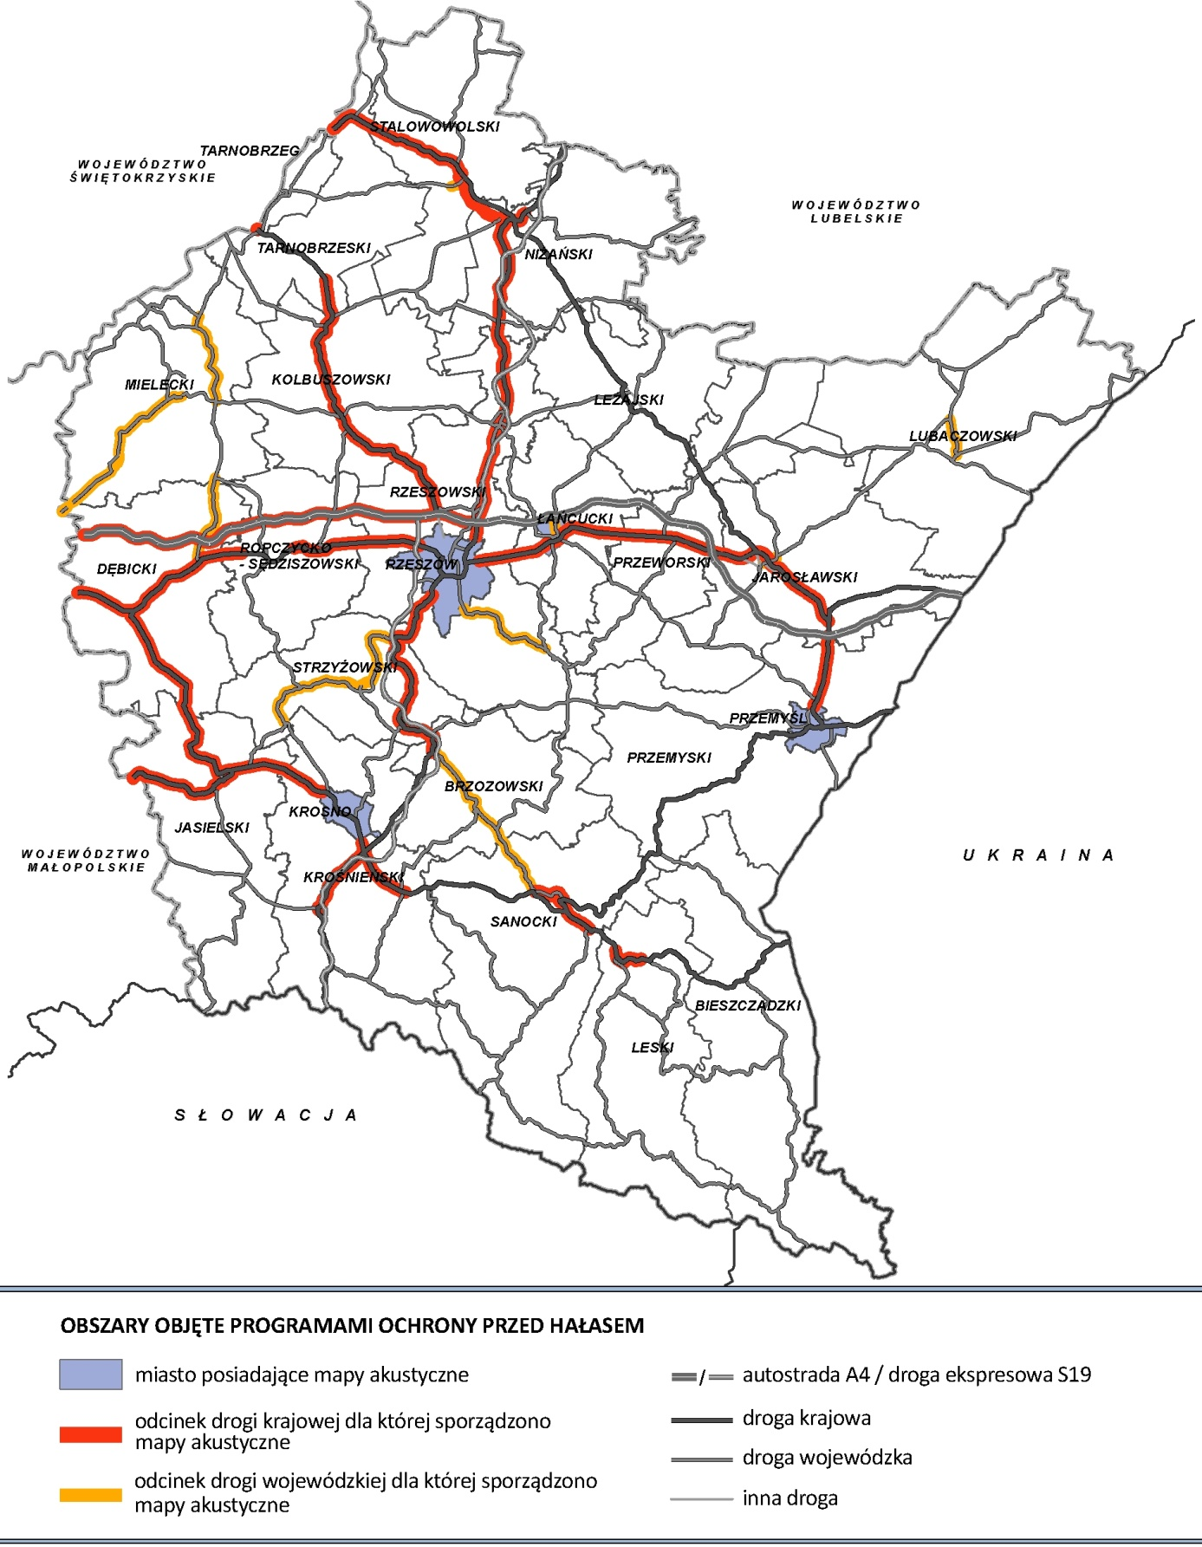
Źródło: Opracowanie własne PBPP w Rzeszowie sporządzone na podstawie danych zarządców dróg.

2.5. GOSPODARKA ODPADAMI I ZAPOBIEGANIE POWSTAWANIU ODPADÓW

2.5.1. Problemy i zagrożenia środowiska wymagające interwencji
Wytwarzanie odpadów powoduje negatywne skutki dla ludzi i środowiska naturalnego. Zagrożenia i problemy, jakie w szczególności wymagają interwencji to:
- nieosiąganie przez samorządy gminne, wymaganych prawem, poziomów
w zakresie zagospodarowania odpadów biodegradowalnych i niektórych surowców wtórnych,
- powstawanie nielegalnych składowisk odpadów (tzw. dzikie wysypiska),
- brak, w niektórych regionach gospodarki odpadami komunalnymi, składowisk odpadów o statusie regionalnej instalacji przetwarzania odpadów komunalnych (RIPOK)
- niewystarczająca liczba instalacji do zagospodarowania odpadów biodegradowalnych, o odpowiednim poziomie technologicznym
- przeważająca ilość zmieszanych odpadów wśród odbieranych odpadów komunalnych.

2.5.2. Cel i kierunki interwencji
W Programie przyjęty został cel interwencji:
- Zmniejszenie masy odpadów składowanych na składowiskach oraz zwiększenie udziału przygotowania do ponownego użycia i recyklingu surowców wtórnych i odzysku energii z odpadów
W obrębie wyżej wymienionego celu wyszczególniono 7 kierunków interwencji:
V.1. Opracowanie instrumentów do zarządzania gospodarką odpadami w województwie podkarpackim – zawiera 2 zadania.
V.2. Zapobieganie powstawaniu odpadów – zawiera 5 zadań.
V.3. Usuwanie azbestu i wyrobów zawierających azbest – zawiera 1 zadanie.
V.4. Budowa infrastruktury do selektywnego zbierania odpadów komunalnych – zawiera 1 zadanie.
V.5. Budowa instalacji służących do odzysku (w tym recyklingu, termicznego przekształcania z odzyskiem energii) oraz instalacji unieszkodliwiania odpadów – zawiera 2 zadania.
V.6. Zamykanie i rekultywacja składowisk odpadów – zawiera 1 zadanie.
V.7. Edukacja ekologiczna w zakresie zasad postępowania z odpadami komunalnymi – segregacja odpadów i ich recykling – zawiera 1 zadanie
Realizując wyżej wymienione kierunki, osiągnięto założony cel w ok. 21%. Poziom ten oszacowano na podstawie danych na temat realizowanych inwestycji z zakresu gospodarki odpadami wpisujących się w kierunki interwencji Programu,
udostępnionych przez Urząd Marszałkowski Województwa Podkarpackiego w Rzeszowie (UMWP), Wojewódzki Fundusz Ochrony Środowiska i Gospodarki Wodnej w Rzeszowie (WFOŚiGW), Narodowy Fundusz Ochrony Środowiska i Gospodarki Wodnej (NFOŚIGW) i inne podmioty. Przy sporządzaniu Raportu nie dysponowano informacjami dotyczącymi wszystkich inwestycji, których prognozowany łączny koszt przedstawiono w Programie. Można przypuszczać, że niektóre inwestycje zostały zrealizowane przez podmioty prywatne, a w kwestii innych nie podjęto żadnych działań. W przypadku dostępu do większej ilości danych dotyczących inwestycji założonych w Programie i uwzględnieniu ich w szacowaniu poziomu realizacji celu wynik ten z pewnością byłby większy.

2.5.3. Wskaźniki realizacji celu
Zastosowane poniżej wskaźniki realizacji celu interwencji przyjęte w Programie nie obrazują udziału przygotowania do ponownego użycia i recyklingu surowców wtórnych (poziomu przygotowania do ponownego użycia i recyklingu) i odzysku energii z odpadów. Dlatego też, poza podanymi w tabeli 6 wartościami wskaźników, wydaje się konieczne przedstawienie średniego dla województwa poziomu przygotowania do ponownego użycia i recyklingu odpadów komunalnych (frakcja papier, metal, tworzywa sztuczne i szkło). Poziom ten w 2019 roku wyniósł 46,68%, a w roku 2020 – 53,95%.

Wskaźnik. 1. Masa odpadów komunalnych zebranych i odebranych selektywnie.
W okresie raportowania nastąpił wzrost wskaźnika w odniesieniu do wartości w roku bazowym, na terenie województwa podkarpackiego zebrano i odebrano w sposób selektywny w 2019 roku 201,44 tys. Mg w odpadów komunalnych, natomiast w roku 2020 masa ta wynosiła 259,85 tys. Mg.
Wskaźnik 2. Masa odpadów komunalnych ulegających biodegradacji składowanych na składowiskach odpadów.
Wartość wskaźnika w roku bazowym była obliczana na podstawie rozporządzenia Ministra Środowiska z dnia 25 maja 2012 r. w sprawie poziomów ograniczenia masy odpadów komunalnych ulegających biodegradacji przekazywanych do składowania oraz sposobu obliczania poziomu ograniczania masy tych odpadów (Dz. U.2012. poz. 676). Akt ten utracił moc wraz z wejściem w życie rozporządzenia Ministra Środowiska z dnia 15 grudnia 2017 r. w sprawie poziomów ograniczenia składowania masy odpadów komunalnych ulegających biodegradacji (Dz.U. 2017 poz. 2412). W związku z powyższym zmianie uległa metoda obliczania wartości wskaźnika. Obecnie stosowany wskaźnik (obliczany zgodnie ze wzorem zamieszczonym w rozporządzeniu z 2017 r.) to masa odpadów komunalnych ulegających biodegradacji (i z przetwarzania odpadów komunalnych), składowana na składowiskach odpadów (MOUBR). W roku 2019 wartość wskaźnika wynosiła 7 601,936 Mg, a w I połowie 2020 roku zmniejszyła się do 2 370,351 Mg (wartość podana została dla I połowy 2020 roku zgodnie z rozporządzeniem Ministra Środowiska z dnia 15 grudnia 2017 r. w sprawie poziomów ograniczenia składowania masy odpadów komunalnych ulegających biodegradacji i obliczona według wzoru zawartego, w tym rozporządzeniu.

Tabela.6. Wskaźniki realizacji celu interwencji w zakresie gospodarki odpadami
Lp. | Wskaźnik | Jednostka | Wartość bazowa w roku 2015 | Wartość docelowa wskaźnika w roku 2019 | Wartość wskaźnika w roku 2019 | Wartość wskaźnika w roku 2020 | Źródło danych | Trend
1. | Masa odpadów komunalnych zebranych i odebranych selektywnie | tysiące ton  [tys. Mg] | 174,5 | wzrost | 201,44 | 259,85 | Departament Ochrony Środowiska Urzędu Marszałkowskiego Województwa Podkarpackiego | rosnący
2. | Masa odpadów komunalnych ulegających biodegradacji składowanych na składowiskach odpadów | megagramy  [Mg] | 439,0 | spadek | 7 601,94** | 2 370,35** | Departament Ochrony Środowiska Urzędu Marszałkowskiego Województwa Podkarpackiego | malejący
* Wartości wskaźnika (oraz ocena trendu) w latach 2019-2020, obliczane na podstawie wzoru zawartego w aktualnie obowiązującym rozporządzeniu Ministra Środowiska z dnia 15 grudnia 2017 r. w sprawie poziomów ograniczenia składowania masy odpadów komunalnych ulegających biodegradacji, wartość dla 2020 roku podana I połowy tego roku zgodnie z zapisami wyżej wymienionego. rozporządzenia

2.5.4. Zadania własne samorządu województwa i zadania monitorowane realizowane w latach 2019-2020
W obszarze interwencji GOSPODARKA ODPADAMI I ZAPOBIEGANIE POWSTAWANIU ODPADÓW przyjęto do realizacji 2 zadania własne oraz 11 zadań monitorowanych przez samorząd województwa.

ZADANIA WŁASNE
V.1.1. Aktualizacja Planu Gospodarki Odpadami dla Województwa Podkarpackiego (WPGO) wraz z planem inwestycyjnym (załącznik do WPGO) i prognozą oddziaływania na środowisko.
Efektem prac prowadzonych w okresie raportowania jest Plan Gospodarki Odpadami dla Województwa Podkarpackiego na lata 2020 –2026 z perspektywą do 2032 roku (WPGO) wraz z Planem Inwestycyjnym stanowiącym załącznik do WPGO oraz Prognozą oddziaływania projektu WPGO na środowisko, uchwalony w dniu 21 kwietnia 2021 r. uchwałą nr XXXVI/584/21 przez Sejmik Województwa Podkarpackiego Koszt sporządzania dokumentu wyniósł 141,45 tys. zł
(w tym dotacja z WFOŚiGW w Rzeszowie w kwocie 127,31 tys. zł)
V.1.2. Prowadzenie akcji informacyjnych i edukacyjnych na temat gospodarki odpadami komunalnymi w ramach gminy oraz kampanii wspierających segregację odpadów i zasady recyklingu.
W 2019 roku prowadzona była kampania edukacyjno-informacyjną w zakresie gospodarki odpadami, skierowana do uczniów szkół podstawowych z terenu województwa podkarpackiego, w ramach akcji „Sprzątanie świata”. Koszt organizacji akcji wyniósł 17,90 tys. zł. W związku z sytuacją epidemiologiczną ww. zadanie nie było kontynuowane w 2020 roku.

ZADANIA MONITOROWANE
V.2.1. Promocja eko-projektowania pozwalająca na wydłużenie czasu użytkowania produktu i pozwalająca na recykling odpadu powstającego
z wykorzystanego produktu.
Brak kompleksowej informacji na temat realizowanych zadań.
V.2.2. Stosowanie tzw. Zielonych zamówień publicznych.
Brak kompleksowej informacji na temat realizowanych zadań.
V.2.3. Wdrażanie BAT.
Brak kompleksowej informacji na temat realizowanych zadań.
V.2.4. Wprowadzanie zasad tzw. Czystszej Produkcji.
Brak kompleksowej informacji na temat realizowanych zadań.
V.2.5. Ekoinnowacje.
Brak kompleksowej informacji na temat realizowanych zadań.
V.3.1. Realizacja i kontynuacja sporządzania gminnych programów usuwania azbestu oraz wyrobów zawierających azbest, w zakresie: demontażu, zbierania, transportu oraz unieszkodliwiania.
Na terenie 140 gmin województwa podkarpackiego realizowano zadania w ramach „Ogólnopolskiego programu finansowania usuwania wyrobów zawierających azbest”. Koszt realizowanych działań w roku 2019 wyniósł 6 500,17 tys. zł, a 8 488,60 tys. zł. w roku 2020
V.4.1. Budowa, rozbudowa i/lub modernizacja Punktów Selektywnego Zbierania Odpadów Komunalnych (PSZOK).
W latach 2019-2020 na terenie 11 gmin województwa podkarpackiego zakończono lub prowadzono realizację zadań inwestycyjnych w zakresie budowy, rozbudowy i/lub modernizacji PSZOK na łączną kwotę 8 524,32 tys. zł. Wsparcie finansowe udzielone z Regionalnego Programu Operacyjnego Województwa Podkarpackiego wyniosło 5 684,42 tys. zł). Ponadto realizowany był projekt pn. „Budowa Punktu Selektywnego Zbierania Odpadów Komunalnych w Jarosławiu”, finansowany ze środków Programu Operacyjnego Infrastruktura i Środowisko
2014-2020. Koszt inwestycji wynosił 5 983,20 tys. zł, z tego dofinansowane zostało 55,3 % kosztów realizowanego projektu.

V.5.1. Budowa, rozbudowa składowisk odpadów komunalnych o statusie RIPOK.
W latach 2019-2020 prowadzono budowę składowiska odpadów w Paszczynie
(I etap) oraz rozbudowę instalacji składowiska odpadów innych niż niebezpieczne i obojętne w Giedlarowej. Wartość inwestycji wyniosła łącznie 13 875,55 tys. Mg. Zadanie było współfinansowane ze środków RPO WP 2014-2020.
V.5.2. Budowa, rozbudowa i/lub modernizacja instalacji do:
- oczyszczania selektywnie zebranych frakcji odpadów (w tym przyjmujące zmieszane odpady komunalne),
- przetwarzania odpadów zielonych i/lub innych bioodpadów,
- instalacji do recyklingu odpadów,
- odzysku innego niż recykling odpadów budowlanych i rozbiórkowych,
- instalacji mechaniczno-biologicznego przetwarzania zmieszanych odpadów komunalnych,
- termicznego przekształcania odpadów komunalnych i odpadów pochodzących,
- innych instalacji do przetwarzania odpadów.
W latach 2019-2020 zakończono lub prowadzono realizację szeregu inwestycji ujętych w ww. zadaniu 5.2. Wśród prowadzonych inwestycji wymienić można m.in.
- doposażenie linii technologicznej ZMBPOK w Stalowej Woli;
- modernizację istniejącej instalacji sortowania odpadów w miejscowości Giedlarowa, gmina Leżajsk, prowadzonej przez Stare Miasto-Park Sp. z o.o.;
- rozbudowę Zakładu Zagospodarowania Odpadów w Kozodrzy;
- I etap realizacji zintegrowanego systemu gospodarki odpadowo-energetycznej w Regionie Południowym województwa podkarpackiego, przy czym w ramach inwestycji planowana jest przebudowa części mechanicznej i biologicznej instalacji oraz budowa PSZOK − wytworzona infrastruktura obsługiwać będzie 67,5% mieszkańców dawnego Regionu Południowego.
Łączny koszt realizowanych zadań wynosi 198 674,88 tys. zł (na podstawie informacji przekazanych przez UMWP w Rzeszowie, NFOŚiGW oraz WFOŚiGW w Rzeszowie).
V.6.1. Rekultywacja składowisk odpadów komunalnych.
W latach 2019-2020 przy udziale środków finansowych pochodzących „Regionalnego Programu Operacyjnego Województwa Podkarpackiego 2014–2020” (RPO WP 2014-2020) w ramach osi priorytetowe IV. Ochrona środowiska naturalnego i dziedzictwa kulturowego, prowadzona była rekultywacja składowisk odpadów komunalnych w: Dukli, Cieszanowie, Zaklikowie, Borowej, Pysznicy, Sigiełkach i Mielcu. Koszt prowadzonych działań wyniósł łącznie 6 964,59 tys. zł. W okresie raportowania prowadzono także rekultywację innych składowisk odpadów z terenu województwa podkarpackiego, finansowanych ze środków własnych.
V.7.1. Prowadzenie akcji informacyjnych i edukacyjnych na temat gospodarki odpadami komunalnymi w ramach gminy oraz kampanii wspierających segregację odpadów i zasady recyklingu.
Na terenie województwa podkarpackiego realizowane były również kampanie i akcje edukacyjne na temat gospodarki odpadami. Według informacji przekazanych przez NFOSiGW oraz WFOŚiGW w Rzeszowie w roku 2019 koszt akcji edukacyjnej, prowadzonej przez Powiat Stalowowolski pn. „Drzewko za makulaturę” wyniósł 27,39 tys. zł., a na projekt pn.” Kampania antyazbestowa − działania edukacyjno-informacyjne na terenie Powiatu Lubaczowskiego, woj. podkarpackie" wydatkowano środki w wysokości 7,25 tys. zł.

2.5.5. Efekty ekologiczne realizacji zadań
Wykonanie każdego z wymienianych zadań dot. gospodarki odpadami przyczyniło się do realizowania założonego celu interwencji, a także rozwiązywania problemów wymagających podjęcia działań w obszarze gospodarki odpadami, a przy tym ograniczenia zagrożeń dla środowiska.
Z dostępnych informacji wynika, że wzrasta ilość odebranych i zebranych odpadów komunalnych (2019 rok – 541,1 tys. Mg, 2015 rok – 416,2 tys. Mg), wzrasta także udział masy odpadów odbieranych i zbieranych selektywnie w odniesieniu do łącznej masy odebranych i zebranych odpadów komunalnych (2019 rok – 37,2%, 2015 rok – 28,9%). Zmniejszyła się liczba tzw. dzikich wysypisk odpadów, w 2019 roku zidentyfikowano 216 takich obiektów, o 109 mniej w porównaniu do roku 2015 (325 obiektów). Na Rysunku 8 przedstawiono instalacje komunalne funkcjonujące na terenie województwa podkarpackiego w roku 2020.
Przyczyną ww. pozytywnych trendów jest m.in. budowa lub modernizacja gminnych punktów selektywnego zbierania odpadów komunalnych (PSZOK), jak również przeprowadzone akcje edukacyjne, skutkujące wzrostem świadomości społecznej w zakresie prawidłowego postępowania z odpadami. Zrealizowane inwestycje z zakresu budowy, rozbudowy lub modernizacji instalacji zagospodarowania odpadów przekładają się na wzrost ilości odpadów poddanych procesom odzysku i unieszkodliwiania innego niż składowanie, a co za tym idzie ograniczania ich masy kierowanej do składowania, a także wzrost ilości surowców wtórnych. Pozytywny wpływ na środowisko ma również rekultywacja nieczynnych składowisk odpadów.
,
Rysunek 8. Instalacje komunalne na terenie województwa podkarpackiego w roku 2020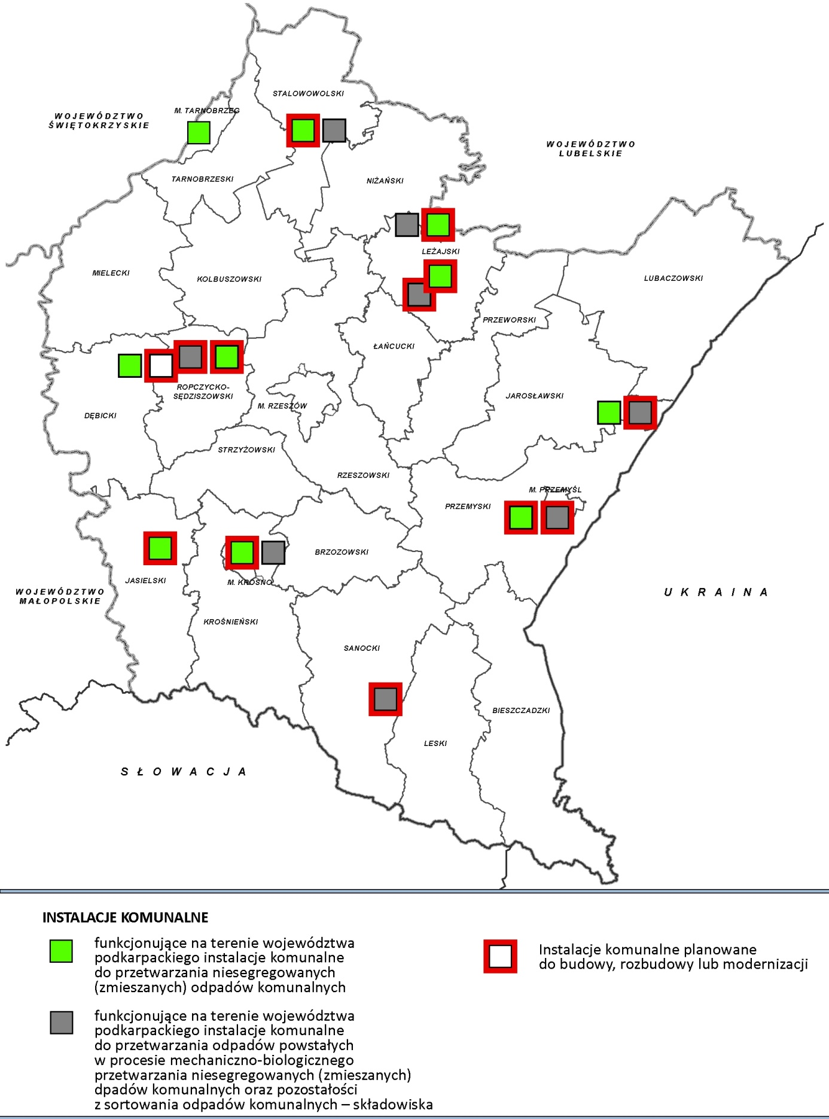Źródło: Opracowanie własne PBPP w Rzeszowie na podstawie danych Urzędu Marszałkowskiego Województwa Podkarpackiego w Rzeszowie, 2021 r.

2.6. ZASOBY PRZYRODNICZE

2.6.1. Problemy i zagrożenia środowiska wymagające interwencji
Województwo podkarpackie charakteryzuje się dużym bogactwem różnorodności biologicznej, cennymi zasobami przyrodniczymi i dużą lesistością wynoszącą 38,2%.
Niemal połowa województwa (44,9%) objęta jest różnego rodzaju formami ochrony przyrody. Zagrożeniami i problemami wymagającymi interwencji są:
- presja urbanistyczna i turystyczna na obszary cenne pod względem przyrodniczym i krajobrazowym;
- pożary lasów i lasy monokulturowe;
- niski poziom świadomości ekologicznej społeczeństwa i szkody wyrządzane przez zwierzęta łowne oraz gatunki zwierząt objęte ochroną gatunkową (żubr, wilk, ryś, bóbr, niedźwiedź);
- nierównomierna lesistość;
- susze i mała retencja w lasach;
- fragmentacja siedlisk przyrodniczych i zagrożenie ciągłości korytarzy ekologicznych.
Wyszczególnione wyżej problemy i zagrożenia dotyczą obszaru całego województwa, a szczególnie terenów objętych ochroną na podstawie ustawy o ochronie przyrody. Rozwiązywanie tych problemów oraz minimalizowanie zagrożeń środowiska przyrodniczego prowadzone jest poprzez realizację zadań określonych w ramach kierunków interwencji.

2.6.2. Cel i kierunki interwencji
W Programie przyjęty został cel interwencji:
- Zachowanie, ochrona i przy wracanie różnorodności biologicznej i krajobrazowej, ochrona zasobów leśnych oraz rozwój trwałej, zrównoważonej i wielofunkcyjnej gospodarki leśnej (VI.)
W obrębie wyżej wymienionego celu wyszczególniono 7 kierunki interwencji:
- Opracowanie instrumentów do zarządzania ochroną przyrody, krajobrazu i lasów (VI.1.) – zawiera 6 zadań.
- Zachowanie i przywracanie właściwego stanu siedlisk i gatunków, w szczególności gatunków zagrożonych (VI.2.) – zawiera 2 zadania.
- Budowanie świadomości ekologicznej społeczeństwa i wzmocnienie publicznych funkcji lasów (VI.3.) – zawiera 4 zadania
- Rozwój zielonej infrastruktury jako nośnika usług ekosystemowych. (VI.4.) – zawiera 2 zadania
- Prowadzenia trwale zrównoważonej i wielofunkcyjnej gospodarki leśnej. (VI.5.) – zawiera 2 zadania
- Ochrona lasów przed katastrofami (pożary, szkodniki) (VI.6.) – zawiera 4 zadania
- Zwiększenie zasobów hydrologicznych w lasach (VI.7.) – zawiera 2 zadania
- Opracowanie i wdrożenie zasad renaturyzacji małych cieków wodnych zamienionych na proste kanały melioracyjne (VI.8.) – zawiera 1 zadanie.
Cel realizowany był poprzez 23 zadania wyszczególnione, w każdym z wyżej wymienionych kierunków.
Cele realizacji zadań w zakresie zachowania, ochrony i przywracania różnorodności biologicznej i krajobrazowej są osiągane w długiej perspektywie czasowej i wymagają ciągłej realizacji. Informacje dotyczące realizacji zadań z zakresu zachowania, ochrony i przywracania różnorodności biologicznej i krajobrazowej zostały sporządzone w oparciu o ankiety wypełnione i przesłane przez urzędy, jednostki samorządowe, Centrum Koordynacji Projektów Środowiskowych, RDOŚ w Rzeszowie, NFOŚiGW, WFOŚiGW, zespoły parków krajobrazowych, parki narodowe.

2.6.3. Wskaźniki realizacji celu
Wskaźnik 1. Lesistość.
Lesistość na terenie województwa podkarpackiego, zarówno w roku 2019, jak i w roku 2020 wyniosła 38,2%. Nieznacznie wzrosła (o 0,1%) w porównaniu do roku bazowego 2015 i zmniejszyła się (o 0,1%) w odniesieniu do roku 2018.
Wskaźnik. 2. Powierzchnia lasów.
Według danych Głównego Urzędu Statystycznego (GUS) na koniec roku 2020 powierzchnia lasów wynosiła 682 094,57 ha i widać tu wzrost w odniesieniu do roku bazowego, o 2 526,1 ha oraz zmniejszenie w porównaniu z rokiem 2018
i z rokiem 2019, odpowiednio o 1 451,37 ha i o 458,38 ha.
Wskaźnik 3. Odnowienia i zalesienie w lasach publicznych i prywatnych
W latach 2019-2020 ilość odnowień i zalesień była mniejsza od poziomu z roku 2015 w związku z tym oczekiwana tendencja wzrostowa dla tego wskaźnika nie została osiągnięta
Wskaźnik 4. Powierzchnia lasów ochronnych.
Lasy ochronne w roku 2019 zajmowały powierzchnię ok. 404,40 ha, co stanowiło 59,2% ogólnej powierzchni lasów województwa podkarpackiego.
Powierzchnia lasów ochronnych zmniejszyła się o 0,7% w stosunku do bazowego roku 2015. W roku 2019 wynosiła ona 404 391 ha i stanowiła 59,2% ogólnej powierzchni lasów.

Tabela.7. Wskaźniki realizacji celu interwencji dotyczące zasobów przyrodniczych
Lp. | Wskaźnik | Jednostka | Wartość bazowa w roku 2015 | Wartość docelowa w roku 2019 | Wartość wskaźnika w roku 2019 | Wartość wskaźnika w roku 2020 | Źródło danych | Trend
1. | Lesistość | procent  [%] | 38,1 | wzrost | 38,2 | 38,2 | Główny Urząd Statystyczny | rosnący
2. | Powierzchnia lasów | tysiące hektarów  [ tys. ha] | 679,57 | wzrost | 682,55 | 682,09 | Główny Urząd Statystyczny | rosnący
3. | Odnowienia i zalesienie w lasach publicznych i prywatnych | hektary na rok  [ha/rok] | 4 103,4 | wzrost | 2 855,96 | 3 064,07 | Główny Urząd Statystyczny | malejący
4. | Powierzchnia lasów ochronnych | procent  [%] | 59,9 | wskaźnik docelowy nie został określony | 59,2 | brak danych | Główny Urząd Statystyczny | brak danych

2.6.4. Zadania własne samorządu województwa i zadania monitorowane realizowane w latach 2019-2020
W obszarze interwencji ZASOBY PRZYRODNICZE przyjęto do realizacji 4 zadania własne oraz 19 zadań monitorowanych przez samorząd województwa.

ZADANIA WŁASNE
VI.1.1. Opracowanie audytu krajobrazowego dla województwa podkarpackiego.
Audyt krajobrazowy dla województwa podkarpackiego opracowywany jest w Podkarpackim Biurze Planowania Przestrzennego w Rzeszowie, w ramach środków własnych Biura. Przygotowywanie danych wejściowych do opracowania charakterystyk krajobrazów w zakresie cech analitycznych – przyrodniczych krajobrazu (zgodnie z rozporządzeniem) zakończono w 2020 r. Zakończono również weryfikację przebiegu granic krajobrazów w zakresie zgodności z przebiegiem granic obszarów chronionych.
VI.2.1. Wspieranie budowy, rozbudowy, przebudowy i/lub zakupu wyposażenia na potrzeby centrów ochrony różnorodności biologicznej w oparciu o gatunki rodzime, ginące, wypierane lub zagrożone, m.in. banki genowe, ogrody botaniczne, lecznice i ośrodki rehabilitacji dla zwierząt dzikich i chronionych.
Centrum Koordynacji Projektów Środowiskowych przekazało informację na temat projektów z zakresu ochrony środowiska i gospodarki wodnej realizowanych w latach 2019-2020 na terenie województwa podkarpackiego. W ramach programu Infrastruktura i Środowisko 2014-2020 realizowane były następujące projekty:
- „Czynna ochrona zagrożonych gatunków i siedlisk w ekosystemach nieleśnych Bieszczadzkiego Parku Narodowego” (zakończenie projektu 30.11.2023);
- „Kompleksowa ochrona żubra w Polsce” (zakończenie projektu 31.03.2023).
- „Restytucja i czynna ochrona głuszca w Puszczy Solskiej” (zakończenie projektu 31.12.2021);
- „Restytucja sokoła wędrownego w Polsce” (zakończenie projektu 31.12.2021);
- „Ochrona zagrożonych gatunków nietoperzy w ramach sieci Natura 2000 w województwie podkarpackim” (zakończenie projektu 31.12.2021);
- „Bociany w Lasach. Dobre praktyki ochrony i zarządzania populacją bociana czarnego Ciconia nigra na terenach leśnych” (projekt zakończony 31.12.2020);
- „Ochrona zasobów przyrodniczych Magurskiego Parku Narodowego” (projekt zakończony 31.12.2020).
Część ww. projektów realizowana była na terenie całego kraju, więc trudno określić jakie koszty zostały poniesione na realizację ww. zadań na terenie województwa podkarpackiego.
VI.2.2. Działania związane z utrzymaniem i zachowaniem parków oraz ogrodów własności województwa podkarpackie go, będących przedmiotem ochrony na podstawie przepisów o ochronie zabytków i opiece nad zabytkami, a także ochrona przed dewastacją walorów przyrodniczych, historycznych i kulturowych tych obiektów.
Departament Kultury i Ochrony Środowiska Urzędu Marszałkowskiego Województwa Podkarpackiego, w latach 2019-2020., nadzorował działania dwóch instytucji kultury tj. Muzeum Zamek w Łańcucie i Muzeum Podkarpackie w Krośnie, które na realizację zadań w latach 2019-2020 wydały ogółem 14 944,82 tys. zł.
Muzeum Zamek w Łańcucie w latach 2019-2020 prowadziło prace remontowo-konserwatorskie i budowlane alejek parkowych (wraz z ich monitoringiem), oraz ogrodzenia Parku Zamkowego w Łańcucie wraz z bramami, a także realizowało prace związane z bieżącym utrzymaniem, pielęgnacją i konserwacją poszczególnych wnętrz parkowych, nadzorem dendrologicznym zabytkowego drzewostanu, oraz pielęgnacją i utrzymaniem kolekcji storczyków (w tym historycznych).
Muzeum Podkarpackie w Krośnie w Skansenie Archeologicznym Karpacka Troja, w latach 2019-2020 prowadziło prace polegające na wykoszeniu lekkim sprzętem terenu Grodziska wraz z grabieniem, wycięcie odrostów i krzewów na Grodzisku przy użyciu lekkiego sprzętu z uwagi na to, że teren ten wpisany jest do Rejestru Zabytków. Ponadto, dla lasów o powierzchni 2,1951 ha znajdujących się na terenie ww. Skansenu, sporządzony został uproszczony plan urządzania lasu obowiązujący w okresie od 01.01.2021 do 31.12.2030 r.
Samorząd Województwa Podkarpackiego, w latach 2019-2020, realizował, także niżej wymienione projekty jako zadania własne:
- Program aktywizacji gospodarczo-turystycznej województwa podkarpackiego poprzez promocję cennych przyrodniczo i krajobrazowo terenów łąkowo-pastwiskowych z zachowaniem bioróżnorodności w oparciu o naturalny wypas zwierząt gospodarskich i owadopylności – „Podkarpacki Naturalny Wypas II”. W ramach tego projektu realizowane były zadania w zakresie ekologii i ochrony zwierząt oraz ochrony dziedzictwa przyrodniczego poprzez działania polegające na: utrzymaniu i poprawie różnorodności biologicznej cennych przyrodniczo terenów łąkowo-pastwiskowych w ramach prowadzonej na nich ekstensywnej gospodarki pasterskiej (np. przywracanie terenów cennych przyrodniczo, krajobrazowo i turystycznie do wypasu, prowadzenie na terenach łąkowo-pastwiskowych województwa podkarpackiego wypasu ekstensywnego zwierząt gospodarskich z zachowaniem wymogów w zakresie dobrostanu zwierząt przebywających na pastwisku) oraz na wsparciu procesów i działań zachowujących różnorodność biologiczną, a także poprawie świadomości biologicznej społeczeństwa. W 2019 roku projekt realizowany był na terenie 16. powiatów w 62. gminach, a w 2020 roku na terenie 15 powiatów w 62 gminach. Realizacja projektu rozpoczęła się w lipcu 2019 i trwała do 31 października 2019, a w 2020 roku rozpoczęła się również w lipcu i trwała do 31 października 2020 roku. W 2019 roku na realizację projektu przyznano dotację w wysokości 2 651,32 tys. zł, z czego wykorzystano 2 648,82 tys. zł, a w 2020 roku przyznano dotację w wysokości 3 204,05 tys. zł, a wykorzystano 3 195,49 tys. zł. Środki finansowe na realizację tego projektu pochodziły z budżetu Województwa Podkarpackiego.
- Kampania informacyjno-edukacyjna pn. „Rola pszczół miodnych w zachowaniu bioróżnorodności w rolnictwie”. W ramach tego projektu, zarówno w roku 2019 jak i 2020 r., realizowane były dwa działania, tj. Organizacja konkursu dla pszczelarzy z terenu województwa podkarpackiego, w ramach którego wręczone zostały uczestnikom nagrody w formie sprzętu pszczelarskiego przydatnego w prowadzeniu pasieki oraz Sadzenie drzew i krzewów miododajnych sposobem na ochronę bioróżnorodności w województwie podkarpackim. Konkurs dedykowany był Kołom Pszczelarskim z terenu województwa, a sadzenie drzew i krzewów miododajnych – jednostkom samorządowym i Wojewódzkiemu Związkowi Pszczelarzy w Rzeszowie. W 2019 roku konkurs dla pszczelarzy realizowany był od 18 września do 12 października, a w 2020 roku od 14 października do 1 grudnia. Środki na realizację konkursu pochodziły z budżetu Województwa Podkarpackiego i w 2019 roku wynosiły 11 ,60 tys. zł, a w 2020 roku 12,40 tys. zł. W 2019 roku w sadzeniu drzew i krzewów miododajnych uczestniczyły 94 jednostki samorządowe i Wojewódzki Związek Pszczelarzy w Rzeszowie, przy czym przekazano łącznie 8 tys. drzew miododajnych. Działanie realizowane było od 19 września 2019 roku do 20 listopada 2020 roku, a całkowity koszt wyniósł 90,50 tys. zł (71,00 tys. zł stanowiła dotacja z WFOŚiGW, a 19,50 tys. zł środki pochodzące z budżetu Województwa Podkarpackiego). W 2020 roku działanie realizowało 95 jednostek samorządowych i Wojewódzki Związek Pszczelarzy w Rzeszowie, przekazano łącznie 6 tys. sadzonek roślin miododajnych, w tym 3680 drzew i 2320 krzewów. Całkowity koszt działania wyniósł
84,80 tys. zł (z tego 76,00 tys. zł stanowiła dotacja z WFOŚiGW, a 8,80 tys. zł środki pochodzące z budżetu Województwa Podkarpackiego). Działanie realizowane było od 21 września 2020 do 30 listopada 2020 roku.
Na realizację ww. zadań w 2019 roku wydano 2 750,92 tys. zł, a w 2020 roku 3 292,69 tys. zł.
VI.8.1. Upowszechnienie ekologicznego podejścia do kształtowania systemów melioracji.
Od 2018 roku w wyniku reformy gospodarki wodnej i wejściem w życie ustawy z dnia 20 lipca 2017 r. Prawo wodne przestały funkcjonować wojewódzkie zarządy melioracji i urządzeń wodnych a ich dotychczasowe zadania w zakresie systemów melioracji wodnych wykonują właściciele gruntów, spółki wodne oraz Państwowe Gospodarstwo Wodne Wody Polskie. W roku 2020 zakończono realizację zadania pod nazwą: „Opracowanie krajowego programu renaturyzacji wód powierzchniowych”, wykonanego na zlecenie Państwowego Gospodarstwa Wodnego Wody Polskie. W wyniku przedmiotowej pracy powstał również dokument wspomagający wdrażanie krajowego programu renaturyzacji wód powierzchniowych, którym jest „Podręcznik dobrych praktyk renaturyzacji wód powierzchniowych”, stanowiący kompendium wiedzy na temat renaturyzacji rzek, jezior, wód przejściowych i przybrzeżnych. Głównym celem opracowania było zaproponowanie obszarów wymagających renaturyzacji oraz obszarów priorytetowych, w których działania renaturyzacyjne powinny zostać zrealizowane w pierwszej kolejności, biorąc pod uwagę uwarunkowania środowiskowe i ekonomiczne. Każdej jednolitej części wód powierzchniowych, która została zaliczona do tych obszarów, przypisano potencjalne zestawy działań renaturyzacyjnych, jednak doprecyzowanie i określenie konkretnego sposobu działania wymaga dalszych szczegółowych analiz w skali lokalnej. Przedmiotowy dokument ma charakter kierunkowy, a finalne decyzje w zakresie planowanych do realizacji działań renaturyzacyjnych oraz harmonogramu ich wdrażania zostaną podjęte na etapie opracowywania drugiej aktualizacji planów gospodarowania wodami i zawartego w nich programu działań. Obecnie plany gospodarowania wodami są na etapie konsultacji społecznych.
W latach 2019-2020 Departament Ochrony Środowiska Urzędu Marszałkowskiego Województwa Podkarpackiego w Rzeszowie realizował również zadania własne w zakresie edukacji ekologicznej. Były to projekty i działania informacyjno-edukacyjne pn.: „Drzewo w mieście – dostawca usług ekosystemowych”, „Woda w krajobrazie województwa podkarpackiego”, „Krajobrazy Podkarpacia”, „Drzewo w krajobrazie”. Na realizację ww. projektów wydano 41,76 tys. zł. W roku zorganizowano konferencję pn. „Krajobraz mojej miejscowości – moja przestrzeń” oraz kampanię informacyjno-edukacyjną w ramach realizacji projektu „Drzewo w krajobrazie”. Na realizację ww. projektów wydano łącznie 19,59 tys. zł.

ZADANIA MONITOROWANE
VI.1.1. Opracowanie planów ochrony lub zadań ochronnych dla rezerwatów przyrody, parków krajobrazowych oraz dokumentów waloryzujących obszary chronionego krajobrazu.
W latach 2019-2020 Regionalna Dyrekcja Ochrony Środowiska w Rzeszowie, w ramach projektu nr RPPK.04.05.00-18-0015/18 pn."Opracowanie planów ochrony dla rezerwatów przyrody województwa podkarpackiego, sporządziła dokumentacje do planów ochrony dla 4 rezerwatów przyrody (Źródła Tanwi, Broduszurki, Lupa, Polanki). Wykonana została również ekspertyza dendrologiczna starodrzewu dębowego w rezerwacie przyrody "Lisia Góra". Na opracowanie ww. dokumentacji i wykonanie ekspertyzy wydano ogółem 296,10 tys. zł.
Ponadto w roku 2020 RDOŚ w Rzeszowie w ramach programu priorytetowego nr 5.1.1. „Wsparcie Ministra Środowiska w zakresie realizacji polityki ochrony środowiska Część 1) Ekspertyzy, opracowania, realizacja zobowiązań międzynarodowych” i była dofinansowana ze środków Narodowego Funduszu Ochrony Środowiska i Gospodarki Wodnej dokonał inwentaryzacji przyrodniczej terenu projektowanego rezerwatu przyrody „Przysłup”. Koszt realizacji tego zadania wyniósł 49,30 tys. zł.
VI.1.2. Kontynuowanie opracowania planów ochrony lub planów zadań ochronnych dla obszarów Natura 2000.
W 2019 roku kontynuowano prace w zakresie opracowania dokumentacji do planów zadań ochronnych dla 11 obszarów Natura 2000 (Golesz PLH180031, Las nad Bracejową PLH180023, Minokąt PLH060089, Las Hrabieński PLH180039, Las Niegłowicki PLH180040, Liwocz, PLH180045, Dolina Wisłoka z Dopływami PLH180053, Lasy Leżajskie PLH180047, Ostoja Czarnorzecka PLH180027, Bory Bagienne nad Bukową PLH180048, Partia nad Odrzechową PLH180028). Koszt realizacji wyniósł 300,83 tys. zł (realizacja zadania w ramach projektów: POIS.02.04.00-00-0193/16 pn. "Opracowanie planów zadań ochronnych dla obszarów Natura 2000" i POIS.02.04.00-00-0191/16-02 pn. "Inwentaryzacja cennych siedlisk przyrodniczych kraju, gatunków występujących w ich obrębie oraz tworzenie Banku Danych o zasobach przyrodniczych").
W 2020 roku kontynuowano opracowanie dokumentacji do planów zadań ochronnych obszarów Natura 2000 i opracowano 8 dokumentacji (Lasy Sieniawskie PLH180054, Dorzecze Górnego Sanu PLH180021, Nad Husowem PLH180025, Enklawy Puszczy Sandomierskiej PLH180055, Wisłok Środkowy z Dopływami PLH180030, Dolina Dolnego Sanu PLH180020, Wisłoka z Dopływami PLH180052, Tarnobrzeska Dolina Wisły PLH180049). Na realizację tego zadania wydano 973,07 tys. zł.

VI.1.3. Inwentaryzacja przyrodnicza, na potrzeby:
- planów ochrony lub zadań ochronnych dla rezerwatów przyrody, parków krajobrazowych oraz dokumentów waloryzujących obszary chronionego krajobrazu,
- planów ochrony lub planów zadań ochronnych dla obszarów Natura 2000 dokumentów,
- nieleśnych siedlisk przyrodniczych na obszarach Natura 2000 położonych w granicach parków krajobrazowych i obszarów chronionego krajobrazu;
- terenów zdegradowanych i terenów zanieczyszczonych.
Zespół Parków Krajobrazowych w Przemyślu w 2019 roku opracowywał dokumentację na potrzeby planów ochrony dla pięciu parków krajobrazowych (Pogórze Przemyskiego, Gór Słonnych, Południoworoztoczańskiego, Puszczy Solskiej, Lasów Janowskich). W ankiecie nie podano kwoty środków wydanych w 2019 roku. W roku 2020 kontynuowano opracowanie dokumentacji na potrzeby planów ochrony ww. parków i wydano 1 162,35 tys. zł. Projekt jest realizowany również w 2021 roku. Finansowanie odbywa się ze środków Funduszy Europejskich oraz środków własnych.
Zespół Karpackich Parków Krajobrazowych w Krośnie realizował zadanie z zakresu inwentaryzacji przyrodniczej wykonanej na potrzeby planów ochrony parków krajobrazowych. W ramach tego zadania w roku 2019 nastąpił odbiór I etapu prac zgodnie z umową zamówienia publicznego na „Wykonanie i dostarczenie dokumentacji na potrzeby planów ochrony dla pięciu parków krajobrazowych: Jaśliskiego, Ciśniańsko-Wetlińskiego, Doliny Sanu, Czarnorzecko-Strzyżowskiego i Pasma Brzanki”. Koszt realizacji wyniósł 473,55 tys. zł. W roku 2020 nastąpił odbiór II etapu ww. zadania, a jego koszt wyniósł 1 131,53 tys. zł.
VI.1.4. Sporządzanie lub aktualizacja planów urządzenia lasów wyłącznie w zakresie zadań ochronnych dla obszaru Natura 2000 lub jego części.
Brak informacji.
VI.1.5. Sporządzanie planów zalesienia w ramach PROW 2014-2020.
Brak informacji.
VI.2.1. Budowa, rozbudowa, przebudowa i/lub zakup wyposażenia, i/lub usługi w zakresie:
- ochrony in-situ i ex-situ zagrożonych gatunków i siedlisk przyrodniczych na obszarach parków krajobrazowych i rezerwatów przyrody (w tym położonych na obszarach Natura 2000),
- ochrony siedlisk i gatunków w parkach miejskich, wiejskich i ekoparkach, z zastosowaniem gatunków rodzimych, zanikających, wypieranych, charakterystycznych dla danego terenu,
- ochrony i przywrócenia właściwego stanu siedlisk przyrodniczych i gatunków, w tym na terenach objętych prawnymi formami ochrony przyrody,
- niezbędnej infrastruktury mającej na celu ograniczanie negatywnego oddziaływania turystyki na obszary cenne przyrodniczo,
- rozpoznawania i ochrony najcenniejszych gatunków kręgowców wpisanych do Polskiej Czerwonej Księgi zwierząt, występujących na terenie województwa podkarpackiego.
Zadanie dotyczące ochrony zasobów przyrodniczych realizowane były głównie przez Regionalnego Dyrektora Ochrony Środowiska w Rzeszowie (RDOŚ), parki narodowe: Magurski i Bieszczadzki, Zespół Parków Krajobrazowych w Przemyślu i Zespół Karpackich Parków Krajobrazowych w Krośnie, starostwa, gminy oraz stowarzyszenia i fundacje.
- Regionalny Dyrektor Ochrony Środowiska w Rzeszowie (RDOŚ) w latach
2019-2020:
- realizował zadania związane z ochroną in-situ i ex-situ zagrożonych gatunków polegające na zabezpieczeniu miejsc przebywania i zimowania nietoperzy tj. remont dachów i prace adaptacyjne na poddaszu kościołów: w Sieniawie w Równym, w Rzepniku i kościoła p.w. św. Klemensa Papieża w Skalniku i zabezpieczenie zimowiska nietoperzy w 5 schronach, a także zamontowania tablic informacyjno-edukacyjnych – w latach 2019-2020 na realizację, tych działań wydano kwotę 5 356,98 tys. zł,
- dofinansował świadczenia usług weterynaryjnych związanych z leczeniem, rehabilitacją i utrzymywaniem rannych lub chorych zwierząt gatunków chronionych prawem (ssaki, gady, ptaki) w kwocie 55,00 tys. zł, z tego 15,00 tys. zł dofinansowano z projektu „Działania ochrony czynnej w rezerwatach przyrody, dofinansowanie rehabilitacji zwierząt chronionych oraz wykonanie prac badawczych dotyczących remediacji powierzchni ziemi”, realizowanego przy wsparciu finansowym Wojewódzkiego Funduszu Ochrony Środowiska i Gospodarki Wodnej w Rzeszowie;
- wykonywał zabiegi ochrony czynnej na terenie rezerwatów przyrody, na które w latach 2019-2020 roku wydano ogółem kwotę 234,60 tys. zł ze znacznym udziałem środków Wojewódzkiego Funduszu Ochrony Środowiska i Gospodarki Wodnej w Rzeszowie i środków przekazanych przez Narodowy Fundusz Ochrony Środowiska i Gospodarki Wodnej.
2. Magurski Park Narodowy:
- w latach 2019-2020 zakupił maszyny do utrzymania siedlisk nieleśnych, wykonał koszenie terenów nieleśnych łącznie na powierzchni 874,84 ha, prowadził wypas na terenach nieleśnych na powierzchni 250,19 ha, oraz prowadził prace polegające na utrzymaniu siedlisk cennych gatunków roślin na powierzchni 108,40 ha, a także siedlisk poczwarówki zwężonej (w 2019 r.) − na realizację tych zadań wydano łącznie kwotę 888,00 tys. zł;
- w 2020 r. sfinansował operację złamania kończyny u rysia potrąconego przez samochód, której koszt wyniósł 3,50 tys. zł.
3. Bieszczadzki Park Narodowy w latach 2019 – 2020:
- realizował zadania polegające na likwidacji gatunku inwazyjnego o nazwie barszcz Sosnowskiego oraz prowadził odkrzaczanie w ekosystemach nieleśnych (zarówno w roku 2019 jak i 2020 prace prowadzone były na powierzchni 1 ha) – łączny koszt realizacji tych zadań, w latach 2019-2020 wyniósł 16,8 tys. zł.
4. Zespół Parków Krajobrazowych w Przemyślu:
- w roku 2019 zakupił materiały do montażu budek lęgowych i siatki zabezpieczającej, oraz tablice graniczne do oznakowania terenów parków krajobrazowych na łączną kwotę 0,99 tys. zł.
5. Zespół Karpackich Parków Krajobrazowych w Krośnie realizował działania polegające na:
- identyfikacji i ocenie istniejących i potencjalnych zagrożeń wewnętrznych i zewnętrznych parku krajobrazowego;
- wnioskowaniu o podejmowanie działań mających na celu eliminowanie lub ograniczanie zagrożeń i ich skutków, a także na poprawie funkcjonowania parków krajobrazowych;
- ochronie przyrody, walorów krajobrazowych, wartości historycznych i kulturowych oraz gromadzeniu dokumentacji dotyczącej przyrody, oraz wartości historyczno- kulturowych i etnograficznych;
- podejmowaniu działań związanych z ochroną innych form ochrony przyrody w granicach parku krajobrazowego.
- Miasta i gminy realizowały własne zadania związane z ochroną przyrody, a także ujęte w lokalnych strategiach i programach np. w strategiach rozwoju gmin, lokalnych programach rewitalizacji miast czy gmin, programach ochrony środowiska.
- Starostwo Powiatowe w Tarnobrzegu zrealizowało projekt zagospodarowania założenia pałacowo-parkowego w Specjalnego Ośrodka Szkolno- Wychowawczego (SOSW) w Grębowie.
W latach 2019-2020 realizowane były również projekty współfinansowane ze środków europejskich m.in.:
- „Działania ochrony czynnej w rezerwatach przyrody, dofinansowanie rehabilitacji zwierząt chronionych oraz wykonanie badań zanieczyszczenia gleby i ziemi w celu potwierdzenia historycznego zanieczyszczenia ziemi lub gleby”;
- „Monitoring przyrodniczy wpływu wypasu zwierząt gospodarskich na ograniczenie występowania Barszczu Sosnowskiego oraz na różnorodność biologiczna wybranych terenów łąkowo-pastwiskowych województwa podkarpackiego objętych formami ochrony przyrody”;
- „Działania ochrony czynnej w rezerwatach przyrody, dofinansowanie rehabilitacji zwierząt chronionych oraz wykonanie prac badawczych dotyczących remediacji powierzchni ziemi”;
- projekty dotyczące pielęgnacji drzew pomnikowych w miejscowościach Brzyście i Krowica Sama, drzew na terenie parku zabytkowego parku przy ul. Piastowskiej w Krośnie oraz drzew jesionowych alei przy ul. Kazimierza Wielkiego w Łańcucie, a także prac pielęgnacyjno-konserwacyjnych i odtworzeniowych w zabytkowym ogrodzie przyklasztornym na terenie opactwa benedyktyńskiego w Jarosławiu.
VI.3.1. Realizacja programów i kampanii edukacyjnych skierowanych do społeczeństwa w celu podniesienia świadomości na temat realizowanych celów m.in. związanych z różnorodnością biologiczną i funkcjami lasów.
Działania edukacyjne prowadzone były przez szereg instytucji m.in. przez RDOŚ w Rzeszowie, Magurski Park Narodowy, Bieszczadzki Park Narodowy, Zespół Karpackich Parków Krajobrazowych w Krośnie, Zespół Parków Krajobrazowych w Przemyślu, Województwo Podkarpackie, nadleśnictwa oraz gminy i powiaty. W latach 2019-2020:
- Regionalna Dyrekcja Ochrony Środowiska w Rzeszowie przygotowała materiały promocyjno-informacyjne w ramach projektów pn. „Ochrona zagrożonych gatunków nietoperzy w ramach sieci Natura 2000 w województwie podkarpackim”, „Opracowanie planów zadań ochronnych dla obszarów Natura 2000”, „Opracowanie planów ochrony dla rezerwatów przyrody województwa podkarpackiego” (współfinansowanego przez Europejski Fundusz Rozwoju Regionalnego). Ogółem na realizację wymienionych zadań w roku 2019 wydano 75,74 tys. zł. W 2020 roku w ramach projektu pn. „Opracowanie planów zadań ochronnych dla obszarów Natura 2000” zaprojektowano, wykonano i dostarczono materiały promocyjne na kwotę 13,15 tys. zł. Zadanie było realizowane w ramach projektu pn. „Opracowanie planów zadań ochronnych dla obszarów Natura 2000”.
- Magurski Park Narodowy w 2019 roku realizował program edukacyjny „Przybliżyć naturę” oraz program edukacyjny w ramach stałej działalności edukacyjnej MPN. Na realizację programów edukacyjnych wydano 866,00 tys. zł. W 2020 roku kontynuowano realizację ww. programów edukacyjnych i wydano 687,00 tys. zł.
- Bieszczadzki Park Narodowy realizował programy i kampanie edukacyjne, na które w latach 2019-2020 wydano kwotę 829,00 tys. zł. Brało w nich udział ogółem 52,0 tys. osób.
- Starostwo Powiatowe w Mielcu prowadziło edukację dzieci i dorosłych w zakresie ochrony i zachowania walorów krajobrazu i przyrody oraz promocji tych walorów. W roku 2019 przeprowadziło wykład oraz zajęcia terenowe w V L.O. w Mielcu z zakresu ochrony drzew, miejsc lęgowych ptaków i ochrony przyrody. Kosztów realizacji tego zadania nie podano.
- Nadleśnictwa realizowały programy i prowadziły kampanie edukacyjne skierowane do społeczeństwa m.in. dotyczące funkcji lasów i różnorodności biologicznej. W latach 2019-2020 wydano na ten cel ogółem 1 645,04 tys. zł.
- Zespół Parków Krajobrazowych w Przemyślu i Zespół Karpackich Parków Krajobrazowych w Krośnie prowadziły działania wynikające z art. 107 ust.2 pkt 6. ustawy o ochronie przyrody w zakresie edukacji przyrodniczej w szkołach i wśród miejscowego społeczeństwa, oraz promowania wartości przyrodniczych, historycznych, kulturowych i turystycznych parków krajobrazowych.
- Województwo Podkarpackie w ramach obchodów Dnia Krajobrazu przeprowadziło w roku 2019 kampanię informacyjno-edukacyjną w telewizji publicznej pn. „Woda w krajobrazie województwa podkarpackiego”, oraz konkurs plastyczny dla uczniów szkół podstawowych dotyczący tematyki krajobrazu jako ważnego elementu środowiska ze szczególnym zaakcentowaniem ważnej dla krajobrazu roli wody. W roku 2020, z udziałem telewizji publicznej, przeprowadzona została kampania informacyjno-edukacyjna w pn. „Drzewo w krajobrazie”. Zorganizowana została ponadto konferencja pn. „Krajobraz mojej miejscowości – moja przestrzeń”, skierowana głównie do samorządów gminnych i powiatowych.
W latach 2019-2020 ze środków europejskich dofinansowane były projekty dotyczące m.in. szkoleń, działalności wydawniczej, konferencji, konkursów ekologicznych, doposażenia pracowni i bazy edukacyjnej m.in. wyszczególnione poniżej:
- Baza edukacji ekologicznej w Skansenie Archeologicznym Karpacka Troja w Trzcinicy do realizacji programu pn. "Środowisko − historia, kultura, przyroda − zachowawcza hodowla zwierząt starych ras, jako historyczny element edukacji i zachowania bioróżnorodności" (zakończenie realizacji zadania 31.10.2020 r.);
- Szkolenia informacyjne na temat szkodliwości Barszczu Sosnowskiego oraz działania służące jego zwalczaniu w celu ochrony różnorodności biologicznej cennych terenów województwa podkarpackiego w ramach programu Podkarpacki Naturalny Wypas II (zakończenie realizacji zadania 15.11.2019 r.);
- Konkursy ekologiczne organizowane w czterech kategoriach wiekowych dla dzieci i młodzieży ze szkół i przedszkoli województwa podkarpackiego (zakończenie realizacji zadania 13.12.2019 r.);
- Realizacja filmu dokumentalnego z elementami edukacji ekologicznej ukazującej walory krajoznawcze, turystyczne i przyrodnicze Źródliska Sanu (zakończenie realizacji zadania 30.12.2019 r.);
- Rozwój bazy edukacji − ekologicznej doposażenie pracowni przyrodniczo − ekologicznej z elementami chemii i fizyki − w Zespole Szkół w Jeżowem Centrum (Zakończenie realizacji zadania 30.06.2019 r.).
VI.3.2. Rozbudowa, przebudowa i/lub zakup wyposażenia w zakresie infrastruktury istniejących ośrodków prowadzących edukację ekologiczną (m.in. w parkach krajobrazowych i nadleśnictwach).
W latach 2019 – 2020 zadanie realizowane było przez Regionalną Dyrekcję Lasów Państwowych w Lublinie (RDLP Nadleśnictwa na realizację zadania wydały łącznie kwotę 5 471,85 tys. zł, natomiast Regionalna Dyrekcja Lasów Państwowych w Lublinie wykazała kwotę 435,54 tys. zł.
Magurski Park Narodowy w roku 2019 roku realizował zadanie poprzez rozbudowę OEM w ramach projektu realizowanego z Programu Operacyjnego Infrastruktura i Środowisko 2014-2020, a także wykonał remont oświetlenia oraz rozbudowy systemu sterowania w głównej sali ekspozycyjnej. Ogółem wydano 1 862,00 tys. zł. W 2020 roku MPN, w celu dostosowania ekspozycji do potrzeb osób starszych i niepełnosprawnych, zakupił siedziska meble, osłony zapewniające bezpieczeństwo w czasie epidemii COVID19 oraz zakupił drukarkę fiskalną i czytnik kodów. Na realizację zadania wydano 7,80 tys. zł.
Bieszczadzki Park Narodowy w 2019 roku prowadził modernizację Terenowej Stacji Edukacji BdPN w Suchych Rzekach oraz przeprowadził remont dachu Muzeum Przyrodniczego BdPN w Ustrzykach Dolnych. Koszt tych działań wyniósł 942,00 tys. zł. W roku 2020 kontynuowano modernizację Terenowej Stacji Edukacji BdPN w Suchych Rzekach. Na modernizację wydano ogółem 885,00 tys. zł.
VI.3.3. Zwiększenie integracji działalności turystycznej na rzecz ochrony przyrody.
W latach 2019-2020 zadanie było realizowane z udziałem funduszy zagranicznych. Z „Programu Współpracy Transgranicznej Polska- Białoruś − Ukraina 2014 – 2020”, w latach 2019-2020 dofinansowane były dwa projekty:
- „Odgłosy natury. Slow Rivers - praktyczny pakiet dla turysty”. Projekt realizowany jest od dnia 15.11.2019 r., a jego zakończenie przewidziane jest na dzień 14.11.2021 r. Celem projektu jest wykorzystanie potencjału dorzecza Sanu i Strwiąża do tworzenia innowacyjnych produktów turystycznych, przy jednoczesnym zachowaniu ich walorów przyrodniczych, a działania obejmują m.in. przeprowadzenie inwentaryzacji rzek San i Strwiąż i stworzenie strategii rozwoju, organizację wydarzeń promujących turystykę wodną i dziedzictwo naturalne obszarów przygranicznych naturalne, stworzenie przewodnika turystycznego w formie multimedialnej (zawierającego informacje o szlakach wodnych, atrakcjach przyrodniczych, fotografie fauny i flory, odgłosy natury, itp.) oraz opracowanie mapy szlaków wodnych. Całkowity koszt realizacji projektu to 64.89 tys. euro.
- „Ochrona wód Jeziora Solińskiego i wód leczniczych kurortu Schodnica – wspólne wyzwanie, szansa zachowania i wykorzystania potencjału dziedzictwa naturalnego”. Realizacja projektu rozpoczęła się 01.11.2018 roku, a jego zakończenie nastąpi 30.09.2021 r. Celem projektu jest ochrona i zabezpieczenie Jeziora Solińskiego, lokalnych rzek (San i Schidniczanka) oraz wód leczniczych Schidnicy przed zanieczyszczeniem ściekami komunalnymi, a także poprawa i utrzymanie dobrej jakości wód powierzchniowych i gruntowych. W rezultacie możliwe będzie pełniejsze wykorzystanie naturalnego dziedzictwa terenów przygranicznych Bieszczad i Beskidów Skolskich w rozwoju oferty turystycznej opartej o zasady zrównoważonego rozwoju. Całkowity koszt realizacji tego zadania wynosi 1 889,02 tys. euro
Według danych przesłanych przez Centrum Koordynacji Projektów Środowiskowych na terenie województwa podkarpackiego z udziałem środków z Programu Operacyjnego Infrastruktura i Środowisko 2014-2020 realizowany był projekt pn. „Wykonanie kompleksowej rewitalizacji szlaków pieszych Bieszczadzkiego Parku Narodowego w celu wzmocnienia ochrony ich otoczenia przyrodniczego w latach 2017-2020” Projekt został zakończony.
VI.3.4. Opracowanie i wdrożenie koncepcji partnerstwa lokalnego ukierunkowanego na ochronę dziedzictwa przyrodniczego i kulturowego.
W realizacje zadania wpisują się spotkania Zespołów Lokalnej Współpracy organizowane przez Regionalnego Dyrektora Ochrony Środowiska w Rzeszowie:
- w roku 2019 w ramach projektu „Opracowanie planów zadań ochronnych dla obszarów Natura 2000” oraz spotkania w sprawie realizacji projektu pn. „Ochrona siedlisk i gatunków terenów nieleśnych zależnych od wód”, na które wydano łącznie 25,11 tys. zł;
- w roku 2020 w ramach projektu „Opracowanie planów zadań ochronnych dla obszarów Natura 2000”, na które wydano kwotę 4,56 tys. zł.
Zespół Karpackich Parków Krajobrazowych w Krośnie realizował zadania polegające na:
- współdziałaniu w zakresie ochrony przyrody z jednostkami, organizacjami, oraz osobami prawnymi i fizycznymi;
- współpracy z samorządami, zarządcami obszarów parków krajobrazowych i z innymi podmiotami mającymi związek z ochroną przyrody parków krajobrazowych;
- gromadzeniu informacji o wszczynanych oraz zakończonych postępowaniach administracyjnych dotyczących inwestycji planowanych do realizacji na terenie gmin położonych na obszarze parków krajobrazowych nadzorowanych przez Zespół, w celu umożliwienia pełnienia przez Zespół Karpackich Parków Krajobrazowych strony w takich postępowaniach.
VI.4.1. Zwiększanie drożności korytarzy ekologicznych mających znaczenie dla ochrony różnorodności biologicznej i adaptacji do zmian klimatu, w szczególności likwidacja barier na trasach migracyjnych gatunków, m.in. budowanie przepławek, przejść dla zwierząt zalesianie gruntów, wykup gruntów.
Korytarze ekologiczne stanowią ważny element sieci ekologicznych ustanowionych na poziomie europejskim, krajowym i regionalnym. W związku, z tym istotnym elementem realizowanych w ostatnich latach ważnych dla województwa inwestycji drogowych była budowa przejść dla zwierząt dużych, średnich i małych. W latach 2019-2020 zarządcy dróg prowadzili monitoring wykorzystania przejść dla zwierząt pod kątem ich wykorzystania przez poszczególne gatunki i środowiskowych uwarunkowań zlokalizowanych.
Generalna Dyrekcja Dróg Krajowych i Autostrad w Rzeszowie zleciła przeprowadzenie monitoringu wykorzystania przejść dla zwierząt pod kątem ich wykorzystania przez poszczególne gatunki i środowiskowych uwarunkowań zlokalizowanych , opracowanie wyników monitoringu przejść dla zwierząt, oraz raportów corocznych i raportów końcowych dla odcinków dróg szybkiego ruchu:
- autostrady A4: Radymno – Korczowa (IV etap), Rzeszów „węzeł Wschodni” – Jarosław „węzeł Wierzbna”, Tarnów węzeł „Krzyż: węzeł „Dębica Pustynia” (IV etap);
- drogi ekspresowej S19: odcinek Świlcza (DK4) – Rzeszów Południe (Kielanówka), węzeł Sokołów Małopolski Północ (bez węzła) – Stobierna.
Podkarpacki Zarząd Dróg Wojewódzkich w Rzeszowie realizował w latach 2019-2020:
- monitoring porealizacyjny przejścia dla zwierząt (wiaduktu nad istniejącą linią kolejową) w ciągu 5 lat dla inwestycji pn.: "Budowa drogi wojewódzkiej Nr 835 Lublin - Przeworsk - Grabownica Starzeńska na odcinku od węzła A4 "Przeworsk" do DK 94 (Gwizdaj)";
- monitoringu przejść dla zwierząt w drugim, trzecim, czwartym i piątym roku od oddania przedsięwzięcia do użytkowania dla inwestycji pn.: „Rozbudowa drogi wojewódzkiej nr 869 łączącej węzeł A-4 Rzeszów Zachodni z węzłem
S-9 Jasionka połączonej w sposób bezkolizyjny z istniejącymi drogami krajowymi nr 9 Radom – Barwinek i nr 19 Kuźnica – Rzeszów i linią kolejową L-71 - Etap I i III”;
- monitoring przejść dla zwierząt w trzecim roku od oddania do użytkowania dla inwestycji pn.: „Budowa północnej obwodnicy miasta Sokołowa Małopolskiego, celem skomunikowania drogi ekspresowej S-19 z drogą wojewódzką Nr 875 Mielec – Kolbuszowa – Sokołów Małopolski – Leżajsk w miejscowości Sokołów Małopolski”.
Ochronę korytarzy ekologicznych prowadzą również parki narodowe, Regionalny Dyrektor Ochrony Środowiska i nadleśnictwa w ramach swoich działań statutowych Rzeczne korytarze ekologiczne chronione są, poprzez ich objecie obszarami Natura 2000, a także poprzez różnego rodzaju fundacje oraz programy edukacyjne i promocyjne z udziałem środków zagranicznych m.in. realizowany z Programu Współpracy Transgranicznej Polska-Białoruś – Ukraina projekt pn. „Promocja i ochrona dziedzictwa przyrodniczego miejskich rzek i nabrzeży Rzeszowa i Łucka”
VI.4.2. Rozwój terenów zieleni w miastach i ich obszarach funkcjonalnych.
Zmiany klimatyczne wymuszają zwrócenie większej uwagi na zieleń w miastach, która pełni liczne funkcje ekologiczne i podnosi jakość życia mieszkańców.
Projekty, w tym zakresie realizowane były przez miasta, w tym projekty z udziałem środków zagranicznych oraz w ramach zadań statutowych.
Z Programu Operacyjnego Infrastruktura i Środowisko 2014-2020 dofinansowane były projekty dotyczące rozwoju i zagospodarowania terenów zieleni w miastach: Tarnobrzeg, Stalowa Wola, Kolbuszowa, Sanok, Mielec, Oleszyce
(w latach 2019-2020).
Powiat Mielecki realizował ciekawy projekt z udziałem środków pochodzących z Regionalnego Programu Operacyjnego Województwa Podkarpackiego 2014-2020 pn. Przebudowa parku w zakresie utworzenia ogrodu sensorycznego z elementami obiektów małej architektury w Mielcu przy ul. Sękowskiego i Lelewela”, którego koszt w latach wyniósł łącznie 978,57 tys. zł.
Realizowane były również inne działania z zakresu zachowania, ochrony i przywracania różnorodności biologicznej i krajobrazowej, niż te określone w analizowanym Programie, głównie w ramach zadań statutowych i dokumentów programowych innych niż ww. wymienione.
VI.5.1. Odnowienia, pielęgnowanie lasu, zakładanie upraw pochodnych, cięcia sanitarno-selekcyjne, pozyskiwanie nasion, utrzymywanie drzewostanów nasiennych, uznawanie odnowień naturalnych, czyszczenie, odchwaszczenie i trzebieże, melioracje.
W latach 2019-2020 nadleśnictwa prowadziły prace na drzewostanach o powierzchni ogółem 80 636,67 ha, które zostały poddane odnowieniu, pielęgnowaniu, melioracji, czyszczeniu, trzebieży. Pozyskano ponadto 105 002,86 kg nasion i szyszek. Jest to zadanie ciągłe, a jego koszt w analizowanym okresie wyniósł 65 468,59 tys. zł. Natomiast Magurski Park Narodowy realizował prace polegające na cięciu lasu (przebudowa, odsłaniające, trzebieże) na powierzchni ogółem 13 558 m³ oraz pielęgnowaniu lasu (CW,CP) na powierzchni 29.6 ha. Łączny koszt prac prowadzonych w latach 2019-2020 wyniósł 1039,70 tys. zł.
VI.5.2. Ochrona ekosystemów leśnych i nieleśnych.
W latach 2019-2020 zadanie realizowane było parki narodowe: bieszczadzki i Magurski oraz Regionalną Dyrekcję Ochrony Środowiska.
Bieszczadzki Park Narodowy prowadził ochronę ekosystemów na powierzchni 2 017,00 ha za kwotę 688,1 tys. zł, a Magurski Park Narodowy realizował zadania ochronne na powierzchni 1230,26 ha w kwocie 663,90 tys. zł.
Regionalna Dyrekcja Ochrony Środowiska w Rzeszowie realizowała zadanie w ramach projektu pn. „Ochrona siedlisk i gatunków terenów nieleśnych zależnych od wód”, dofinansowanego z Programu Operacyjnego Infrastruktura i Środowisko na lata 2014 - 2020. Prowadzone były zabiegi ochrony czynnej na obszarach Natura 2000 Ostoja Jaśliska PLH1 80014, Jaśliska PLH180014 i Jasiołka PLH180011 Józefów-Wola Dębowiecka PLH180033, Mrowle Łąki PLH180043 i Łukawiec PLH180024, na które wydano łącznie kwotę 353 326,00 tys. zł. W ramach tego samego projektu sporządzona została oceny wpływu wykonanych działań na stan zachowania siedlisk na obszarach Natura 2000 Ostoja Jaśliska PLH180014 i Jasiołka PLH180011 oraz Natura 2000 Józefów­ Wola Dębowiecka PLH180033, Mrowle Łąki PLH180043, Łukawiec PLH180024. Łączny oceny koszt wyniósł 22 441,40 tys. zł.
V.6.1. Realizacja kompleksowego projektu adaptacji lasów i leśnictwa do zmian klimatu − zapobieganie, przeciwdziałanie oraz ograniczanie skutków zagrożeń związanych z pożarami lasów.
Na to zadanie wydatkowano w latach raportowania 375,50 tys. zł i dotyczyło m.in. 7 563 liczby godzin patrolowania naziemnego i lotniczego. Jest to zadanie ciągłe realizowane przez nadleśnictwa.
VI.6.2. Prognozowanie i monitoring zagrożenia pożarowego.
Pożary z punktu widzenia gospodarki leśnej zaliczane są do jednego z najpoważniejszych zagrożeń destrukcyjnie oddziałujących na środowisko leśne. Powodują one nie tylko znaczne straty w drzewostanach i leśnym systemie ekologicznym, ale pozbawiają zwierzęta życia i miejsca do życia. Nadleśnictwa na zapobieganie, tym niekorzystnym zjawiskom na terenie województwa podkarpackiego wydały w latach 2019-2020 kwotę 2 579,23 tys. zł.
Środki przeznaczone zostały, w szczególności na:
- zabiegi zabezpieczające obszary leśne przed pożarem,
- obsługę, konserwację i utrzymanie sprzętu przeciwpożarowego (ppoż.) oraz sieci do wykrywania pożarów,
- prognozowanie i monitorowanie stanu zagrożenia pożarowego,
- zakup sprzętu ppoż.,
- realizację punktów obserwacyjnych i punktów łączności.
Analiza zdarzeń jakim były pożary obejmująca lata 2015-2020 wskazuje, że po znacznym spadku ilości i powierzchni objętej pożarami w roku 2015, następuje powolny lecz systematyczny wzrost powierzchni obszarów objętych pożarami (Wykres 1.)
Wykres 1. Liczba pożarów oraz powierzchnia objęta pożarami lasów w latach 2015-2020
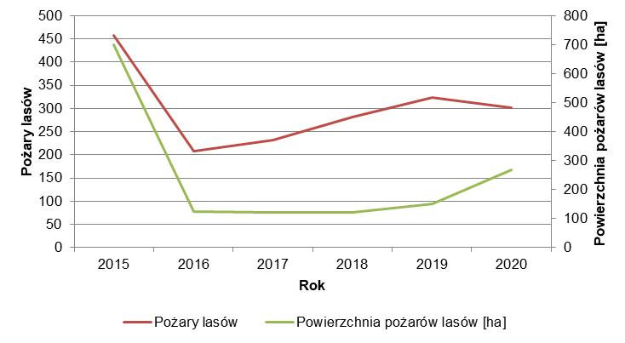
Źródło: Opracowanie własne PBPP w Rzeszowie na podstawie danych GUS Bank Danych Lokalnych
VI.6.3. Zabiegi zwalczające szkodniki owadzie oraz zabiegi mające na celu ochronę drzewostanów przed zwierzyną.
Zadanie w latach 2019-2020 realizowane było przez nadleśnictwa i Magurski Park Narodowy na ogólną kwotę 24 003, 29 tys. zł. Powierzchnia ogólna zwalczania szkodników owadzich i zabezpieczenia przed zwierzyną obejmowała łącznie 45 734,31 ha, a naprawa ogrodzeń zajęła 496 godzin.
VI.6.4. Budowa, przebudowa, rozbudowa, remont budowli i urządzeń dla celów ochrony przed pożarami lasów.
W latach 2019-2020 wydatkowano na to zadanie 567,00 tys. zł. Zrealizowano m.in. 23 budowle takie jak: punkty czerpania wody, punkty alarmowo dyspozycyjne, meteorologiczne, punkty prognostyczne, wieże p.poż, maszty p.poż., radiotelefony oraz dojazdy do zbiorników Zadanie było realizowane przez Regionalne Dyrekcje Lasów Państwowych posiadających zasoby leśne w granicach województwa podkarpackiego.
VI.7.1. Realizacja kompleksowego projektu adaptacji lasów i leśnictwa do zmian klimatu − mała retencja oraz przeciwdziałanie erozji wodnej na terenach nizinnych.
Zadanie realizowane jest przez nadleśnictwa, które w latach 2019-2020 wydało na ten cel łączną kwotę 3 595, 69 tys. zł. Środki zostały wydatkowane na budowę 29 zbiorników retencyjnych, oraz budowę przepustów, zastawek i realizacje 3 projektów.
VI.7.2. Realizacja kompleksowego projektu adaptacji lasów i leśnictwa do zmian klimatu − mała retencja oraz przeciwdziałanie erozji wodnej na terenach górskich.
W 2019 roku wykonano 66 szt. budowli hydrotechnicznych
(zbiorniki retencyjne, przepusty, brody, mosty, kaszyce), które łącznie kosztowały 13 125,93 tys. zł. W roku 2020 zbudowano 151 budowli hydrotechnicznych (zbiorniki retencyjne, przepusty, brody, mosty, kaszyce), co kosztowało 17 299,70 tys. zł. Zadanie jest realizowane przez nadleśnictwa.
VI.8.1. Upowszechnienie ekologicznego podejścia do kształtowania systemów melioracji.
Od 2018 roku w wyniku reformy gospodarki wodnej i wejściem w życie ustawy z dnia 20 lipca 2017 r. Prawo wodne przestały funkcjonować wojewódzkie zarządy melioracji i urządzeń wodnych a ich dotychczasowe zadania w zakresie systemów melioracji wodnych wykonują właściciele gruntów, spółki wodne oraz Państwowe Gospodarstwo Wodne Wody Polskie. W roku 2020 zakończono realizację zadania pod nazwą: „Opracowanie krajowego programu renaturyzacji wód powierzchniowych”, wykonanego na zlecenie Państwowego Gospodarstwa Wodnego Wody Polskie. W wyniku przedmiotowej pracy powstał również dokument wspomagający wdrażanie krajowego programu renaturyzacji wód powierzchniowych, którym jest „Podręcznik dobrych praktyk renaturyzacji wód powierzchniowych”, stanowiący kompendium wiedzy na temat renaturyzacji rzek, jezior, wód przejściowych i przybrzeżnych. Głównym celem opracowania było zaproponowanie obszarów wymagających renaturyzacji oraz obszarów priorytetowych, w których działania renaturyzacyjne powinny zostać zrealizowane w pierwszej kolejności, biorąc pod uwagę uwarunkowania środowiskowe i ekonomiczne. Każdej jednolitej części wód powierzchniowych, która została zaliczona do tych obszarów, przypisano potencjalne zestawy działań renaturyzacyjnych, jednak doprecyzowanie i określenie konkretnego sposobu działania wymaga dalszych szczegółowych analiz w skali lokalnej. Przedmiotowy dokument ma charakter kierunkowy, a finalne decyzje w zakresie planowanych do realizacji działań renaturyzacyjnych oraz harmonogramu ich wdrażania zostaną podjęte na etapie opracowywania drugiej aktualizacji planów gospodarowania wodami i zawartego w nich programu działań. Plany gospodarowania wodami są obecnie w trakcie realizacji na etapie konsultacji społecznych.

2.6.5. Efekty realizacji zadań
W roku 2019-2020 udział powierzchni obszarów objętych ochroną prawną w ogólnej powierzchni województwa podkarpackiego wynosił 44,9% i nie zmienił się od 2013 r. Realizowano jednak wiele projektów m.in. udziałem funduszy zagranicznych w zakresie ochrony różnorodności biologicznej oraz związanych z adaptacją do zmian klimatu i właściwym zagospodarowaniem lasów.
Niekorzystnym zjawiskiem, jakie odnotowano w analizowanym okresie, jest zmniejszenie się powierzchni lasów, o 0,28%. Lesistość gmin przedstawiono na Rysunku 9.
Nadal duże znaczenie mają projekty podnoszące świadomość ekologiczną. Dostrzegana jest ogromne znaczenie zasobów dla jakości życia, a w kontekście rozwoju turystyki na terenie województwa podkarpackiego również zasobów kulturowych harmonijnie wpisanych w krajobraz przyrodniczy. Inicjatywą o szerokim zasięgu, w której uczestniczy Województwo Podkarpackie jest projekt „Zachowanie i promocja dziedzictwa przyrodniczego i kulturowego poprzez Zielone Szlaki (OUR WAY)”. Realizacja projektu rozpoczęła się w 2018 roku, a jego celem jest poprawa zachowania, ochrony, promocji i rozwoju dziedzictwa przyrodniczego i kulturowego w Europie z wykorzystaniem szlaków greenways poprzez udoskonalenie instrumentów właściwych polityk rozwoju regionów w obszarze jakości kultury i środowiska, w tym narzędzi do ich zarządzania oraz opracowania konkretnych środków do ich promocji i zachowania.

Rysunek 9. Lesistość województwa podkarpackiego wg gmin w roku 2020
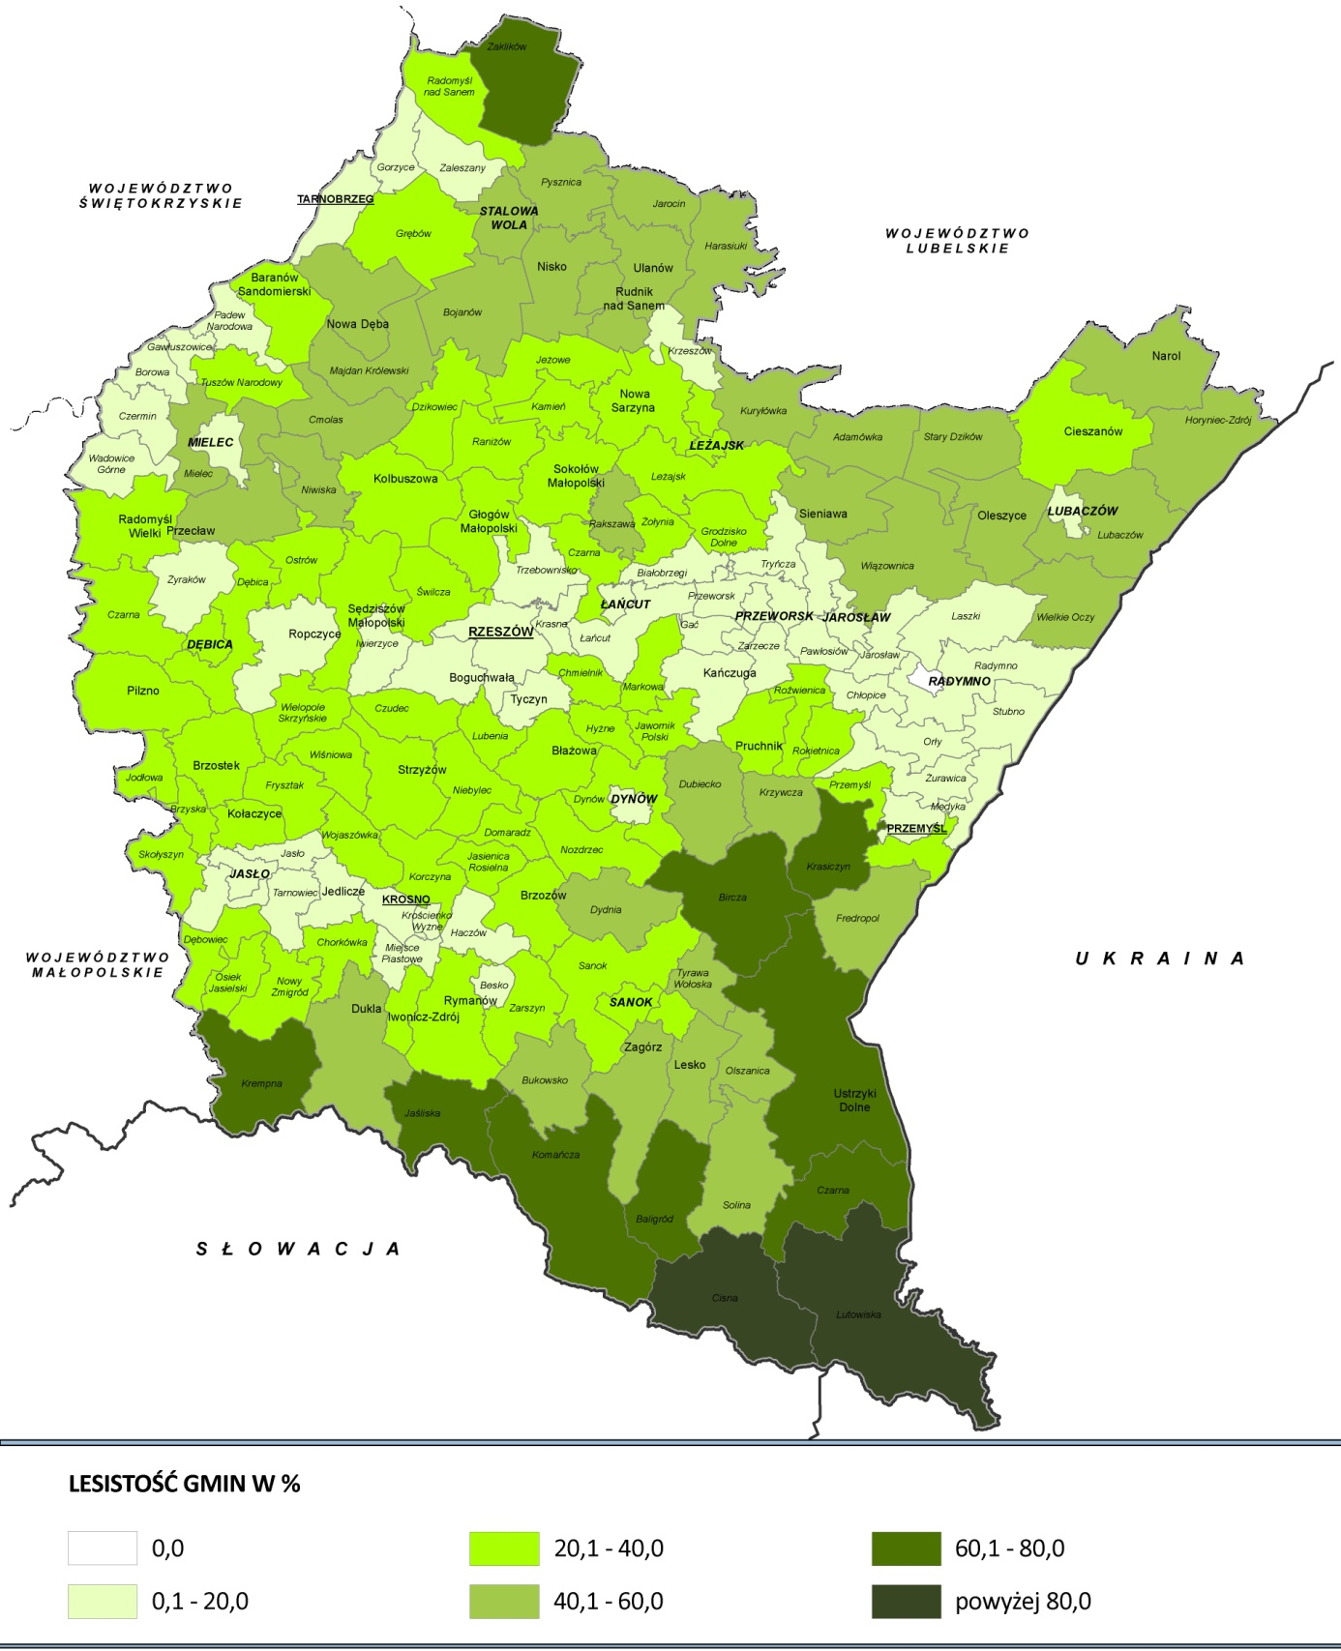
Źródło: Opracowanie własne PBPP w Rzeszowie na podstawie danych GUS.

2.7. ZAGROŻENIE POWAŻNYMI AWARIAMI

2.7.1. Problemy i zagrożenia środowiska wymagające interwencji
W województwie podkarpackim istnieje ryzyko wystąpienia poważnej awarii przemysłowej niosącej negatywne skutki dla ludzi i środowiska naturalnego. Zagrożenia i problemy, jakie, w szczególności wymagają interwencji, to:
- duża ilość zakładów zaliczonych do grupy dużego i zwiększonego ryzyka (36) oraz zlokalizowanych w sposób zwiększający ryzyko wystąpienia efektu domina;
- wzrost zagrożenia związanego z transportem substancji niebezpiecznych;
- występowanie obiektów związanych z niewłaściwym zagospodarowaniem odpadów poprodukcyjnych tzw. bomb ekologicznych.

2.7.2. Cel i kierunki interwencji
W Programie określono cel interwencji:
- Zapewnienie bezpieczeństwa chemicznego i ekologicznego mieszkańcom województwa podkarpackiego, w tym zmniejszanie ryzyka wystąpienia poważnych awarii oraz ograniczenie ich skutków
W obrębie wyżej wymienionego celu przyjęte zostały 2 kierunki interwencji:
VII.1. Przeciwdziałanie poważnym awariom i zagrożeniom związanym z transportem substancji niebezpiecznych oraz minimalizacja negatywnych skutków tych zdarzeń.
VII.2. Minimalizacja negatywnego wpływu na środowisko lub zdrowie ludzi odpadów poprodukcyjnych niewłaściwie składowanych albo magazynowanych.
Cel realizowany był poprzez 2 zadania wyszczególnione, w ramach wyżej wymienionych kierunków. Założony cel osiągnięto w 100%.

2.7.3. Wskaźniki realizacji celu
Wskaźnik 1. Liczba zakładów o dużym ryzyku wystąpienia poważnych awarii (ZDR) i o zwiększonym ryzyku wystąpienia poważnych awarii (ZZR).
W okresie raportowania nastąpił wzrost wartości wskaźnika w odniesieniu do wartości w roku bazowym. Na terenie województwa podkarpackiego, zarówno w 2019 jak i 2020 roku, funkcjonowało ogółem 36 zakładów ryzyka wystąpienia poważnej awarii przemysłowej, występowała jednak niewielka różnica w liczbie zakładów z poszczególnych grup. Do grupy zakładów o dużym ryzyku (ZDR) zaliczało się 13 zakładów w 2019 i 14 w 2020 roku. Zakłady zwiększonego ryzyka (ZZR) stanowiły 23 w 2019 i 22 w 2020 roku (Rysunek 10.).
Wskaźnik 2. Liczba przypadków wystąpienia poważnej awarii.
Zarówno w roku bazowym jak i w okresie raportowania na terenie województwa podkarpackiego nie wystąpiła żadna poważna awaria przemysłowa.

Tabela.8. Wskaźniki realizacji celu interwencji dotyczące zagrożenia poważnymi awariami
Lp. | Wskaźnik | Jednostka | Wartość bazowa w roku 2015 | Wartość docelowa wskaźnika w roku 2019 | Wartość wskaźnika w roku 2019 | Wartość wskaźnika w roku 2020 | Źródło danych | Trend
1. | Liczba zakładów o dużym ryzyku wystąpienia poważnych awarii (ZDR). | sztuka [szt.] | 12 | wskaźnik docelowy nie został określony | 13 | 14 | Komendant Wojewódzki Państwowej Straży Pożarnej | rosnący
2. | Liczba zakładów o zwiększonym ryzyku wystąpienia poważnych awarii (ZZR). | sztuka [szt.] | 18 | wskaźnik docelowy nie został określony | 23 | 22 | Komendant Wojewódzki Państwowej Straży Pożarnej | malejący
3. | Liczba przypadków wystąpienia poważnej awarii. | sztuka  [szt.] | 0 | 0 | 0 | 0 | Komendant Wojewódzki Państwowej Straży Pożarnej | malejący

2.7.4. Zadania monitorowane przez samorząd województwa realizowane w latach 2019-2020
W obszarze interwencji ZAGROŻENIE POWAŻNYMI AWARIAMI nie zostały określone żadne zadania własne, uchwalono natomiast 2 zadania monitorowane przez samorząd województwa.

ZADANIA WŁASNE
Brak zadań własnych.

ZADANIA MONITOROWANE
VII.1.1. Wyposażenie Jednostek Ochotniczych Straży Pożarnych w sprzęt do prowadzenia akcji ratowniczych i usuwania skutków katastrof lub poważnych awarii oraz zakup pojazdów specjalnych ochrony przeciwpożarowej dla tych jednostek.
Wojewódzki Fundusz Ochrony Środowiska i Gospodarki Wodnej w Rzeszowie (WFOŚiGW), w latach 2019-2020, wspierał doposażanie jednostek ochotniczych straży pożarnych (OSP) z terenu gmin województwa podkarpackiego. Na sprzęt do prowadzenia akcji ratowniczych, w tym m.in. zakup pojazdów specjalnych przeznaczono łącznie 58 920,09 tys., w roku 2019 kwotę 36 534,20 tys. zł, a w roku 2020 kwotę 22 385,89 tys. zł. Kwota dofinansowania z WFOŚiGW wynosiła łącznie 28 332,07 tys. zł.
Komenda Wojewódzka Państwowej Straży Pożarnej (KW PSP) w Rzeszowie w 2019 r. zrealizowała, przy wsparciu WFOŚiGW, dwa zadania:
- zakup 2 szt. przyczep niskopodwoziowych do przewozu sprzętu specjalistycznego,
- poprawa możliwości reagowania i likwidacji skutków nagłych zagrożeń środowiska naturalnego poprzez rozwój potencjału Laboratorium Kryminalistycznego Komendy Wojewódzkiej Policji w Rzeszowie w zakresie wykorzystania nowoczesnych metod badawczych,
za łączną kwotę 340,00 tys. zł (230,00 tys. zł stanowiło dofinansowanie).
Wsparcie finansowe dla jednostek Ochotniczych Straży Pożarnych z terenu województwa podkarpackiego (OSP) pochodziło również ”Regionalnego Programu Operacyjnego Województwa Podkarpackiego na lata 2014-2020” (RPO WP) w ramach osi priorytetowej IV. Ochrona środowiska naturalnego i dziedzictwa kulturowego. Na realizację projektów dotyczących zakupu samochodów ratowniczo-gaśniczych i doposażenia jednostek OSP z terenu województwa, w okresie 2019-2020 wydatkowano łącznie 15 324,74 tys. zł, z tego około 48% tej kwoty stanowiło wsparcie. W roku 2020 na ww. cele przeznaczono kwotę 8 396,70 tys. zł, z tego 55% stanowiło wsparcie z RPO WP. Z tego programu, w latach 2019-2020, współfinansowane było zadanie pod nazwą „Rozbudowa systemu łączności Państwowej Straży Pożarnej województwa podkarpackiego dla potrzeb usprawnienia koordynacji działań ratowniczo-gaśniczych” realizowane przez Komendę Wojewódzką Państwowej Straży Pożarnej w Rzeszowie. Na realizacje zadania przeznaczono kwotę 4 301,44 tys. zł, z tego 85% tej kwoty stanowiły środki wydatkowane z RPO WP.
Przy wsparciu z Programu Współpracy Transgranicznej POLSKA-BIAŁORUŚ-UKRAINA 2014-2020 - Cel tematyczny BEZPIECZEŃSTWO, Priorytetu 3.2 Podejmowanie wspólnych wyzwań związanych z bezpieczeństwem, na terenie województwa podkarpackiego Komenda Wojewódzka Państwowej Straży Pożarnej w Rzeszowie realizowała projekt pn. „Wspólna ochrona ludzi i środowiska poprzez utworzenie ukraińsko-polskiego systemu zapobiegania i reagowania na klęski żywiołowe w Euroregionie Karpackim”, którego celem było wprowadzenie kompleksowego systemu współpracy między czterema regionalnymi komendami straży pożarnej z Polski i Ukrainy w zakresie zapobiegania klęskom żywiołowym i katastrofom spowodowanym przez człowieka. Wartość ogólna projektu, którego zakończenie planowane było na dzień 4 lipca 2021 r., wynosi 1 889,02 tys. euro.
VII.2.1. Usunięcie i unieszkodliwianie niewłaściwie składowanych lub magazynowanych odpadów stanowiących zagrożenie dla życia lub zdrowia ludzi (tzw. bomb ekologicznych).
Zgodnie z informacją Przedsiębiorstwo Gospodarki Komunalnej i Mieszkaniowej Sp. z o.o. w Nowej Dębie, trwa realizacja przedsięwzięcia polegającego na likwidacji negatywnego oddziaływania na środowisko odpadów niebezpiecznych (trichloroetenu i tetrachloroetenu). Działania skupiają się na ochronie ujęcia wody pitnej dla mieszkańców miasta i gminy Nowa Dęba oraz zabezpieczaniu jakości wód podziemnych zbiornika GZWP Nr 425 przed dalszą degradacją, z którego zasilane jest ujęcie. Dotychczasowe prace polegały na wykonaniu bariery hydrogeologicznej na drodze przepływu zanieczyszczonych wód podziemnych do ujęcia i skierowanie pompowanych wód do rozdeszczenia (rozprowadzenie wody w powietrzu pod postacią bardzo drobnych kropel), z jednoczesnym zapewnieniem wydajności ujęcia na poziomie potrzeb dotychczas zaopatrywanych mieszkańców.
Obecnie trwa drugi etap przedsięwzięcia, jego wartość po przetargach ustalona została na poziomie 3 737,77 tys. zł, a zakończenie prac przewiduje się na dzień 30.11.2021 r.

2.7.5. Efekty realizacji zadań
Doposażanie jednostek Ochotniczej Straży Pożarnej (OSP) i Państwowej Straży Pożarnej (PSP) powoduje wzrost gotowości operacyjnej podmiotów Krajowego Systemu Ratowniczo-Gaśniczego (KSRG) z terenu województwa podkarpackiego. Następstwem realizowanych przedsięwzięć będzie sprawne i skoordynowane prowadzenie działań ratowniczo-gaśniczych, jak również usuwanie skutków katastrof przyrodniczych i awarii przemysłowych.
Działania realizowane na terenie miasta i gminy Nowa Dęba, mające na celu unieszkodliwienie „bomby ekologicznej” w rejonie ujęcia wody pitnej dla mieszkańców tego terenu, będą skutkowały poprawą jej jakości i dostępności. Działania te uchronią również przed dalszą degradacją wody podziemne zbiornika GZWP Nr 425 „Zbiornik Dębica – Stalowa Wola – Rzeszów”.
Ponadto Powiat Mielecki prowadził działania edukacyjno-informacyjne dla mieszkańców powiatu o możliwościach zapobiegania i zasadach postępowania w przypadku wystąpienia poważnej awarii lub klęski żywiołowej.

Rysunek 10. Zakłady ryzyka i bomby ekologiczne w 2020 roku na terenie województwa podkarpackiego
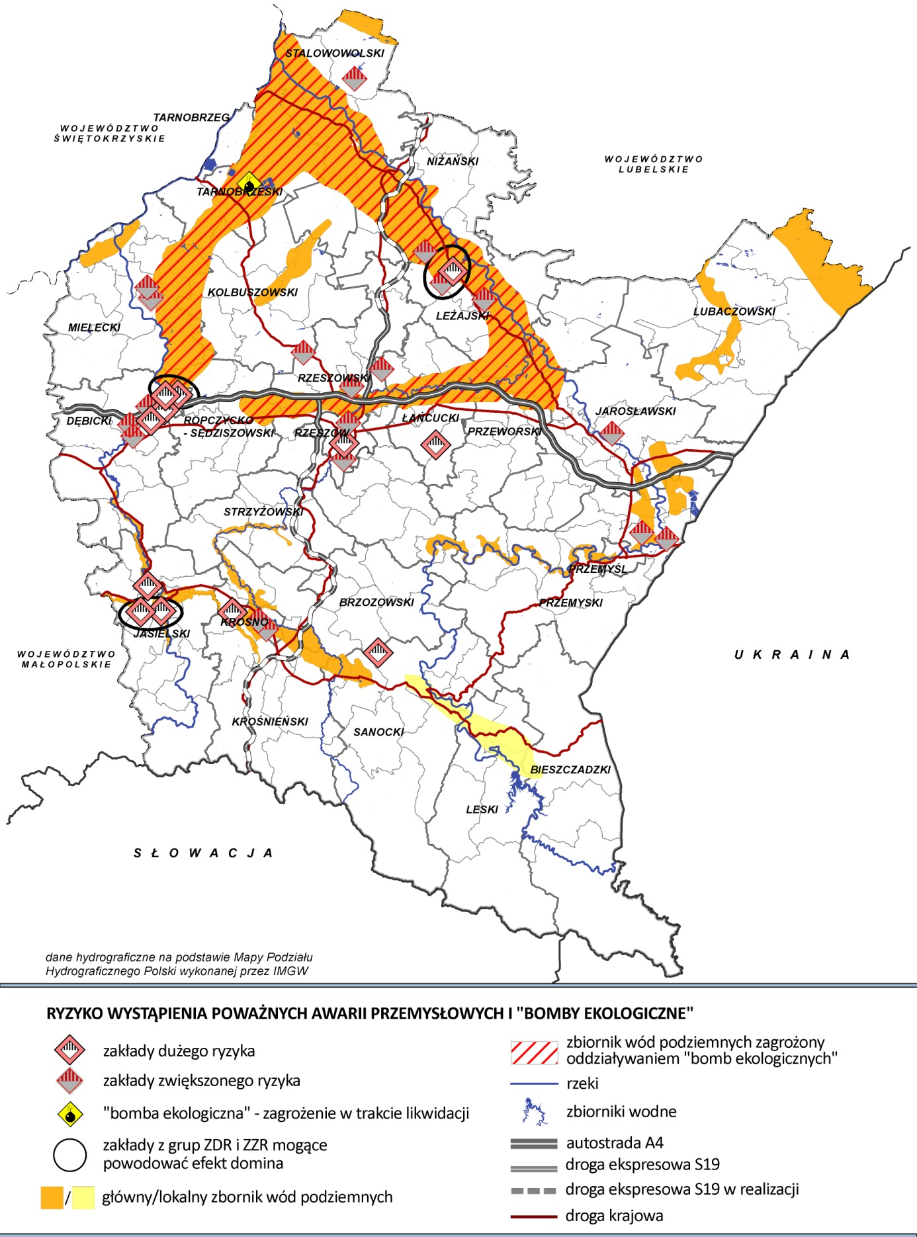
Źródło: Opracowanie własne PBPP w Rzeszowie na podstawie danych Podkarpackiego Komendanta Wojewódzkiego PSP i Głównego Inspektora Ochrony Środowiska

2.8. GLEBY

2.8.1. Problemy i zagrożenia środowiska wymagające interwencji
Procesy degradacji, na które narażone są gleby, również w województwie podkarpackim to, w szczególności: zmniejszenie zawartości materii organicznej, zakwaszenie gleb (Rysunek 11.), zanieczyszczenie, zasklepianie gleby, utrata różnorodności biologicznej gleby oraz powodzie, erozja i osuwanie się terenu (Rysunek 12.). Degradacja gleb ma bezpośredni wpływ na jakość wód, różnorodność biologiczną, zagraża bezpieczeństwu ekologicznemu żywności i pasz i w efekcie obniża jakość życia. W przypadku osuwania się mas ziemnych powoduje również wymierne straty materialne. Zakwaszenie gleb zwiększa niedobór gleb zasobnych w przyswajalne makroelementy takie jak: potas, fosfor oraz magnez. Niedobór przyswajalnego potasu i fosforu stwierdzono na 47-57% badanych użytków rolnych w województwie, a 24% badanych użytków rolnych charakteryzuje się niską i bardzo niską zawartością magnezu.

2.8.2. Cel i kierunki interwencji
W Programie przyjęty został następujący cel interwencji:
- Ochrona i racjonalne wykorzystanie powierzchni ziemi oraz remediacja, rekultywacja i rewitalizacja terenów zdegradowanych.
W ramach wyżej wymienionego celu uchwalone zostały 3 kierunki interwencji:
- Zapewnienie właściwego sposobu użytkowania gleb. (VIII.1.) – 4 zadania
- Remediacja zanieczyszczonej powierzchni ziemi, rekultywacja gruntów zdegradowanych i zdewastowanych, oraz rewitalizacja obszarów zdegradowanych. (VIII.2.) – 6 zadań
- Minimalizowanie negatywnych skutków zjawisk geodynamicznych. (VIII.3.) – 3 zadania.
Cel realizowany był poprzez 12 zadań wyszczególnionych, w każdym z wyżej wymienionych kierunków. Przyjęte zadania mają charakter ciągły, a mierzalnym efektem będzie zwiększenie poziomu przyswajalnych makroelementów, zmniejszenie zakwaszenia gleb oraz zwiększenie liczby certyfikowanych gospodarstw ekologicznych.

2.8.3. Wskaźniki realizacji celu
Wskaźnik 1. Powierzchnia użytków rolnych wymagających wapnowania (w stopniu koniecznym i potrzebnym).
Poziom tego wskaźnika wzrósł w porównaniu do roku bazowego o 7% i w 2019 roku wyniósł 68 %, ale zmniejszył się o % w odniesieniu do roku rok 2020.
Wskaźnik 2. Udział powierzchni użytków rolnych ekologicznych w użytkach rolnych ogółem.
W roku 2019 poziom tego wskaźnika porównując do roku bazowego, zmalał o 1,54% i wyniósł 2,06 % w związku z tym oczekiwana tendencja wzrostowa nie nastąpiła. Brak jest danych za rok 2020.
Wskaźnik 3. Liczba producentów i przetwórni ekologicznych.
Liczba producentów ekologicznych zmniejszyła się w roku 2019 o 212 w porównaniu do roku 2015. W roku 2020 dalej postępował trend malejący, gdyż liczba producentów ekologicznych wyniosła 1033 i był to spadek o 20.8 % w stosunku do roku bazowego.
Wskaźnik 4. Powierzchnia gruntów ornych niezagospodarowanych (odłogów i ugorów).
Wskaźnik 5. Powierzchnia gruntów zrekultywowanych w ciągu roku.
W latach 2019-2020 powierzchnia gruntów zrekultywowanych w ciągu roku była mniejsza od poziomu z roku 2015 w związku z tym oczekiwana tendencja wzrostowa dla tego wskaźnika nie została osiągnięta.

Tabela.9. Wskaźniki realizacji celu interwencji w zakresie ochrony gleb
Lp. | Wskaźnik | Jednostka | Wartość bazowa w roku 2015 | Wartość docelowa w roku 2019 | Wartość wskaźnika w roku 2019 | Wartość wskaźnika w roku 2020 | Źródło danych | Trend
1. | Powierzchnia użytków rolnych wymagających wapnowania (w stopniu koniecznym i potrzebnym) | procent  [%] | 61 | spadek | 68 | 65 | Okręgowa Stacja Chemiczno-Rolnicza w Rzeszowie | rosnący
2. | Udział powierzchni użytków rolnych ekologicznych w użytkach rolnych ogółem | procent  [%] | 3,60 | 5 | 2,06 | brak danych | Główny Urząd Statystyczny | malejący
3. | Liczba producentów i przetwórni ekologicznych | sztuka  [szt.] | 1305  36 | wzrost | 1093  brak danych | 1033  brak danych | Inspekcja Jakości Handlowej Artykułów Rolno-Spożywczych | malejący
4. | Powierzchnia gruntów ornych niezagospodarowa  nych (odłogów i ugorów) | tysiąc hektarów  [tys. ha] | 11,3 | spadek | 14,2 | brak danych | Główny Urząd Statystyczny | rosnący
5. | Powierzchnia gruntów zrekultywowanych w ciągu roku | hektar  [ha] | 297 | wzrost | 95 | 104 | Główny Urząd Statystyczny | malejący

2.8.4. Zadania własne samorządu województwa i zadania monitorowane realizowane w latach 2019-2020
W obszarze interwencji GLEBY przyjęto do realizacji 3 zadania własne oraz 10 zadań monitorowanych przez samorząd województwa.

ZADANIA WŁASNE
VIII.1.1. Wspieranie i promocja rolnictwa ekologicznego i integrowanego.
Brak danych
VIII.2.1. Stworzenie wojewódzkiej bazy danych o terenach/obiektach poprzemysłowych wymagających rekultywacji/ rewitalizacji.
Brak danych.
VIII.2.2. Wspieranie realizacji programów rewitalizacji.
Brak danych.

ZADANIA MONITOROWANE
VIII.1.1. Monitoring i kontrola poziomu zanieczyszczeń gleb, bieżąca likwidacja przekroczeń standardów ich jakości gleby oraz działania naprawcze w przypadku zaistnienia szkód na jej powierzchni.
Na potencjał produkcyjny gleb wpływają, w szczególności takie czynniki jak: odczyn gleby, zawartość gleb w makroelementy w potas, fosfor, magnez i przyswajalność tych pierwiastków. Według danych Okręgowej Stacji Chemiczno-Rolniczej w Rzeszowie (OSChR) z roku 2020. ponad połowę wszystkich przebadanych gleb (62%) stanowiły gleby bardzo kwaśne i kwaśne, przy czym 65% gleb wymagało wapnowania (51% w stopniu koniecznym oraz 14% w stopniu potrzebnym). Najbardziej zakwaszone gleby występowały w powiatach: bieszczadzkim, dębickim, kolbuszowskim oraz w miastach Rzeszów i Tarnobrzeg, natomiast najmniej zakwaszone gleby były w powiatach: leskim, stalowowolskim, przemyskim oraz mieście Przemyśl.
Korzystnie na jakość gleb wpływa szerzenie dobrych praktyk rolniczych – jak w pkt. VIII.1.2 oraz rekultywacja terenów zdewastowanych i zdegradowanych, przywracająca im funkcje przyrodnicze, rekreacyjne lub rolne – jak w pkt. VIII.2.3.
Według danych Generalnego Dyrektora Ochrony Środowiska na terenie województwa podkarpackiego w latach 2019-2020 zgłoszono 5 szkód na powierzchni ziemi wyrządzonych w następujących miejscowościach:
- Bobrowa, gm. Żyraków, powiat dębicki − emisja cynku zanieczyszczającego rów melioracyjny R-C14, przebiegającego przez dz. o nr ewid. 95/29 i 1768/1,
- Będziemyśl, gm. Sędziszów Małopolsk, powiat ropczycko−sędziszowski emisja substancji do wód cieku bez nazwy (dopływ potoku Mrowla) wylotem kanalizacji deszczowej zlokalizowanym na działce nr ewid. 589/15,
- Humniska, gm. Brzozów, powiat brzozowski - działka rolna o nr ewid. 1748/1 została wielokrotnie zanieczyszczona ściekami w wyniki wycieku z studzienki kanalizacyjnej w okresie ulewnym opadów,
- Rożniaty, gm. Padew Narodowa, powiat mielecki − możliwe zakopane substancje niewiadomego pochodzenia,
- Czarna, gm. Czarna, powiat dębicki − zanieczyszczenie powierzchni ziemi oraz niszczenie siedlisk gatunków chronionych - miejsc rozrodu płazów wskutek prowadzenia działalności gospodarczej.
VIII.1.2. Upowszechnianie dobrych praktyk rolniczych oraz rozwój systemu doradztwa rolniczego.
Starostwo Powiatowe w Kolbuszowej w latach 2019-2020 zawarło umowę z Podkarpackim Ośrodkiem Doradztwa Rolniczego w Boguchwale na wykonanie szkolenia z zakresu „Stosowania środków ochrony roślin przy użyciu opryskiwaczy” na kwotę 2,50 tys. zł. Okręgowa Stacja Chemiczno-Rolnicza z siedzibą w Rzeszowie zawarła umowę na wykonanie badań gleb użytków rolnych na terenie powiatu kolbuszowskiego za kwotę 4,98 tys. zł.
Na terenie powiatu Lubaczowskiego w latach raportowania prowadzono szkolenia oraz dofinansowywano badanie próbek gleby na kwotę 3,00 tys. zł.

VIII.1.3. Wspieranie i promocja rolnictwa ekologicznego i integrowanego.
W porównaniu do roku 2015 liczba producentów ekologicznych zmalała o 272 i w 2020 r. kształtowała się na poziomie 1033, czyli była niższa o 20,8%. Istotne są, więc wszelkie działania wspierające producentów ekologicznych. w wysokości 111,50 tys. zł., natomiast na terenie powiatów:
- mieleckiego − wykonano badanie gleb użytkowanych rolniczo na kwotę 1,6 tys. zł.
- leżajskiego − dofinansowano analizę gleb w gospodarstwach rolno − środowiskowych oraz szkolenie rolników z zakresu produkcji zdrowej żywności na kwotę 12,50 tys. zł.
- łańcuckiego − wykonano oznaczenia laboratoryjne w próbkach glebowych z użytków rolnych i sadów na kwotę 2,60 tys. zł.
VIII.2.1. Bezpośrednia remediacja zanieczyszczonej powierzchni ziemi.
Brak jest danych.
VIII.2.2. Identyfikacja potencjalnych historycznych zanieczyszczeń powierzchni ziemi.
W ustawie Prawo ochrony środowiska wskazane zostały organy odpowiedzialne za realizację zadania. Rejestr zanieczyszczeń historycznych prowadzi Generalny Dyrektor Ochrony Środowiska (art. 101 c ust. 1), aktualizacja i uzupełnienie tego rejestru pozostaje w kompetencji Regionalnego Dyrektora Ochrony Środowiska (art. 101c ust. 5), a identyfikacja potencjalnych historycznych zanieczyszczeń powierzchni ziemi jest obowiązkiem starosty.
VIII.2.3. Rekultywacja terenów zdewastowanych i zdegradowanych, przywracająca im funkcje przyrodnicze, rekreacyjne lub rolne.
W roku 2020 zrekultywowano i zagospodarowano łącznie 158 ha gruntów, z tego 79,1% gruntów przeznaczono na cele rolnicze. W latach 2019-2020 rekultywacja prowadzona była na terenie nadleśnictw, oraz powiatów: leżajskiego, łańcuckiego, rzeszowskiego i mieleckiego:
- na terenie powiatu leżajskiego w latach raportowania zrekultywowano w miejscowości Kulno teren o pow. około 0,61 ha (kierunek leśny), a w miejscowości Brzyska Wola w kierunku rolnym zrekultywowano teren o powierzchni około 1,01 ha,
- na terenie powiatu łańcuckiego w latach 2019-2020 zrekultywowano na koszt przedsiębiorców 9 terenów,
- w powiecie rzeszowskim poddano rekultywacji tereny o powierzchni 33,16 ha, koszty zostały pokryte przez wnioskodawcę,
- w powiecie mieleckim zrekultywowano w roku 2020 po zakończonej działalności górniczej obszar o pow. około 3,57 ha.
VIIII.2.4. Działania w zakresie rewitalizacji terenów/obiektów poprzemysłowych, powojskowych, pokolejowych.
Działania były realizowane zgodnie z planami rewitalizacji gmin województwa podkarpackiego.
VIII.3.1. Realizacja Systemu Osłony Przeciwosuwiskowej (SOPO) − etap III − kartowanie i wykonanie map osuwisk i terenów zagrożonych ruchami masowymi oraz wytypowanych osuwisk monitoring.
W latach 2019 - 2020 Państwowy Instytut Geologiczny – Państwowy Instytut Badawczy (PIG – PIB) kontynuował wdrażanie III etapu ogólnokrajowego programu pn. System Osłony Przeciwosuwiskowej (SOPO). Do końca 2019 roku w ramach ww. projektu wykonano mapy osuwisk i terenów zagrożonych ruchami masowymi w skali 1: 10 000 wraz z wypełnieniem kart rejestracyjnych dla 81 gmin. Na obszarach osuwisk zagrażających obiektom budowlanym prowadzono prace zabezpieczające oraz działania związane zabezpieczaniem terenów osuwiskowych przed dalszym rozwojem ruchów masowych ziemi. W latach raportowania na terenie 8 powiatów poniesiono koszty związane z realizacją ww. działań na łączną kwotę 1 947,94 tys. zł. Gminy województwa podkarpackiego, dla których w ramach projektu SOPO sporządzone zostały mapy osuwisk i terenów zagrożonych ruchami masowymi wskazano na Rysunku 12. Według informacji przekazanych w ramach ankietyzacji prowadzonej na potrzeby opracowania niniejszego Raportu:
- Starostwo Powiatowe w Strzyżowie w latach 2019-2020 prowadziło współpracę z Państwowym Instytutem Geologicznym − Państwowym Instytutem Badawczym dotyczącą 9 ocen osuwisk, aktualizacji kart i map opracowywanych w ramach SOPO;
- Starostwo Powiatowe w Dębicy w latach 2019-2020 aktualizowało powiatowy rejestr osuwisk i terenów zagrożonych ruchami masowymi ziemi za kwotę 105,94 tys. zł;
- na terenie powiatu mieleckiego w roku 2020 wykonano 2 dokumentacje geologiczno – inżynierskie w celu zabezpieczenia drogi powiatowej nr 1184 R Przecław-Podole w miejscowości Podole gmina Przecław oraz drogi powiatowej nr 1165 R Wadowice Górne- Zagórsko w miejscowości Zgórsko w gminie Radomyśl Wielki.
- Państwowy Instytut Geologiczny - Państwowy Instytut Badawczy w roku 2020 opracował mapy osuwisk dla gmin: Białobrzegi, Czarna, Rakszawa i Żołynia w powiecie łańcuckim oraz dla gmin: Kańczuga, Gać, Przeworsk miasta Przeworska w powiecie przeworskim.
VIII.3.2 Prace zabezpieczające na obszarach osuwisk zagrażających obiektom budowlanych oraz zabezpieczenie terenów osuwiskowych przed dalszym rozwojem ruchów masowych ziemi.
Według informacji przekazanych w ramach ankietyzacji Starostwo Powiatowe w Brzozowie w roku 2020 wykonano zabezpieczenie osuwiska w ciągu drogi powiatowej nr 2061 R Izdebki- Hłudno na kwotę 1148,7 tys. zł, a na terenie powiatu łańcuckiego w roku 2019 zabezpieczone zostało osuwisko przy drodze gminnej nr 109922 R w miejscowości Husów za kwotę 639,3 tys. zł.
VIII.3.3 Właściwe zagospodarowanie terenów podatnych na tworzenie się osuwisk (wyłączenie z zabudowy, zalesianie, odpowiednie zabiegi agrotechniczne).
Kompetencje do opiniowania i uzgadniania lokalizacji inwestycji na terenach zagrożonych osuwaniem się mas ziemnych oraz na osuwiskach, na terenach przewidzianych pod inwestycje wskazane zostały w ustawie o planowaniu i zagospodarowaniu przestrzennym.
Ustawa o planowaniu i zagospodarowaniu przestrzennym wskazuje starostę, jako organ kompetentny w sprawach opiniowania projektu miejscowego planu zagospodarowania przestrzennego w zakresie osuwania się mas ziemnych.
Realizację tego zadania w ramach ankietyzacji przeprowadzonej na potrzeby niniejszego Raportu wykazało jedynie Starostwo Powiatowe w Jarosławiu.

2.8.5. Efekty realizacji zadań
Analiza wskaźników realizacji celu w zakresie ochrony gleb wskazuje, że cel określony w Programie nie został osiągnięty. Nadal obserwowany jest znaczny poziom zakwaszenia gleb, a także niedobór przyswajalnego potasu i fosforu oraz mała zawartość magnezu w przebadanych użytkach rolnych. W latach 2019-2020 zaobserwowano jednak nieznacznie zwiększenie zawartości magnezu w przebadanych glebach. Efektem realizacji projektu pn. „Ogólnopolskiego programu regeneracji środowiskowej gleb poprzez ich wapnowanie”, finansowanego ze środków funduszu środowiskowych: narodowego i wojewódzkiego, jest niewielkie zmniejszenie na terenie województwa podkarpackiego udziału gleb kwaśnych i bardzo kwaśnych.
W okresie raportowania nadal postępował niekorzystny proces zmniejszania się liczby producentów i powierzchni upraw ekologicznych. Postępowały jednak prace związane z realizacją III etapu ogólnokrajowego programu pn. System Osłony Przeciwosuwiskowej i większość gmin na terenie województwa posiada mapy osuwisk i terenów zagrożonych ruchami masowymi, opracowane w ramach tego Programu.

Rysunek 11. Poziom zakwaszenia gleb według powiatów, w roku 2020
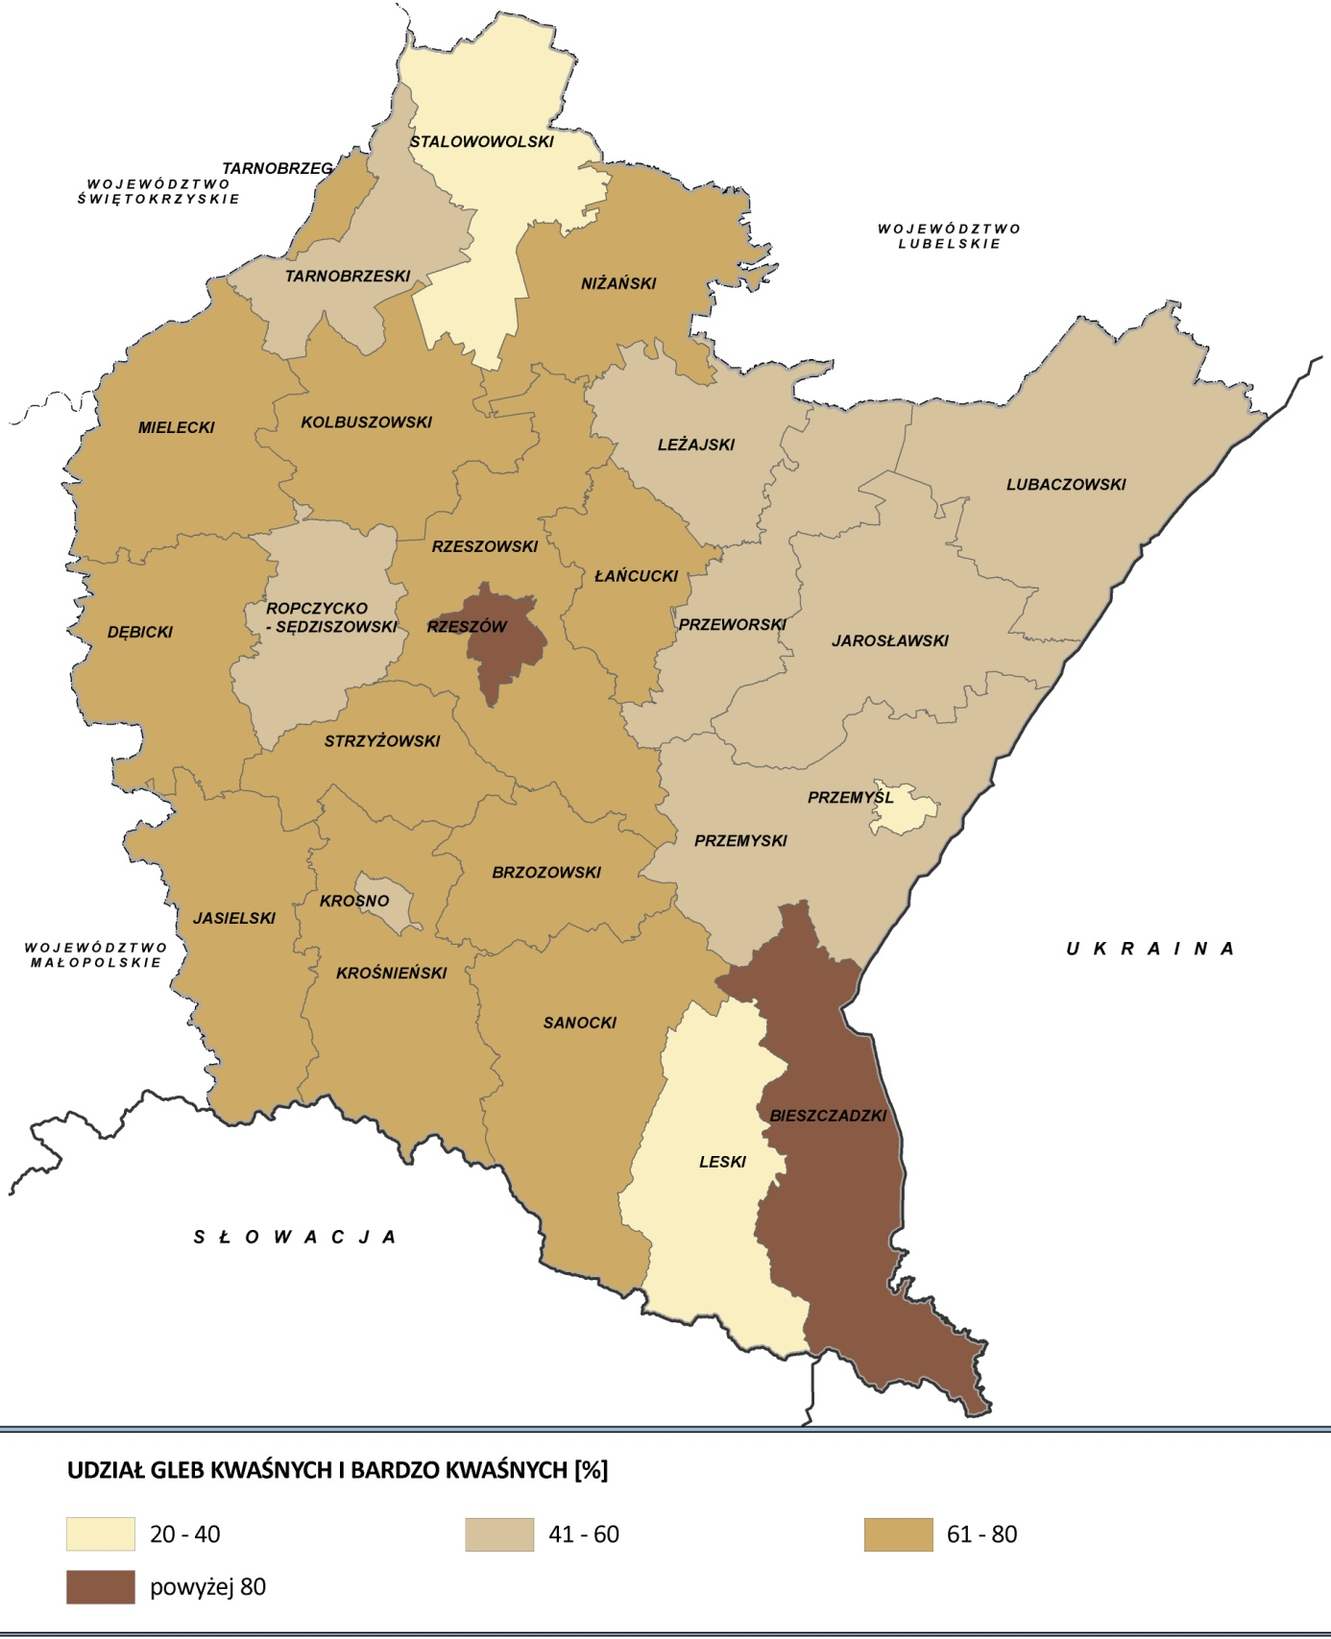
Źródło: Opracowanie własne PBPP w Rzeszowie na podstawie danych z Okręgowej Stacji Chemiczno-Rolniczej w Rzeszowie

Rysunek 12 . Obszary osuwiskowe na terenie województwa podkarpackiego
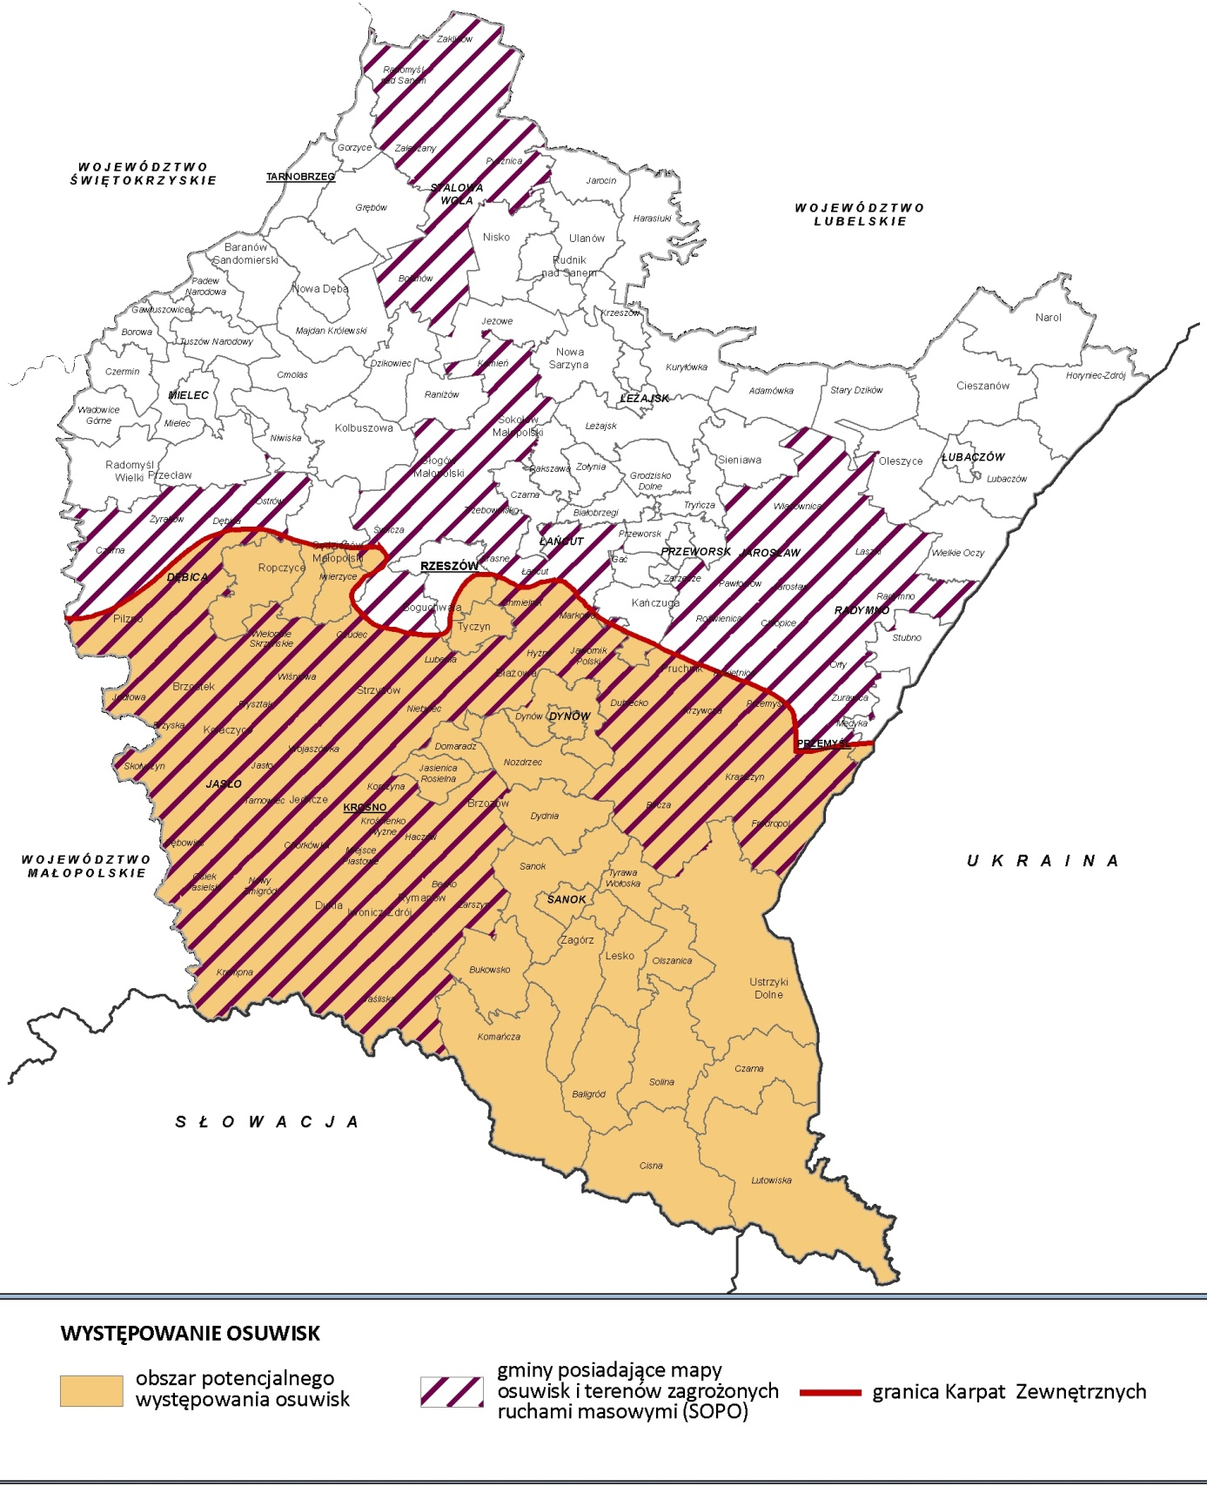
Źródło: Opracowanie własne PBPP w Rzeszowie na podstawie Centralnej Bazy Danych Geologicznych GeoLOG, prowadzonej przez Państwowy Instytut Geologiczny –Państwowy Instytut Badawczy

2.9. ZASOBY GEOLOGICZNE

2.9.1. Problemy i zagrożenia środowiska wymagające interwencji
Zagrożenia i problemy określone w Programie, wymagające interwencji to w szczególności:
- negatywne oddziaływanie eksploatacji na środowisko, a zwłaszcza eksploatacji surowców skalnych metoda odkrywkową;
- nielegalne wydobycie kopalin.
Spodziewane pozytywne efekty realizacji Programu to:
- ograniczenie presji na środowisko związanej z eksploatacją kopalin i prowadzeniem prac poszukiwawczych, a także rekultywacja i nadawanie wartości użytkowych terenom poeksploatacyjnym;
- racjonalizacja gospodarowania surowcami jako zasobami nieodnawialnymi.

2.9.2. Cel i kierunki interwencji
W Programie określony został następujący cel interwencji:
- Ochrona i zrównoważone wy korzystanie zasobów geologicznych oraz ograniczanie presji na środowisko związanej z eksploatacją i prowadzeniem prac poszukiwawczych.
W obrębie wyżej wymienionego celu wyszczególniono 4 kierunki interwencji:
- Kompleksowa ochrona zasobów złóż kopalin. (.IX.1) - 3 zadania
- Eliminacja nieracjonalnej i nielegalnej eksploatacji kopalin. (IX.2) – 2 zadania
- Minimalizacja presji na środowisko wywieranej działalnością górniczą. (IX.3) – 3 zadania
- Ochrona georóżnorodności (IX.4.) – 1 zadanie.
Cel realizowany był poprzez 9 zadań wyszczególnionych, w każdym z wyżej wymienionych kierunków.
Wszystkie zaplanowane zadania są zadaniami ciągłymi, nieinwestycyjnymi. Założony cel osiągnięto w 100%.

2.9.3. Wskaźniki realizacji celu
Cel monitorowany jest poprzez wskaźniki określone w poniżej tabeli 10. Na dwa przyjęte wskaźniki w latach 2019-2020, w pierwszym ze wskaźników odnotowano założony w programie wzrost, natomiast drugi wskaźnik, w podziale na rodzaje zasobów surowców o istotnym znaczeniu gospodarczym w skali regionu, wskazał w jednym przypadku wzrost wartości, w jednym wartość nie zmieniła się i w jednym zanotowano spadek.
Wskaźnik 1. Liczba udokumentowanych złóż
Wartość wskaźnika na koniec 2020 r. wynosiła 1 161 udokumentowanych złóż na terenie województwa podkarpackiego. Liczba złóż w stosunku do roku 2015
(roku bazowego), zwiększyła się o 25, natomiast w stosunku do roku 2019 o 9 złóż.
Wskaźnik 2. Zasoby surowców o istotnym znaczeniu gospodarczym w skali regionu: gaz ziemny [mln m3], wody lecznicze [mln m³/h], piaski i żwiry
[mln Mg].
Zasoby surowców strategicznych dla województwa w roku 2020:
- gaz ziemny [mln m³] – w 2020 roku zanotowano spadek wartości wskaźnika, zarówno w stosunku do roku bazowego (2015), jak i roku poprzedniego (2019); wartość wskaźnika w roku 2020 wynosiła 27 886,98 mln m³ i było to o mniej zasobów o 637,04 mln m³ niż w roku 2015 i o 798,30 mln m³ mniej niż w roku 2019;
- wody lecznicze [mln m³/h] – wskaźnik utrzymuje się na tym samym poziomie od 2015 roku i wynosi 96,93 mln m³/h;
- piaski i żwiry [mln Mg] – w 2020 roku zasoby do 1 334,2 mln Mg i tym samym zanotowano wzrost zasobów, omawianego wskaźnika, w stosunku do roku bazowego (2015) o 51,6 mln Mg, oraz roku poprzedniego (2019) o 14,9 mln Mg.

Tabela.10. Wskaźniki realizacji celu interwencji dotyczące zasobów geologicznych
Lp. | Wskaźnik | Jednostka | Wartość bazowa w roku 2015 | Wartość docelowa wskaźnika w roku 2019 | Wartość wskaźnika w roku 2019 | Wartość wskaźnika w roku 2020 | Źródło danych | Trend
1. | Liczba udokumentowanych złóż | sztuka  [szt.] | 1136 | 1136 | 1152 | 1161 | Państwowy Instytut Geologiczny -Państwowy Instytut Badawczy | rosnący
2. | Zasoby surowców  o istotnym znaczeniu gospodarczym w skali regionu - gaz ziemny | milion metrów sześciennych  [mln m³] | 28 504,0 | utrzymanie wskaźnika na aktualnym poziomie lub wzrost | 28 685,28 | 27 886,98 | Państwowy Instytut Geologiczny -Państwowy Instytut Badawczy | malejący
3. | Zasoby surowców o istotnym znaczeniu gospodarczym w skali regionu - wody lecznicze | milion metrów sześciennych na godzinę  [mln m³/h] | 96,93 | utrzymanie wskaźnika na aktualnym poziomie lub wzrost | 96,93 | 96,93 | Państwowy Instytut Geologiczny -Państwowy Instytut Badawczy | bez zmian
4. | Zasoby surowców o istotnym znaczeniu gospodarczym w skali regionu -piaski i żwiry | tysiące ton  [mln mg] | 1 282,6 | utrzymanie wskaźnika na aktualnym poziomie lub wzrost | 1 319,28 | 1 334,20 | Państwowy Instytut Geologiczny -Państwowy Instytut Badawczy | rosnący

2.9.4. Zadania własne samorządu województwa i zadania monitorowane realizowane w latach 2019-2020
W obszarze interwencji ZASOBY GEOLOGICZNE przyjęto do realizacji 3 zadania własne oraz 6 zadań monitorowanych przez samorząd województwa.

ZADANIA WŁASNE
IX.1.1 Ochrona planistyczna złóż udokumentowanych na obszarze województwa z wykorzystaniem instrumentów obowiązującego prawa.
Obszary występowania udokumentowanych złóż kopalin wg obowiązujących przepisów, ujawniono w dokumentach planistycznych wszystkich szczebli. Za zadanie odpowiedzialne są organy administracji geologicznej szczebla wojewódzkiego, gminy oraz Zarząd Województwa Podkarpackiego. Jest to zadanie ciągłe.
IX.2.1 Eliminacja nielegalnego wydobycia w województwie poprzez wzmożenie systemu kontroli.
Zadania w tym zakresie regulują odpowiednie przepisy prawne. Za zadanie odpowiedzialne są organy administracji geologicznej szczebla wojewódzkiego. Jest to zadanie ciągłe. W latach 2019-2020 przeprowadzono kontrole i wyeliminowano 15 przypadków nielegalnego wydobycia złóż.
IX.3.1 Pełne wykorzystanie decyzji środowiskowych w procedurach koncesyjnych prowadzonych wg kompetencji przez marszałka województwa.
Zadanie ma charakter ciągły i jest realizowane przez organy administracji geologicznej szczebla wojewódzkiego, które w latach 2019-2020:
- udzieliły 31 koncesji na wydobywanie kopalin ze złóż;
- zatwierdziły 27 dokumentacji geologicznych.

ZADANIA MONITOROWANE
IX.1.2. Dokumentowanie nowych złóż i bilansowanie ich zasobów.
Zadanie realizowane jest przez Polskie Górnictwo Naftowe i Gazownictwo (PGNiG) w obszarze surowców energetycznych oraz Państwowy Instytut Geologiczny – Państwowy Instytut Badawczy (PIG-PIB) w zakresie innych surowców. Na podstawie artykułu 103 ustawy Prawo geologiczne i górnicze państwowa służba geologiczna (PIG-PIB) corocznie, na podstawie dokumentacji geologicznej oraz ewidencji zasobów złóż kopalin sporządza krajowy bilans zasobów złóż kopalin, wymagający akceptacji ministra. W roku 2019 opublikowany został „Bilans zasobów złóż kopalin w Polsce wg stanu na 31.12.2019 r.”, a w roku 2020 „Bilans zasobów złóż kopalin w Polsce wg stanu na 31.12.2020 r”.
IX.1.3. Ochrona planistyczna udokumentowanych złóż kopalin z wykorzystaniem instrumentów obowiązującego prawa.
W latach 2019 – 2020 ochrona złóż kopalin realizowana była wg obowiązujących przepisów oraz poprzez odpowiednie zapisy w planach zagospodarowania przestrzennego i studiach uwarunkowań i kierunków zagospodarowania przestrzennego gmin. Za zadanie odpowiedzialne są gminy oraz wojewoda. Jest to zadanie ciągłe.
IX.2.2. Eliminacja nielegalnego wydobycia poprzez wzmożenie systemu kontroli w skali powiatu.
Zadania w tym zakresie regulują odpowiednie przepisy prawne. Za zadanie odpowiedzialne są organy administracji geologicznej szczebla powiatowego oraz organy nadzoru górniczego. Jest to zadanie ciągłe.
IX.3.1. Pełne wykorzystanie decyzji środowiskowych w procedurach koncesyjnych prowadzonych wg kompetencji przez starostę.
Zadanie ma charakter ciągły i jest realizowane przez organy administracji geologicznej szczebla powiatowego, które w latach 2019-2020:
- udzieliły 6 koncesji na wydobywanie kopalin ze złóż;
- zatwierdziły 10 dokumentacji geologicznych.
Informacja na podstawie danych pochodzących z ankietyzacji starostw prowadzonej na potrzeby niniejszego Raportu.
IX.3.2. Wdrażanie innowacyjnych technik eksploatacji i przetwarzania surowców.
W latach 2019 – 2020 zadanie realizowano w zależności od dostępnych nowych technologii oraz możliwości przedsiębiorstw. Za zadanie odpowiedzialne są przedsiębiorstwa. Jest to zadanie ciągłe.
IX.4.1. Rozpoznawanie i dokumentowanie budowy geologicznej w celu ochrony cennych obiektów dziedzictwa geologicznego w postaci np. geoparków, geostanowisk, wzbogacających ofertę dla geoturystyki.
Badania prowadzone są przez instytucje badawcze w ramach grantów finansowych lub zlecenia gmin. Za zadanie odpowiedzialne są jednostki naukowo-badawcze, w tym PIG-PIB oraz gminy. Jest to zadanie ciągłe.

2.9.5. Efekty realizacji zadań
W roku 2020 na terenie województwa podkarpackiego zlokalizowanych było 1161 udokumentowanych złóż kopalin. W stosunku do roku bazowego – 2015 liczba złóż zwiększyła się o 25, a o 9 w odniesieniu do roku 2019. Wśród zasobów kopalin udokumentowanych na terenie województwa, w największym stopniu zagospodarowane są złoża ropy naftowej, gazu ziemnego i wód leczniczych. W roku 2019 na terenie województwa udokumentowano 1 nowe złoże gazu ziemnego ”Gnojnica”, w którym prowadzona jest eksploatacja próbna. Rozmieszczenie udokumentowanych złóż kopalin na terenie województwa podkarpackiego w roku 2020 przedstawiono na Rysunku 13.
W latach 2019 – 2020 wznowione zostało wydobycie ze złoża Basznia-1 wydzielonego z zaniechanego kilka lat wcześniej złoża Basznia. Pozostałe złoża siarki rodzimej położone w rejonie tarnobrzeskim straciły znaczenie gospodarcze, a tereny pokopalniane w dużej mierze poddane zostały rewitalizacji.
Pokłady piasków i żwirów oraz surowców ilastych ceramiki budowlanej są eksploatowane na potrzeby lokalne, w wielu przypadkach w obrębie niewielkich powierzchniowo złóż, skoncentrowanych w kilku rejonach województwa. Państwowy Instytut Geologiczny – Państwowy Instytut Badawczy odnotowuje eksploatację kruszyw bez wymaganej koncesji i rosnące zapotrzebowanie na te kopaliny. Wydobywanie kopalin bez koncesji jest zjawiskiem powszechnym na obszarze całej Polski, a dotyczy przede wszystkim kruszyw naturalnych piaskowo-żwirowych.
Liczba udokumentowanych zasobów wód leczniczych oraz torfów w latach 2019-2020 nie uległa zmianie.
Eksploatacji nie podlegają złoża gipsów, piasków szklarskich, piasków formierskich, surowców ilastych do produkcji cementu i kruszywa lekkiego, wapieni
i margli dla przemysłu cementowego i wapienniczego oraz większość złóż piaskowców, łupków menilitowych i wapieni. Złoża diatomitów, piasków kwarcowych
i surowców ilastych ceramiki budowlanej eksploatowane są okresowo i na niewielką skalę.

Rysunek 13. Rozmieszczenie udokumentowanych złóż kopalin na terenie województwa podkarpackiego w roku 2020
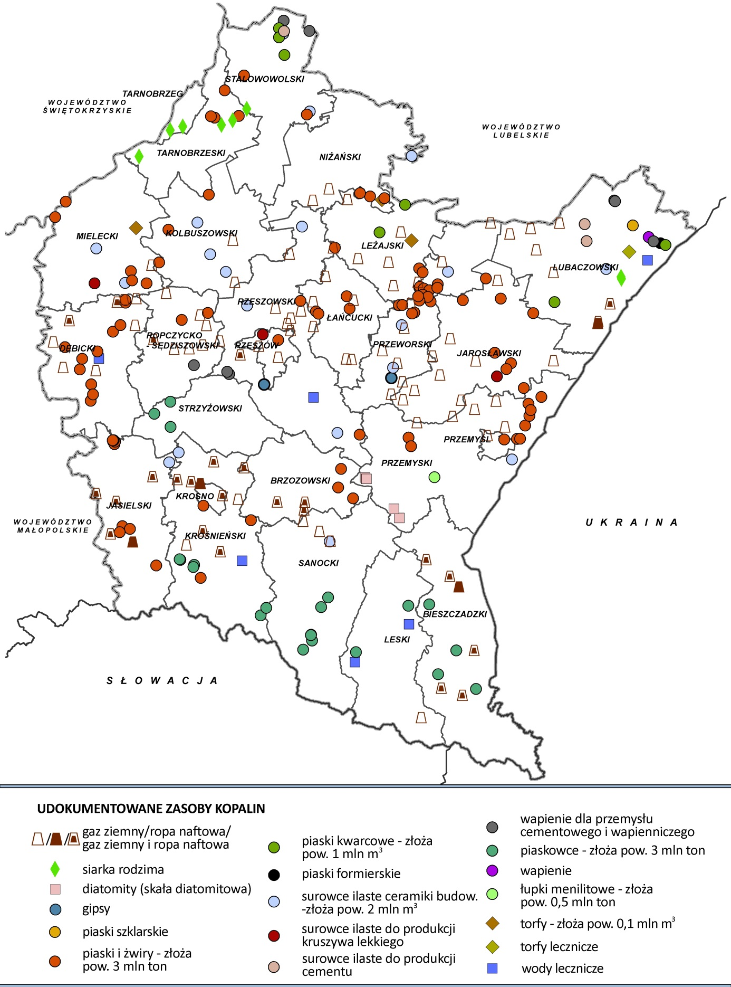
Źródło: opracowanie własne PBPP w Rzeszowie, na podstawie centralnej Bazy Danych Geologicznych Państwowego Instytutu Geologicznego PIB

2.10. PROMIENIOWANIE ELEKTROMAGNETYCZNE

2.10.1. Problemy i zagrożenia środowiska wymagające interwencji
Obserwowane od wielu lat zwiększanie się źródeł emisji pól elektromagnetycznych oraz ich koncentracja na terenach miejskich stanowi zagrożenie dla środowiska i zdrowia, ale skala problemu jest trudna do określenia z uwagi na niedostatecznie rozpoznany wpływ pól elektromagnetycznych na środowisko i zdrowie ludzi. Na terenie województwa podkarpackiego potencjalnym źródłem ponadnormatywnego promieniowania elektromagnetycznego niejonizującego były: stacje i linie elektroenergetyczne wysokiego napięcia 400 kV i 700 kV, stacje nadawcze radiowe i telewizyjne, stacje bazowe telefonii komórkowej.
Z oceny poziomów pól elektromagnetycznych w środowisku w roku 2020, sporządzonej w oparciu o wyniki pomiarów wykonanych przez Inspekcję Ochrony Środowiska wynika, że poziom promieniowania elektromagnetycznego w województwie osiąga wartości znacznie niższe niż dopuszczalny wynoszący 7 V/m. W skali wielolecia, w poszczególnych punktach pomiarowych wskazuje, że występują wahania poziomów pól elektromagnetycznych (PEM).
Od roku 2021 monitoring pól elektromagnetycznych prowadzony będzie zgodnie z nowym rozporządzeniem Ministra Klimatu i Środowiska opublikowanym w dniu 15 grudnia 2020 r. w sprawie zakresu i sposobu prowadzenia okresowych badań poziomów pól elektromagnetycznych w środowisku (Dz.U. z 2020 r. poz. 2311).

2.10.2. Cel i kierunki interwencji
W Programie przyjęty został następujący cel interwencji:
- Ochrona ludności i środowiska przed ponadnormatywnym promieniowaniem elektromagnetycznym.
W obrębie wyżej wymienionego celu wyszczególniono 1 kierunek interwencji:

- Utrzymanie poziomów pól elektromagnetycznych nieprzekraczających wartości dopuszczalnych. (X.1)
Cel realizowany był poprzez 4 zadania określone w ramach przyjętego kierunku. Realizacja celu ma charakter ciągły i polega na zapewnieniu jak najlepszego stanu środowiska poprzez utrzymanie poziomów pól elektromagnetycznych w granicy poziomów dopuszczalnych, a w przypadku ich przekroczenia, na ich zmniejszeniu. W latach 2019-2020, podobnie jak w roku bazowym 2015 poziom promieniowania elektromagnetycznego w województwie osiąga wartości znacznie niższe niż poziom dopuszczalny.

2.10.3. Wskaźniki realizacji celu
Wskaźnik 1. Stwierdzone przekroczenia dopuszczalnych poziomów pól elektromagnetycznych.
W latach 2019-2020 nie stwierdzono przekroczeń wartości dopuszczalnych poziomów pól elektromagnetycznych w wyznaczonych obszarach województwa podkarpackiego

Tabela.11. Wskaźniki realizacji celu interwencji dotyczące promieniowania elektromagnetycznego
Lp. | Wskaźnik | Jednostka | Wartość bazowa w roku 2015 | Wartość docelowa wskaźnika w roku 2019 | Wartość wskaźnika w roku 2019 | Wartość wskaźnika w roku 2020 | Źródło danych | Trend
1. | Stwierdzone przekroczenia dopuszczalnych poziomów pól elektromagnetycznych. | sztuka  [szt.] | 0 | 0 | 0 | 0 | Główny Inspektor Ochrony Środowiska | bez zmian

2.10.4. Zadania monitorowane przez samorząd województwa realizowane w latach 2019-2020
W obszarze interwencji PROMIENIOWANIE ELEKTROMAGNETYCZNE nie zostały ustanowione żadne zadania własne, ale przyjęto do realizacji 4 zadania monitorowane przez samorząd województwa.
ZADANIA WŁASNE- brak.

ZADANIA MONITOROWANE
X.1.1. Prowadzenie przez organy ochrony środowiska ewidencji źródeł pól elektromagnetycznych.
Monitoring pól elektromagnetycznych w środowisku, do 2019 roku prowadzony jest corocznie przez Wojewódzki Inspektorat Ochrony Środowiska w Rzeszowie, w sposób ujednolicony dla całego kraju. W roku 2020 badania okresowe, w ramach Państwowego Monitoringu Środowiska (PMŚ), wykonuje Generalny Inspektor Ochrony Środowiska.
W latach 2019- 2020 badania zostały przeprowadzone w 45 punktach pomiarowych, zlokalizowanych w miejscach dostępnych dla ludności (Rysunek 14.). W żadnym punkcie pomiarowym nie stwierdzono przekroczenia dopuszczalnej wartości pól elektromagnetycznych
X.1.2. Pozyskiwanie przez organy ochrony środowiska informacji o źródłach pól elektromagnetycznych.
Starostwo Powiatowe w Mielcu prowadzi ewidencję źródeł wytwarzających pola elektromagnetyczne. W latach 2019-2020 zgłoszono 52 instalacje wytwarzające PEM. W ramach ankietyzacji prowadzonej dla potrzeb Raportu inne powiaty nie informowały o działaniach o podobnym charakterze.
X.1.3. Wybór niskokonfliktowych lokalizacji źródeł pól elektromagnetycznych.
Przeważają lokalizacje wydawane na postawie decyzji o ustaleniu lokalizacji inwestycji celu publicznego, a lokalizacja inwestycja jest zgodna z przepisami prawa Wójt/Burmistrz/Prezydent nie może odmówić wydania decyzji. Preferowane jednak powinny być lokalizacje ustalone w planach miejscowych i studiach uwarunkowań i kierunków zagospodarowania przestrzennego gmin wraz z procedurą oddziaływania inwestycji na środowisko. Brak informacji od instytucji.
X.1.4. Wprowadzenie do planów zagospodarowania przestrzennego zapisów poświęconych ochronie przed polami elektromagnetycznymi.
Uwzględnianie zagrożenia promieniowaniem elektromagnetycznym w planach zagospodarowania przestrzennego jest obowiązkiem prawnym wynikającym z przepisów ustawy o planowaniu i zagospodarowaniu przestrzennym. Brak jest informacji odnośnie wprowadzenia zapisów w planach zagospodarowania przestrzennego dotyczących ochrony przed polami elektromagnetycznymi.

2.10.5. Efekty realizacji zadań
W ramach obszaru interwencji X: „Pola elektromagnetyczne” realizowany był przez Generalnego Inspektora Ochrony Środowiska monitoring pól elektromagnetycznych, polegający na prowadzeniu pomiarów promieniowania elektromagnetycznego w 45 punktach pomiarowo-kontrolnych zgodnie z zapisami Programu Państwowego Monitoringu Środowiska. Poziom pola elektromagnetycznego jest wartością zmienną w czasie i w szczególności zależy od liczby i mocy urządzeń nadawczych, a w roku 2020, podobnie jak w latach poprzednich, nie przekraczał wartości dopuszczalnych.

Rysunek 14. Rozmieszczenie punktów pomiarowych monitoringu pól elektromagnetycznych w województwie podkarpackim, w latach 2019- 2020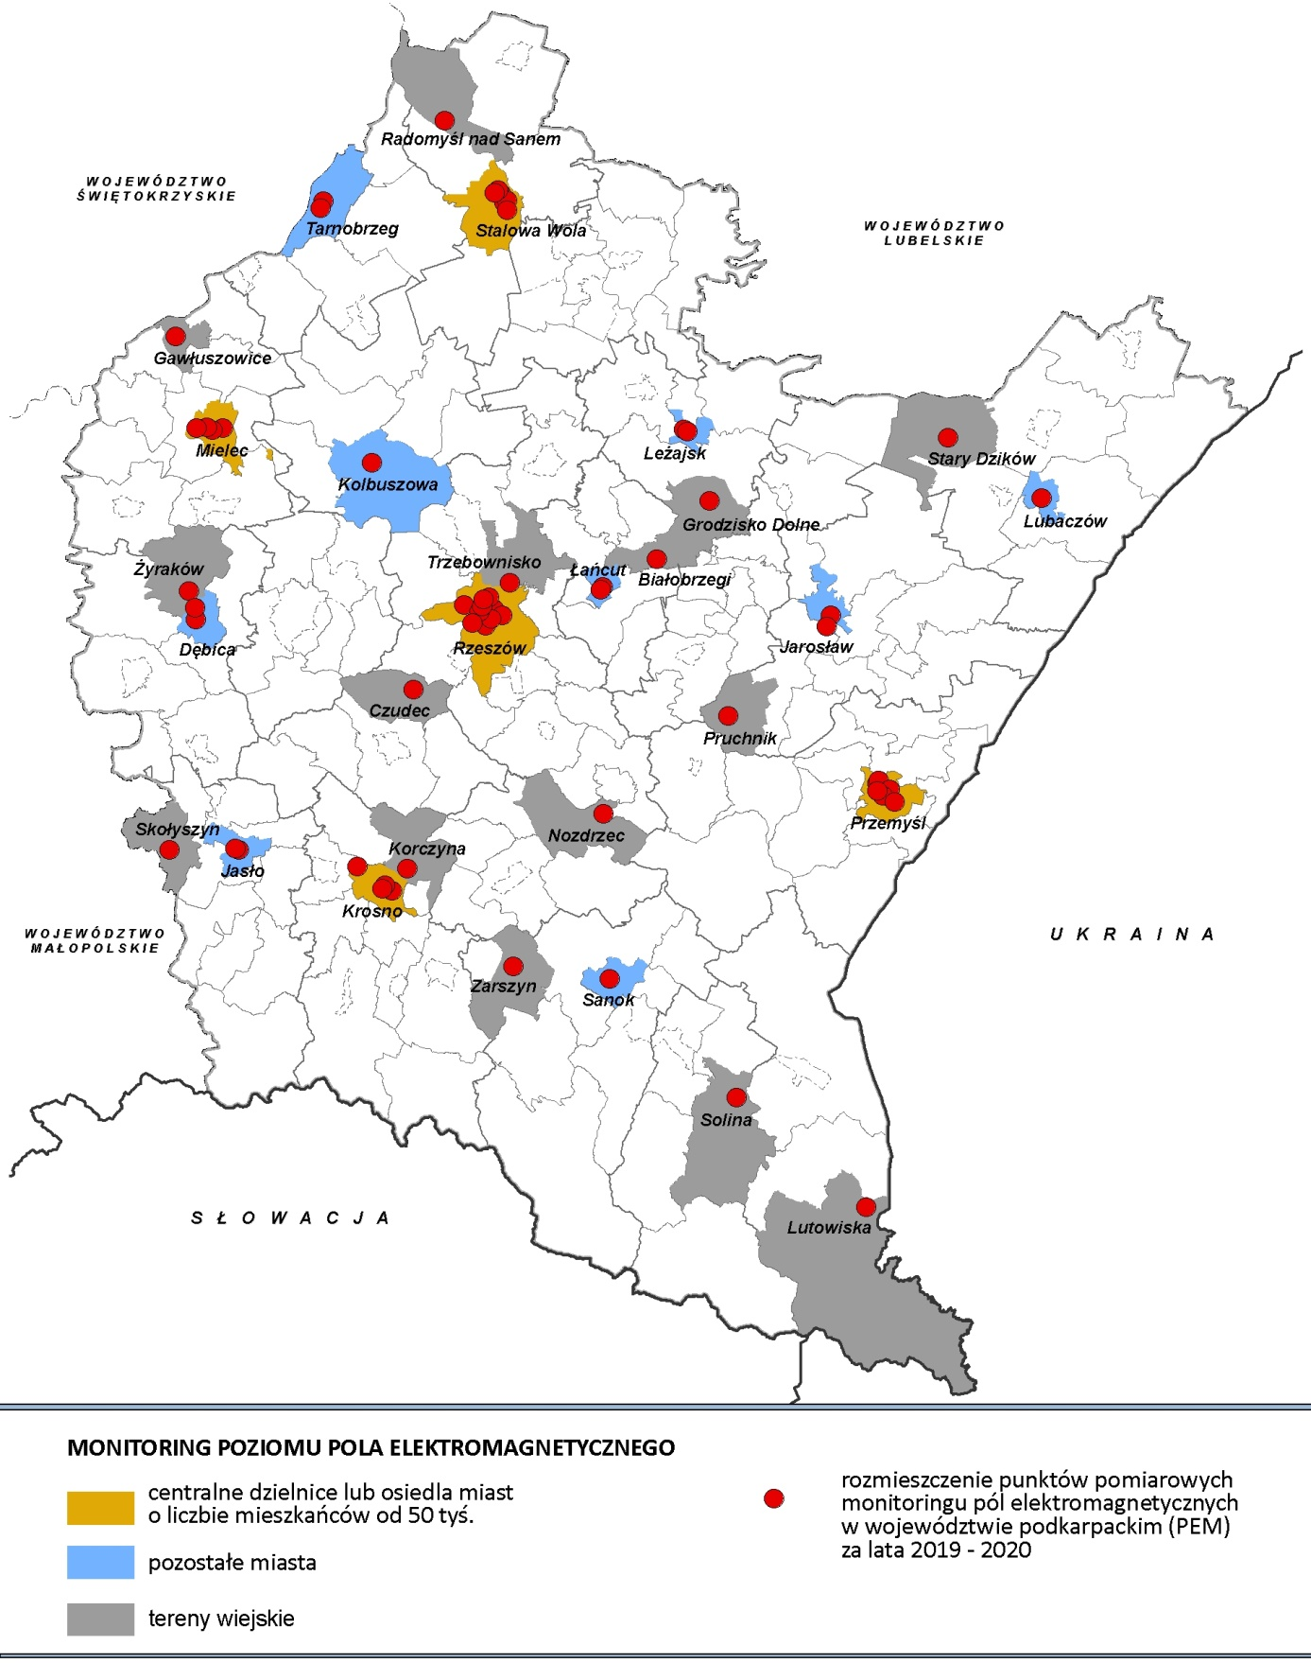
Źródło: Opracowanie własne PBPP w Rzeszowie na podstawie danych GIOŚ Departamentu Monitoringu Środowiska Regionalnego Wydziału Monitoringu Środowiska w Rzeszowie, 2021 r.

FINANSOWANIE ZADAŃ OKREŚLONYCH W PROGRAMIE
Źródła finansowania Programu są zróżnicowane i uzależnione od rodzaju i okresu przewidywanego zadania, a przede wszystkim możliwości stosowania instrumentów finansowo-ekonomicznych na poziomie krajowym, regionalnym i lokalnym. Rok 2020 był ostatnim rokiem perspektywy finansowej 2014-2020, w którym kończone i rozliczane były przedsięwzięcia z udziałem środków Unii Europejskiej. Głównymi instrumentami finansowymi, wspierającymi przedsięwzięcia środowiskowe finansowane z udziałem środków zagranicznych były:
- Regionalny Program Operacyjny Województwa Podkarpackiego na lata 2014-2020,
- Program Operacyjny Infrastruktura i Środowisko na lata 2014-2020,
- Program Rozwoju Obszarów Wiejskich na lata 2014-2020,
- Programy Europejskiej Współpracy Transgranicznej i Europejskiego Instrumentu Sąsiedztwa,
- III edycja Funduszy EOG i norweskich zaplanowana na lata 2014-2021,
- Program LIFE − program działań na rzecz środowiska i klimatu (2014-2020).
Fundusze ekologiczne są fundamentem krajowego systemu finansowania zadań ochrony środowiska. Narodowy Fundusz Ochrony Środowiska i Gospodarki Wodnej (NFOŚiGW) ma status państwowej osoby prawnej natomiast 16 Wojewódzkich Funduszy Ochrony Środowiska i Gospodarki Wodnej (WFOŚiGW), w tym WFOŚiGW w Rzeszowie są samorządowymi osobami prawnymi. Fundusze środowiskowe finansują przedsięwzięcia ze środków własnych, oraz z udziałem środków zagranicznych oraz realizują programy skierowane do osób fizycznych, o krótkim terminie realizacji m.in. „Mój prąd”, „Czyste powietrze”

ŚRODKI KRAJOWE

Narodowy Fundusz Ochrony Środowiska i Gospodarki Wodnej
Narodowy Fundusz Ochrony Środowiska i Gospodarki Wodnej w latach 2019-2020 dofinansował projekty realizowane na terenie województwa podkarpackiego w kwocie 1 036, 92 mln zł. Dofinansowane wynosiło od 3% do 100% kosztów całkowitych realizacji inwestycji, w zależności od rodzaju realizowanego programu lub projektu.
Najwięcej środków (351 848,00 tys. zł) przeznaczonych zostało na realizację programu priorytetowego, „Czyste powietrze”, którego obsługę prowadzi Wojewódzki Fundusz Ochrony Środowiska I Gospodarki Wodnej w Rzeszowie. Znaczne kwoty dofinansowania, czyli 213 490,00 tys. zł (72%) przeznaczono, także na budowę instalacji termicznego przetwarzania z odzyskiem energii w PGE GiEK S.A. Oddział Elektrociepłownia Rzeszów oraz na program „Gospodarka wodno-ściekowa w aglomeracjach” realizowany w latach 2019-2020 na terenie miast: Dębica, Tarnobrzeg, Przeworsk, Przemyśl, Leżajsk, Dynów, oraz aglomeracji: Nowa Dęba, Ruda Różanecka, Krzeszów, Hyżne (101 880,00 tys. zł), także realizację programu „Mój prąd” (54 904,00 tys. zł).
Narodowy Fundusz Ochrony Środowiska i Gospodarki Wodnej dofinansował poniżej wymienione programy priorytetowe:
- „Adaptacja do zmian klimatu oraz ograniczenie skutków zagrożeń środowiska” na łączną kwotę 41 478,00 tys. zł.
- „GEPARD II – transport niskoemisyjny. Część 2) Strategia rozwoju elektromobilności na łączną kwotę 275,00 tys. zł. (strategie dla miast Mielec, Przeworsk, Jarosław, Jasło, Przemyśl, Stalowa Wola i dla Gminy Tyczyn);
- „Ochrona i przywracanie różnorodności biologicznej i krajobrazowej” – łącznie 700,00 tys. zł
- „Edukacja ekologiczna” na łączną kwotę 10 533,00 tys. zł – projekty realizowane przez parki narodowe, Zespól Szkół Leśnych w Leski i Powiat Jasielski;
- „SOWA – oświetlenie zewnętrzne” - prawie w całości dofinasowane zostały koszty modernizacji oświetlenia ulicznego na terenie miasta Krosno i gmin Gać i Świlcza na łączną kwotę 10 931,00 tys. zł.
- „Usuwanie folii rolniczych i innych odpadów pochodzących z działalności rolniczej” – 294,00 tys. zł, z ogólnej kwoty kosztów programu wynoszącej 347,00 tys. zł,
- „Zielony samochód − dofinansowanie zakupu elektrycznego samochodu osobowego (M1)” otrzymało 6 beneficjentów na ogólną kwotę 106,00 tys. zł, co stanowiło 15% kosztów zakupu.
Narodowy Fundusz Ochrony Środowiska i Gospodarki Wodnej, finansował lub współfinansował projekty, których realizacja była ważna dla ochrony środowiska np. projektu „Rekultywacja stawów osadowych w Stalowej Woli”, którego koszt wyniósł 18 479,00 tys. zł, z czego 80% dofinansował NFOŚiGW. W całości pokryte przez NFOŚiGW zostały koszty realizacji projektu „Wykonanie badawczego otworu geotermalnego Dębica GT-1 do celów ciepłowniczych na terenie miasta” wynoszące 17 546 tys. zł. Współfinansował lub wspierane także projekty realizowane w ramach Programu Operacyjnego Infrastruktura i Środowisko na ogólną kwotę 40 311,00 tys. zł i programu LIFE - 2 734,00 tys. zł (15%). Koszt dofinansowania pozostałych projektów wyniósł łącznie 23 830,91 tys. zł.
W ramach współpracy z Wojewódzkim Funduszem Ochrony Środowiska i Gospodarki Wodnej w Rzeszowie NFOŚiGW przekazał środki na realizację wspólnych programów (opisano w kolejnym podrozdziale 3.1.2. Wojewódzki Fundusz Ochrony Środowiska i Gospodarki Wodnej w Rzeszowie).

Wojewódzki Fundusz Ochrony Środowiska i Gospodarki Wodnej w Rzeszowie
W latach 2019 - 2020 podstawową działalność Wojewódzkiego Funduszu Ochrony Środowiska i Gospodarki Wodnej w Rzeszowie (WFOŚiGW) stanowiło wspieranie zadań służących ochronie środowiska i gospodarce wodnej, ze szczególnym uwzględnieniem projektów inwestycyjnych realizowanych z udziałem środków pochodzących z Unii Europejskiej, niepodlegających zwrotowi. Środki funduszu przeznaczane były na dofinansowywanie przedsięwzięć proekologicznych z corocznie uchwalanej listy przedsięwzięć priorytetowych do dofinansowania przez WFOŚiGW w Rzeszowie, a także dofinansowanie zadań realizowanych przez jednostki budżetowe województwa.
W latach 2019-2020 dofinansowanie odbywało się poprzez dotacje, pożyczki, dopłaty do oprocentowania kredytów bankowych oraz przekazania środków państwowym jednostkom budżetowym.
Najwięcej środków przyznano dla priorytetu „Gospodarka ściekowa” na budowę kanalizacji sanitarnych oraz modernizacje i rozbudowę oczyszczalni ścieków w ramach „Krajowego programu oczyszczania ścieków komunalnych” oraz współfinansowanie ze środków bezzwrotnych z programów unijnych. Łączna wartość wypłaconych w latach 2019-2020 środków, głównie w formie pożyczek, wynosiła 94 979,07 tys. zł. W ramach realizacji Programu „Przyjazny Dom” wsparł budowę 25 przydomowych oczyszczalni ścieków, których łączny koszt wyniósł 334,64 tys. zł., z tego udzielona dotacji na kwotę 98,96 tys. zł.
W ramach priorytetu „Gospodarka zasobami wodnymi”, z uwagi na deficyt wody nasilający się wraz ze zmianami klimatycznym, środki skoncentrowane były na realizację zdań związanych z poprawą zaopatrzenia w wodę na cele bytowe. Środki ogółem, w kwocie 13 941,87 tys. zł, wydatkowane były zwłaszcza na budowę sieci wodociągowej oraz budowę zbiornika wyrównawczego w Krośnie, modernizację 2 stacji uzdatniania wody oraz uzupełnienie wyposażenia sprzętu laboratoryjnego Stacji Uzdatniania Wody w Tarnobrzegu.
Zadania realizowane w priorytecie „Ochrona atmosfery” dotyczyły przede wszystkim ograniczania i likwidacji emisji niskiej poprzez poprawę efektywności energetycznej. Na realizację zadań związanych z termomodernizacją budynków użyteczności publicznej, modernizacją instalacji grzewczych połączonych z wymianą źródeł ciepła, budową instalacji wykorzystujących odnawialne, wymianą oświetlenia na energooszczędne zakup 54 szt. niskoemisyjnego taboru autobusowego ON EURO6 wydatkowano 17 733,66 tys. zł, w formie pożyczek i dotacji.
W roku 2019 w wyniku realizacji priorytetu „Racjonalne gospodarowanie odpadami i ochrona powierzchni ziemi” zakupione zostały 3 samochody specjalistyczne i wypłacono w formie pożyczki kwotę w wysokości 2459,00 tys. zł. Udzielono również dopłat do oprocentowania umów kredytów bankowych z lat 2011-2012. W roku 2020 WFOŚiGW w Rzeszowie udzielił dotacji na łączną kwotę 109,42 ,00 tys. zł. Na usuwanie odpadów medycznych (w Łańcucie i Mielcu) oraz utworzenie oddziału zakaźnego na COVID-19 w Szpitalu Uzdrowiskowym Zimowit w Rymanowie.
W zakresie „Ochrony różnorodności biologicznej i funkcji ekosystemów” Fundusz wypłacił łącznie kwotę 370,07 tys. zł na pielęgnację i konserwację drzew, objętych ochroną prawną w formie pomników przyrody (51) oraz ochronę i rewaloryzacje zabytkowych paków, objętych ochroną konserwatorską (prace związane utrzymaniem i zachowaniem 51 drzew). W formie dotacji (158,99 tys. zł) dofinansowane były również zadania realizowane przez Regionalną Dyrekcje Ochrony Środowiska w Rzeszowie takie jak: ochrona czynna w rezerwatach przyrody, dofinansowanie rehabilitacji zwierząt chronionych, ochronę czynną wilka i niedźwiedzia na terenie bieszczadzkich gmin, dodruk publikacji o obszarach „Natura 2000” oraz badanie zanieczyszczeń gleby i ziemi w celu potwierdzenia historycznego zanieczyszczenia ziemi lub gleby.
Środki dofinansowania w dziedzinie „Edukacji ekologicznej” kierowane były na: rozwój bazy edukacyjnej, konkursy i olimpiady, konferencje, warsztaty, akcje, publikacje, audycje radiowe i telewizyjne upowszechniające wiedzę ekologiczną. Wypłacona została kwota 738,03 tys. zł, w formie dotacji.
W latach 2019-2020 Fundusz wspierał przedsięwzięcia z zakresu przeciwdziałania klęskom żywiołowym i likwidowania ich skutków dla środowiska, a także dotyczące zwiększania potencjału technicznego jednostek Ochotniczych Straży Pożarnych. Łącznie wypłacono środki w kwocie 4 208,86 tys. zł. Dofinansował również zadania własne Województwa Podkarpackiego, związane z opracowaniem programów ochrony powietrza, ochrony środowiska przed hałasem, a także planu gospodarki odpadami
Wojewódzki Fundusz Ochrony Środowiska i Gospodarki Wodnej w Rzeszowie w ramach współpracy Narodowym Funduszem Ochrony Środowiska i Gospodarki Wodnej udostępniał środki na udzielenie dotacji i wspólnej realizacji poniższych programów (dane na podstawie sprawozdań WFOŚiGW z działalności za rok 2019 i 2020):
- „Czyste powietrze” w 2019 r. wypłacono dotację 89 422,14 zł, z czego 1 125 tys. zł pochodzi ze środków WFOŚiGW i pożyczkę 2 463,05 tys. zł w całości ze środków WFOŚiGW. Pozwoliło to na realizacje w latach 2019-2020 ogółem 4097 przedsięwzięć m.in. z zakresu termomodernizacji, wymiany nieefektywnych źródeł ciepła, montaż nowych.
- „Ogólnopolski program gospodarki wodno-ściekowej poza granicami aglomeracji ujętych w Krajowym Programie Oczyszczania Ścieków Komunalnych” – pomoc udzielona w latach 2019-2020 pozwoliła na wybudowanie i oddanie do użytkowania 4,95 km sieci kanalizacji sanitarnej w gminach: Solina, Mielec, Leżajsk, Jarocin, Tuszów Narodowy, Pysznica, oraz budowę sieci kanalizacyjnych w gminach: Chorkówka, Bojanów, Sanok (w trakcie realizacji). W ramach podpisanych umów pożyczkowych w latach 2019-2020 wypłacono kwotę 20 191,00 tys. zł w całości ze środków NFOŚiGW;
- „Budownictwo Energooszczędne. Część 1) Zmniejszenie zużycia energii w budownictwie” – dofinansowano koszty przedsięwzięć głównie realizowanych przez parafie (w przedziale 85-95 % kosztów kwalifikowanych przedsięwzięcia), łącznie ze środków NFOŚiGW 17 809,74 tys. zł, ze środków WFOŚiGW 977,70 tys. zł;
- „Ogólnopolski program finansowania służb ratowniczych”: dofinansowany został zakupu 69 samochodów gaśniczo-ratowniczych oraz zakup innego sprzętu wykorzystywanego w akcjach ratowniczych i podczas usuwania skutków zagrożeń, w tym sprzętu osobistego – ze środków NFOŚiGW łącznie 19 009,74 tys. zł, ze środków WFOŚiGW, łącznie 3 223,42 tys. zł.;
- „Ogólnopolski program regeneracji środowiskowej gleb poprzez ich wapnowanie” – na realizację programu wypłacono środki NFOŚiGW, łącznie w wysokości 1 562,97 tys. zł i środki z WFOŚiGW w kwocie 73,47 tys. zł.;
- „Moja Woda” - 9 946 tys. zł na realizacje przedsięwzięć realizowanych ze środków tego projektu wypłacono dotację 27,99 tys. zł przekazaną przez NFOŚiGW i dotacje 248,37 tys. zł pochodzącą ze środków WFOŚiGW
- „Ogólnopolski program finansowania usuwania wyrobów zawierających azbest” – na realizację programu ze środków NFOŚiGW w wypłacono ogółem 3 611,77 tys. zł (50% kosztów kwalifikowanych), ze środków WFOŚiGW kwotę 1 368,24 tys. zł (35% kosztów kwalifikowanych).
Według danych GUS z wojewódzkiego funduszu ochrony środowiska i gospodarki wodnej największe kwoty na ochronę środowiska i gospodarkę wodną przeznaczono w roku 2018 (130 772,4 tys. zł) i 2019 r. (100 895,1 tys. zł). Blisko o połowę mniejsza była kwota przeznaczona na ten cel w roku 2020 (59 342,2 tys. zł).
Wykres 2. Finansowanie ochrony środowiska i gospodarki wodnej ze środków WFOŚiGW w latach 2015-2020

Źródło: Opracowanie własne PBPP w Rzeszowie na podstawie danych GUS Bank Danych Lokalnych
W latach 2019-2020 największe środki skierowane zostały na gospodarkę ściekową i ochronę wód (Wykres 3)
Wykres 3. Kierunki finansowania przez WFOŚiGW w latach 2019-2020
Źródło: Opracowanie własne PBPP w Rzeszowie na podstawie danych GUS Bank Danych Lokalnych

ŚRODKI ZAGRANICZNE

Program Operacyjny Infrastruktura i Środowisko
Program Operacyjny Infrastruktura i Środowisko 2014-2020 (POIiŚ 2014-2020) był największym programem finansowanym z Funduszy Europejskich, zarówno w Polsce, jak i Unii Europejskiej, wspierającym gospodarkę niskoemisyjną, ochronę środowiska, przeciwdziałanie zmianom klimatu i adaptację do nich, transport i bezpieczeństwo energetyczne, a także inwestycje w obszary ochrony zdrowia i dziedzictwa kulturowego.
Na terenie województwa podkarpackiego w latach 2019-2020 w obrębie osi priorytetowej 2. Ochrona środowiska, w tym adaptacja do zmian klimatu realizowanych realizowane były ogółem 77 projekty, z udziałem środków finansowych pochodzących z POIiŚ 2014-2020 wraz z dofinansowaniem NFOŚiIGW. Wydatki kwalifikowane, latach 2019-2020, wynosiły łącznie 1 119118,59 tys. zł. Najwięcej projektów dotyczyło zwiększenia efektywności energetycznej budynków i przesyłania ciepła (34) oraz gospodarki wodno-ściekowej (20), a znacznie mniej rozwoju terenów zieleni w miastach oraz zachowania różnorodności biologicznej (9) i edukacji ekologicznej (5), oraz gospodarki odpadami (6).
Część projektów w całości została zrealizowana w latach 2019-2020, a dotyczyły one:
- zwiększenia efektywności energetycznej budynków, w tym m.in. termomodernizacji w miastach: Krosno, Kolbuszowa, Rzeszów;
- budowy źródła wysokosprawnej kogeneracji w Tarnobrzegu;
- budowy punktu selektywnej zbiorki odpadów w Dębicy;
- gospodarki wodno-ściekowej w miastach lub aglomeracjach: Nowa Dęba, Ustrzyki Dolne, Nisko, Strzyżów, Kolbuszowa, Sokołów Małopolski, Lubaczów;
- rozwoju lub zagospodarowania terenów zieleni w miastach Stalowa Wola i Oleszyce.
Pozostałe projekty są na ukończeniu lub będą realizowane jeszcze w roku 2022 dotyczące m.in.
- adaptacji do zmian klimatu i ochrony różnorodności biologicznej np.
- „Kompleksowy projekt adaptacji lasów i leśnictwa do zmian klimatu − mała retencja oraz przeciwdziałanie erozji wodnej na terenach górskich”,
- „Likwidacja barier migracyjnych dla organizmów wodnych na rzece Wisłoce i jej dopływach − Ropie oraz Jasiołce,
- projekty utworzenia nowych terenów lub zagospodarowania zieleni w miastach: Tarnobrzeg, Stalowa Wola, Kolbuszowa, Mielec, Sanok;
- edukacji ekologicznej i rozwoju bazy edukacji ekologicznej w parkach narodowych w Krempnej i Lutowiskach,
- przebudowy i budowy sieci ciepłowniczych i poprawy efektywności przesyłania ciepła w miastach: Rzeszów, Krosno, Stalowa Wola; Mielec, Nisko;
- termomodernizacji budynków w miastach: Rzeszów, Krosno, Przemyśl, Jasło, Strzyżów, Kolbuszowa;
- budowy źródeł wysokosprawnej kogeneracji w miastach: Przemyśl, Tarnobrzeg. Dębica, Jasło, Ropczyce, Nowa Dęba i w gminie Trzebownisko, oraz budowa biogazowni rolniczej w gminie Dzikowiec;
- rozwoju lub uporządkowania gospodarki wodno-ściekowej np. w miastach: Rzeszów, Krosno, Przemyśl, Tarnobrzeg, Mielec, Leżajsk, Dębica, Ropczyce, Nowa Dęba, Przeworsk lub aglomeracjach: Strzyżów, Lubaczów, Nisko, Sokołów Małopolski, Jasienica Rosielna, Ustrzyki Dolne,
- poprawy czystości zlewni rzeki Wisłoki – Etap III (Dębowiec, Kołaczyce, Jedlicze).

3.2.2. Regionalny Program Operacyjny Województwa Podkarpackiego
Regionalny Program Operacyjny Województwa Podkarpackiego na lata 2014-2020 (RPO WP 2014-2020), w szczególności projekty realizowane w ramach osi priorytetowych: 3. „Czysta energia”, 4. „Ochrona środowiska naturalnego i dziedzictwa kulturalnego” i 5. „Infrastruktura komunikacyjna” działanie 5.4. „Niskoemisyjny transport miejski”, stanowi podstawowe źródło finansowania wielu zadań przyjętych w wojewódzkim programie ochrony środowiska, a także wsparcia finansowego inwestycji prowadzonych przez samorządy województwa podkarpackiego. Wydatki kwalifikowane na realizację projektów realizowanych w ramach ww. priorytetów RPO WP 2014-2020 stanowią ok. 36% wszystkich wydatków kwalifikowanych programu. W latach 2019-2020 zakończono finansowanie:
- 144 projektów mających na celu przejście na gospodarkę niskoemisyjną, w tym projekty dotyczące poprawy efektywności energetycznej wytwarzania energii elektrycznej i ciepła m.in. poprzez rozwój odnawialnych źródeł energii, modernizację zakładów ciepłowniczych i energetycznych, oraz budowę gminnych sieci cieplnych i gazowych, a także termomodernizację lub budowę pasywnych budynków użyteczności publiczne – w analizowanym okresie wydatki kwalifikowane wyniosły 537 147,53 tys. zł, z tego unijne dofinansowanie 429 636,25 tys. zł., w trakcie realizacji pozostaje 112 projektów;
- 162 projektów mających na celu zapobieganie i zwalczanie zagrożeń, gospodarkę wodno-ściekową, gospodarkę odpadami, ochronę i zwiększanie różnorodności biologicznej, ochronę przyrody, rozwój zielonej infrastruktury, oraz ochronę i wykorzystanie zasobów krajobrazu kulturowego (zabytków) – wydatki kwalifikowane wyniosły 441 882,08 tys. zł., w tym unijne dofinansowanie w kwocie 346 546,04 tys. zł., w trakcie realizacji pozostaje 70 projektów;
- 6 projektów związanych z rozwojem niskoemisyjnego transportu miejskiego, na które przeznaczono 259 656,56 tys. zł, w tym 220 708,08 tys. dotacji z Unii Europejskiej;
- budowy obwodnic w ciągach dróg wojewódzkich miast: Kolbuszowa, Strzyżów, Lubaczów – inwestycje te wpływają na zmniejszenie hałasu komunikacyjnego w miastach, w trakcie realizacji jest budowa obwodnic Tarnobrzega, Narola, Radomyśla Wielkiego.

Program Rozwoju Obszarów Wiejskich
Głównym celem Programu jest poprawa konkurencyjności rolnictwa, zrównoważone zarządzanie zasobami naturalnymi i działania w dziedzinie klimatu oraz zrównoważony rozwój terytorialny obszarów wiejskich. Samorząd Województwa w latach 2019-2020 wdrażał 121 projektów w zakresie gospodarki wodno-ściekowej , realizowanych w ramach działania 2. „Podstawowe usługi i odnowa wsi na obszarach wiejskich”, które dofinansowane są z Europejskiego Funduszu Rolnego na Rzecz Rozwoju Obszarów Wiejskich. W trakcie realizacji znajduje się 11 projektów, dla których umowy były podpisane w latach 2018-2020.

Program Współpracy Transgranicznej POLSKA-BIAŁORUŚ-UKRAINA
Projekty w dziedzinie ochrony środowiska i zapobiegania zagrożeniom wspierane są w ramach Celu Tematycznego „Promocja kultury zachowania dziedzictwa historycznego (DZIEDZICTWO) i priorytetu 1.2. Promocja i zachowanie dziedzictwa naturalnego (3 projekty) oraz Celu Tematycznego „Wspólne wyzwania w obszarze bezpieczeństwa i ochrony (BEZPIECZEŃSTWO) i priorytetu 3.2 Podejmowane wspólnych wyzwań związanych z bezpieczeństwem (1 projekt). Zakończenie realizacji projektów realizowanych wspólnie ze stroną ukraińską przewidziane jest w roku 2021.

Program Operacyjny Polska Wschodnia
Program realizowany był na terenie pięciu województw Polski Wschodniej: lubelskiego, podkarpackiego, podlaskiego, świętokrzyskiego i warmińsko-mazurskiego. W ramach programu realizowane były projekty ważne dla rozwoju społeczno-gospodarczego. Na terenie województwa podkarpackiego realizowane były projekty w zakresie budowy i rozbudowy odcinków dróg krajowych i wojewódzkich, obwodnic miast i remonty dróg, prac na odcinkach linii kolejowych na terenie województwa podkarpackiego oraz 3 projekty na terenie miasta Rzeszowa dotyczące zrównoważonego transportu w kwocie 568,24 mln zł przy dofinansowaniu 386,51 mln zł.
Ponadto realizowane były projekty w zakresie ochrony przyrody i różnorodności biologicznej o zasięgu krajowym z programu LIFE.

SPIS TABEL
Tabela.1. Wskaźniki realizacji celu interwencji w zakresie gospodarki wodnej 13
Tabela.2. Wskaźniki realizacji celu interwencji w zakresie gospodarki wodno-ściekowej 22
Tabela.3. Wskaźniki według Aktualizacji Krajowego Programu Oczyszczania Ścieków Komunalnych 2017 27
Tabela.4. Wskaźniki realizacji celu interwencji dotyczące ochrony klimatu i jakości powietrza 44
Tabela.5. Wskaźniki realizacji celu interwencji w zakresie ochrony przed hałasem 70
Tabela.6. Wskaźniki realizacji celu interwencji w zakresie gospodarki odpadami 84
Tabela.7. Wskaźniki realizacji celu interwencji dotyczące zasobów przyrodniczych 94
Tabela.8. Wskaźniki realizacji celu interwencji dotyczące zagrożenia poważnymi awariami 120
Tabela.9. Wskaźniki realizacji celu interwencji w zakresie ochrony gleb 127
Tabela.10. Wskaźniki realizacji celu interwencji dotyczące zasobów geologicznych 139
Tabela.11. Wskaźniki realizacji celu interwencji dotyczące promieniowania elektromagnetycznego 148

SPIS WYKRESÓW
Wykres 1. Liczba pożarów oraz powierzchnia objęta pożarami lasów w latach 2015-2020 . 114
Wykres 2. Finansowanie ochrony środowiska i gospodarki wodnej ze środków WFOŚiGW w latach 2015-2020 158
Wykres 3. Kierunki finansowania przez WFOŚiGW w latach 2019-2020 159

SPIS RYSUNKÓW
Rysunek 1. Przestrzenny rozkład ryzyka powodziowego na obszarze województwa podkarpackiego 19
Rysunek 2. Stan jednolitych części wód powierzchniowych w województwie podkarpackim w roku 2019 37
Rysunek 3. Gminy posiadające opracowane plany gospodarki niskoemisyjnej, programy ograniczania niskiej emisji, założenia do planów zaopatrzenia w ciepło, energię elektryczną i paliwa gazowe oraz miejskie plany adaptacji do zmian klimatu, w roku 2020 61
Rysunek 4. Lokalizacja największych punktowych źródeł emisji zanieczyszczeń pyłowych i gazowych w województwie podkarpackim 64
Rysunek 5. Obszary przekroczeń norm benzo(a)pirenu, pyłu zawieszonego PM2,5 i średniorocznego poziomu pyłu PM10 w roku 2019. 65
Rysunek 6. Obszary przekroczeń norm benzo(a)pirenu, pyłu zawieszonego PM2,5 i średniorocznego poziomu pyłu PM10 w roku 2020. 66
Rysunek 7. Klimat akustyczny 80
Rysunek 8. Instalacje komunalne na terenie województwa podkarpackiego w roku 2020 90
Rysunek 9. Lesistość województwa podkarpackiego wg gmin w roku 2020 117
Rysunek 10. Zakłady ryzyka i bomby ekologiczne w 2020 roku na terenie województwa podkarpackiego 124
Rysunek 11. Poziom zakwaszenia gleb według powiatów, w roku 2020 135
Rysunek 12 . Obszary osuwiskowe na terenie województwa podkarpackiego 136
Rysunek 13. Rozmieszczenie udokumentowanych złóż kopalin na terenie województwa podkarpackiego w roku 2020 145
Rysunek 14. Rozmieszczenie punktów pomiarowych monitoringu pól elektromagnetycznych w województwie podkarpackim, w latach 2019- 2020 151

